陕西中财招标
采购项目编号：SXZC2023-GC-013

榆阳区人民政府后勤服务楼维修改造项目

招 标 文 件

采 购 人：榆林市榆阳区人民政府办公室

采购代理机构：陕西中财招标代理有限公司

二〇二三年三月

目 录
第一章 招标公告 4
第二章 投标人须知 9
投标人须知前附表 9
第三章 商务要求 33
第四章 合同条款 35
第五章 工程量清单 55
第六章 评 标 方 法 118
第七章 投标文件构成及格式 128
第一部分 资格证明文件 129
一、营业执照及主体资格证明文件 129
二、财务状况报告 129
三、社保缴纳证明 129
四、税收缴纳证明 129
五、信用查询 129
六、书面声明函 129
七、资质证书； 130
八、提供具有履行合同所必需的设备和专业技术能力的证明资料或承诺书； 130
九、投标保证金交纳凭证或投标保函； 130
十、不接受联合体投标不允许分包 131
十二、法定代表人/单位负责人身份证明书 134
十三、法定代表人/单位负责人授权委托书 135
十四、榆林市政府采购工程类项目供应商信用承诺书 136
第二部分 符合性证明文件 138
一、投标书 138
二、开标一览表 140
三、已标价工程量清单 141
四、 投标保证金交纳凭证 143
五、投标人承诺书 144
六、设备部分技术规格响应表 150
七、商务偏离表 151
第三部分 响应方案 152
一、供应商性质及其概况 152
二、投标方案说明书 160

第一章 招标公告

项目概况
榆阳区人民政府后勤服务楼维修改造项目招标项目的潜在投标人应在登录全国公共资源交易中心平台（陕西省）使用CA锁报名后自行下载获取招标文件，并于2023年04月20日13时30分（北京时间）前递交投标文件。

一、项目基本情况
项目编号：SXZC2023-GC-013
项目名称：榆阳区人民政府后勤服务楼维修改造项目
采购方式：公开招标
预算金额：4,130,084.27元
采购需求：
品目号 | 品目名称 | 采购标的 | 数量（单位） | 技术规格、参数及要求 | 品目预算(元) | 最高限价(元)
1 | 装修工程 | 榆阳区人民政府后勤服务楼维修改造项目 | 1(项) | 详见采购文件 | 4,130,084.27 | 4,130,084.27
本合同包接受联合体投标
合同履行期限：自合同签订之日起90天内完成

二、申请人的资格要求：
1.满足《中华人民共和国政府采购法》第二十二条规定;
2.落实政府采购政策需满足的资格要求：
合同包1(榆阳区人民政府后勤服务楼维修改造项目)落实政府采购政策需满足的资格要求如下:
- 《政府采购促进中小企业发展管理办法》（财库〔2020〕46号）；
- 《财政部司法部关于政府采购支持监狱企业发展有关问题的通知》（财库〔2014〕68号）；
- 《国务院办公厅关于建立政府强制采购节能产品制度的通知》（国办发〔2007〕51号）；
- 《节能产品政府采购实施意见》（财库[2004]185号）；
- 《环境标志产品政府采购实施的意见》（财库[2006]90号）；
- 《财政部、民政部、中国残疾人联合会关于促进残疾人就业政府采购政策的通知》（财库[2017]141号）；
- 陕西省财政厅关于印发《陕西省中小企业政府采购信用融资办法》（陕财办采〔2018〕23号）；相关政策、业务流程、办理平台(http://www.ccgpshaanxi.gov.cn/zcdservice/zcd/shanxi/)；
- 《关于在政府采购活动中查询及使用信用记录有关问题的通知》（财库〔2016〕125号）；
- 《榆林市财政局关于进一步加大政府采购支持中小企业力度的通知》（榆政财采发〔2022〕10号)；
- 《陕西省财政厅关于进一步加大政府采购支持中小企业力度的通知》(陕财采发〔2022〕5号)；
3.本项目的特定资格要求：
合同包1(榆阳区人民政府后勤服务楼维修改造项目)特定资格要求如下:
（1）投标人为具有独立承担民事责任能力的法人、事业法人、其他组织或自然人。企业法人应提供合法有效的标识有统一社会信用代码的营业执照；事业法人应提供事业单位法人证书；其他组织应提供合法登记证明文件；自然人应提供身份证；
（2）投标人须具备建设行政主管部门颁发的建筑工程施工总承包三级及以上资质或建筑装修装饰工程专业承包二级（含二级）以上资质；拟派往本项目的项目经理须为本单位的建筑工程专业二级及以上的注册建造师，并提供注册证书、有效的安全生产考核合格证书（B证）及2022年06月01日至今在本单位至少一个月的社保缴纳证明材料，且无在建工程（提供网页截图或承诺）；
（3）提供合格有效的安全生产许可证；
（4）财务状况报告：提供2021年度或2022年度的财务审计报告，成立时间至提交投标文件递交截止时间不足一年的，须提供其基本存款账户开户银行近三个月内出具的银行资信证明或自成立以来的财务报表；其他组织和自然人提供银行出具的资信证明或财务报表；
（5）税收缴纳证明：提供2022年06月01日至今已缴纳的至少一个月的纳税证明（银行缴费凭证）或完税证明（时间以税款所属日期为准、税种须包含增值税或企业所得税或营业税），依法免税的单位应提供相关证明材料；
（6）社会保障资金缴纳证明：提供2022年06月01日至今已缴纳的至少一个月的社会保障资金银行缴费单据或社保机构开具的社会保险参保缴费情况证明，依法不需要缴纳社会保障资金的单位应提供相关证明材料；
（7）参加政府采购活动前三年内，在经营活动中没有重大违法记录的书面声明；
（8）提供具有履行合同所必需的设备和专业技术能力的证明资料或承诺书；
（9）对列入“信用中国”网站(www.creditchina.gov.cn)“记录失信被执行人、税收违法黑名单、企业经营异常名录”记录名单；中国政府采购网(www.ccgp.gov.cn)“政府采购严重违法失信行为信息记录”的单位，应当拒绝参与政府采购活动（附投标截止日前的查询结果但以投标截止日当天查询结果为准）。提供“信用中国”网站(www.creditchina.gov.cn)、“信用中国（陕西榆林）”网站（http：//www.ylcredit.gov.cn/）、中国政府采购网(www.ccgp.gov.cn)等网页截图及信用中国报告；
（10）投标保证金交纳凭证或投标保函；
（11）榆林市政府采购工程类项目供应商信用承诺书；
（12）本项目专门面向中小企业采购，投标人须提供中小企业声明函（格式后附）；
（13）投标人若为联合体投标则需要提供联合体协议书；非联合体提供非联合体声明。
备注：（1）本项目接受联合体投标，两个及以上供应商可以组成一个投标联合体，以一个投标人的身份投标。（2）单位负责人为同一人或者存在直接控股、管理关系的不同投标人，不得参加同一合同项下的政府采购活动。

三、获取招标文件
时间：2023年03月31日至2023年04月07日，每天上午09:00:00至12:00:00，下午14:00:00至17:00:00（北京时间,法定节假日除外）
地点：登录全国公共资源交易中心平台（陕西省）使用CA锁报名后自行下载
方式：网上获取
售价：免费获取

四、提交投标文件截止时间、开标时间和地点
时间：2023年04月20日13时30分00秒（北京时间）
提交投标文件地点：陕西省公共资源交易平台
开标地点：榆林市公共资源交易中心十楼开标室7

五、公告期限
自本公告发布之日起5个工作日。

六、其他补充事宜
特别提醒：（1）投标人可登录全国公共资源交易中心平台（陕西省）（http://www.sxggzyjy.cn/）,选择“电子交易平台-陕西政府采购交易系统-陕西省公共资源交易平台-投标人”进行登录，登录后选择“交易乙方”身份进入投标人界面进行报名并免费下载招标文件；（2）CA 锁购买：榆林市市民大厦四楼窗口,电话：0912-3515031；（3）本项目采用电子化招投标方式和“不见面”开标形式，投标人使用数字认证证书（CA 锁）对投标文件进行签章、加密、递交及开标时解密等相关招投标事宜。投标人应于投标文件递交截止时间前任意时段登录交易平台〖首页〉电子交易平台〉企业端〗在线提交电子投标文件，逾期提交系统将拒绝接收。投标人可登录榆林交易平台〖首页〉不见面开标〗在线参与开评标过程，详见《榆林市不见面开标大厅操作手册（投标人）》（交易平台〖首页〉服务指南〉下载专区〗中的《榆林市不见面开标大厅操作手册（投标人）》）；（4）请投标人按照陕西省财政厅关于政府采购投标人注册登记有关事项的通知中的要求，通过陕西省政府采购网（http://www.ccgp-shaanxi.gov.cn/）注册登记加入陕西省政府采购投标人库；（5）投标人应随时关注发布的变更公告，当澄清或修改的内容影响投标文件编制时，将在交易平台上同步发布答疑文件，此时投标人应从“项目流程〉答疑文件下载”下载最新发布的答疑文件（*.SXSCF 格式），并使用该文件重新编制电子投标文件（*.SXSTF 格式），使用旧版电子招标文件或旧版答疑文件制作的电子投标文件，系统将拒绝接收；

七、对本次招标提出询问，请按以下方式联系。

1.采购人信息
名称：榆林市榆阳区人民政府办公室
地址：榆林大道166号
联系方式：0912-3525019

2.采购代理机构信息
名称：陕西中财招标代理有限公司
地址：陕西省榆林市榆阳区航宇路住建局正对面二楼
联系方式：0912-8101110

3.项目联系方式
项目联系人：冯莹
电话：0912-8101110

第二章 投标人须知

投标人须知前附表
本表是对投标人须知的具体补充和修改，如有矛盾，应以本资料表为准。
序号 | 条款号 | 编 列 内 容
1 | 2.1 | 采购代理机构：陕西中财招标代理有限公司  地 址：陕西省榆林市榆阳区航宇路住建局正对面二楼  邮 编：719000  电 话：0912-8101110
2 | 2.2.4 | 本项目接受联合体投标
3 | 9.2 | 不允许提供备选方案
4 | 9.3 | 本次招标采用“项目”整体打包方式，投标人可根据自身的资质情况和经营范围进行投标，但不得将其自行分解或只对本次项目中的品目进行不完全投标，任何不完全的投标将按无效投标处理。
5 | 11.1 | 投标报价：投标报价中应包含完成招标范围内的全部工程内容所需的包工、包料、包安全、包质量、包工期的一切相关费用，施工期间因市场、国家政策性变化引起的人材机价格变化和因天气、地形、地质等自然条件的变化等不可预见事件而增加的措施费等全部风险费用。
6 | 12.1 | 资格证明文件：  （1）投标人为具有独立承担民事责任能力的法人、事业法人、其他组织或自然人。企业法人应提供合法有效的标识有统一社会信用代码的营业执照；事业法人应提供事业单位法人证书；其他组织应提供合法登记证明文件；自然人应提供身份证；  （2）投标人须具备建设行政主管部门颁发的建筑工程施工总承包三级及以上资质或建筑装修装饰工程专业承包二级（含二级）以上资质；拟派往本项目的项目经理须为本单位的建筑工程专业二级及以上的注册建造师，并提供注册证书、有效的安全生产考核合格证书（B证）及2022年06月01日至今在本单位至少一个月的社保缴纳证明材料，且无在建工程（提供网页截图或承诺）；  （3）提供合格有效的安全生产许可证；  （4）财务状况报告：提供2021年度或2022年度的财务审计报告，成立时间至提交投标文件递交截止时间不足一年的，须提供其基本存款账户开户银行近三个月内出具的银行资信证明或自成立以来的财务报表；其他组织和自然人提供银行出具的资信证明或财务报表；  （5）税收缴纳证明：提供2022年06月01日至今已缴纳的至少一个月的纳税证明（银行缴费凭证）或完税证明（时间以税款所属日期为准、税种须包含增值税或企业所得税或营业税），依法免税的单位应提供相关证明材料；  （6）社会保障资金缴纳证明：提供2022年06月01日至今已缴纳的至少一个月的社会保障资金银行缴费单据或社保机构开具的社会保险参保缴费情况证明，依法不需要缴纳社会保障资金的单位应提供相关证明材料；  （7）参加政府采购活动前三年内，在经营活动中没有重大违法记录的书面声明；  （8）提供具有履行合同所必需的设备和专业技术能力的证明资料或承诺书；  （9）对列入“信用中国”网站(www.creditchina.gov.cn)“记录失信被执行人、税收违法黑名单、企业经营异常名录”记录名单；中国政府采购网(www.ccgp.gov.cn)“政府采购严重违法失信行为信息记录”的单位，应当拒绝参与政府采购活动（附投标截止日前的查询结果但以投标截止日当天查询结果为准）。提供“信用中国”网站(www.creditchina.gov.cn)、“信用中国（陕西榆林）”网站（http：//www.ylcredit.gov.cn/）、中国政府采购网(www.ccgp.gov.cn)等网页截图及信用中国报告；  （10）投标保证金交纳凭证或投标保函；  （11）榆林市政府采购工程类项目供应商信用承诺书；  （12）本项目专门面向中小企业采购，投标人须提供中小企业声明函（格式后附）；  （13）投标人若为联合体投标则需要提供联合体协议书；非联合体提供非联合体声明。  备注：（1）本项目接受联合体投标，两个及以上供应商可以组成一个投标联合体，以一个投标人的身份投标。（2）单位负责人为同一人或者存在直接控股、管理关系的不同投标人，不得参加同一合同项下的政府采购活动。  以上资质为必备资质，缺一项或某项达不到要求，按无效投标处理。
7 | 14.4 | 投标保证金的有效期与投标有效期一致。  投标保证金的缴纳形式：投标人须从基本账户以银行转账、电汇、投标保函的任何一种非现金形式缴纳，转账时请注明所投项目名称或项目编号、保证金金额，并将打款底单作为保证金交纳的凭证；招标结束之后以转账形式退到投标人的基本账户。  在投标文件递交截止时间前存入以下账户。  投标保证金数额：人民币捌万元整（￥80000.00元）  户 名:陕西中财招标代理有限公司  账 号:102092602255  开户行:中国银行榆林航宇路支行  行 号：104806000046  供应商可根据项目实施地财政部门规定提供政府采购信用担保，供应商以保函形式缴纳投标保证金的，须在电子投标文件文件上传截止时间前将担保机构保函正本扫描件（包括担保公司联系人及电话）发至采购代理机构邮箱，并由代理公司财务部确认回函(未签回函视为无效投标)，并将保函正本扫描件和代理公司回执确认放于招标文件规定处。  邮箱：824031325@qq.com  联系方式：0912-8101110
8 | 15.1 | 投标有效期:从递交投标文件的截止之日起90天。
9 | 16.1 | 投标单位无需提交纸质版投标文件，待中标结果公示发布后五个工作日内，中标单位需补交一正二副的纸质版投标文件（备案用）。
10 | 18.1 | 投标文件递交截止时间：2023年04月19日09:30:00；（北京时间)  投标文件递交地址：榆林市公共资源交易中心十楼开标室7。
11 | 21.1 | 开标时间：2023年04月19日09:30:00；（北京时间)。  开标地点：榆林市公共资源交易中心十楼开标室7
12 | 24.1 | 评标方法：综合评分法（详见第六章）。
13 | 现场踏勘 | 投标人可根据招标文件的招标内容对项目现场或周边环境自行踏勘，由此引发的费用投标人自行承担，招标人不组织投标人踏勘现场。
14 | 29.2 | 招标代理服务费：  （1）中标单位向采购代理机构一次性支付招标代理服务费。  （2）招标代理服务费金额为：参照国家收费标准（国家计委计价格[2002]1980号）工程类收取；  （3）代理费接收信息：  采购代理机构开户名称:陕西中财招标代理有限公司  开户行名称：招商银行榆林分行营业部  账 号：129907827510506  行 号：308806000018  （4）招标代理服务收费标准(费率)
  中标金额（万元） | 货物招标 | 服务招标 | 工程招标
  100以下 | 1.5％ | 1.5％ | 1.0%
  100—500 | 1.1％ | 0.8％ | 0.7%
  500—1000 | 0.8％ | 0.45％ | 0.55%
  1000—5000 | 0.5％ | 0.25％ | 0.35%
15 | 同义  词语 | 构成招标文件组成部分的各章节中出现的措辞“委托人”、“发包人“和“投标人”、“承包人”，在招标投标阶段应当分别按“采购人”和“投标人”进行理解。
16 | 是否电子标 | 是
17 | 不见面开标 | 该项目将采取“不见面”开标的形式，供应商无须到达开标现场，即可在网上直接参与开标活动。相关注意事项如下：  1、开标当日，请各供应商在开标截止时间前至少提前半小时登录“不见面”开标系统登录方式有以下几种：  1）IE浏览器输入网址：  http://111.20.184.126:8084/BidOpeningHall/bidhall/dqxianyang/login；  2）在【全国公共资源交易平台（陕西省·榆林市）】网站首页点击不见面开标模块进入；  3）在【全国公共资源交易平台（陕西省）】网站首页点击不见面开标模块选择榆林市进入。  注：登录不见面开标系统请选择IE11浏览器  2、供应商应按要求及时签到（签到时间为投标截止时间前1小时内，如果未签到将视为放弃投标资格），评审过程中，评标委员会可能会就某些问题要求供应商进行在线澄清，请供应商保持在线直到评审结束；  3、开标过程中，供应商在收到工作人员“开始解密”指令后，请及时使用CA对电子投标文件进行解密。解密时所用CA应与加密投标文件时所用CA相同；  注：竞谈、磋商招标方式解密时间为30分钟，公开招标解密时间为60分钟，在解密时间内供应商全部解密完成后，可提前进入开标下一阶段。  4、相关技术问题，请咨询软件开发商：  （1）技术支持热线：400-998-0000/400-928-0095  5、榆林不见面开标系统操作手册下载方式：登录【全国公共资源交易平台（陕西省·榆林市）】网站首页选择【服务指南】-【下载专区】-点击【榆林不见面开标系统操作手册（投标人）】进行下载。
18 | 特别提醒 | 1、投标人须使用数字认证证书对电子化投标文件进行签章、加密、递交及开标时解密等相关招投标事宜。  2、制作电子投标文件。投标人须在“全国公共资源交易中心平台（陕西省）（http://www.sxggzyjy.cn/）”的“服务指南” 栏目“下载专区”中，免费下载“陕西省公共资源交易平台政府采购电子标书制作工具” 及“政府采购投标单位操作手册”， 并使用该客户端制作电子投标文件，制作扩展名为“.SXSTF”的电子投标文件。  3、递交电子投标文件。登录陕西省公共资源交易中心平台（http://xxxq.sxggzyjy.cn/），选择“电子交易平台-陕西政府采购交易系统-陕西省公共资源交易平台-供应商”进行登录，登录后选择“交易乙方”身份进入，选择“上传投标文件”菜单页面，上传加密的电子化投标文件。上传成功后，电子化平台将予以记录。  4、投标文件中所有涉及签字、盖章的，各投标单位须将所有签字盖章完成后上传。
19 | 联合体投标 | 1、本项目接受联合体投标，两个及以上供应商可以组成一个投标联合体，以一个投标人的身份投标。  （1）联合体各方均应符合本须知规定。  （2）采购人根据采购项目对投标人的特殊要求，联合体中至少应当有一方符合相关规定。  （3）联合体各方应签订共同投标协议，明确约定联合体各方承担的工作和相应的责任，并将共同投标协议作为投标文件第一部分的内容提交。  （4）大中型企业、其他自然人、法人或者其他组织与小型、微型企业组成联合体共同参加投标，共同投标协议中应写明小型、微型企业的协议合同金额占到共同投标协议投标总金额的比例。  （5）以联合体形式参加政府采购活动的，联合体各方不得再单独参加或者与其他供应商另外组成联合体参加本项目同一合同项下的投标，否则相关投标将被认定为投标无效。  （6）对联合体投标的其他资格要求见投标须知前附表。  2、单位负责人为同一人或者存在直接控股、管理关系的不同投标人，不得参加同一合同项下的政府采购活动。
20 | 信用承诺公示要求 | 为深入贯彻信用体系建设的有关精神，根据市发改委《关于在工程招投标活动中推行信用监管试点示范工作的通知》（榆政发改发〔2020〕329号）和市财政局《关于在政府采购活动中使用信用记录和信用报告以及开展承诺工作的通知》（榆政财采函〔2020〕9号）在工程建设和政府采购领域全面推行信用公开承诺制，进入公共资源交易平台的各方交易主体（投标单位、授权代表），均应在“信用中国（陕西榆林）”网站进行注册、登陆，自主上报信用承诺书（网址：https://credit.yl.gov.cn/），各相关交易主体注册、登陆后根据承诺事项选择相应的模板填写《信用承诺书》，并载明承诺事由。  信用承诺操作相关事宜如下：  （1）进入信用中国“陕西榆林”页面，点击信用承诺，右上角显示主动上报，在承诺事项选择相应的承诺事项，承诺事项的名称为原纸质版的标题名称。  （2）承诺时间为当日，承诺事由为“公共资源交易平台的所有活动、项目名称、项目编号”。  （3）供应商需上传三项信用承诺：①投标人信用承诺；②委托代理人信用承诺。③《榆林市政府采购服务类项目供应商信用承诺书》（信用承诺书的格式详见投标文件格式中附件）。  （4）所有账号问题在政务网中咨询或拨打02987382893、029-87382894。  注：如未按照上述要求办理，信用承诺公示迟报、漏报的列入不良行为记录。其投标将被否决，后果自负。投标人请将申报截图附在投标文件附件中，如不执行由此带来的不利后果投标人自行承担；  投标人若为联合体投标的，联合体各方成员均须上报信用承诺  具体操作详见附件一：信用承诺上报操作指南。
21 | 其他 | 为了进一步推动金融支持政策更好适应市场主体的需要，扎实落实国务院关于支持中小企业发展的政策措施，积极发挥政府采购政策功能，有效缓解中小企业融资难、融资贵问题，根据中办、国办《关于促进中小企业健康发展的指导意见》、财政部、工信部《政府采购促进中小企业发展管理办法》（财库〔2020〕46号）、《陕西省中小企业政府采购信用融资办法》（陕财办采[2018]23号）、《陕西省财政厅关于加快推进我省中小企业政府采购信用融资工作的通知》（陕财办采[2020]15号）等有关规定，按照市场主导、财政引导、银企自愿、风险自担的原则，中标（成交）供应商可根据自身资金需求，登录陕西省政府采购信用融资平台（http://www.ccgp-shaanxi.gov.cn/zcdservice/zcd/shanxi/）在线申请，依法参加政府采购信用融资活动。  目前的合作银行有：北京银行、中国建设银行、中信银行、中国平安银行、中国光大银行、浦发银行、兴业银行、中国工商银行、秦农银行、浙商银行、中国银行、西安银行、中国农业银行、中国邮政储蓄银行（排名不分先后）。  支持实体，惠助小微——中国银行普惠金融贷款，绿色通道，利率优惠，随借随还，高效便捷，满足您多元融资需求。  中国银行榆林分行 地址：陕西省榆林市西人民路18号  联系人：屈维倩 联系电话：0912-3426909、15509121207
22 | 中小企业政策 | 在政府采购活动中，供应商提供的货物、工程或者服务符合下列情形的，享受《办法》规定的中小企业扶持政策:  (一)在货物采购项目中，货物由中小企业制造，即货物由中小企业生产且使用该中小企业商号或者注册商标；  (二)在工程采购项目中，工程由中小企业承建，即工程施工单位为中小企业；  (三)在服务采购项目中，服务由中小企业承接，即提供服务的人员为中小企业依照《中华人民共和国民法典》订立劳动合同的从业人员。  （1）本项目专门面向中小企业采购项目；  （2）采购标的对应的中小企业划分标准所属行业：  ①设备部分：工业  ②工程部分：建筑业  （3）本项目属性：工程类  （4）供应商须对中小企业声明函（货物类及工程类）进行填报；  （5）中小企业划分标准详见附件二：中小企业划分标准。
23 | 信用查询 | 信用查询：根据《财政部关于在政府采购活动中查询及使用信用记录有关问题 的通知》采购人、采购代理机构在资格审查时对供应商信用记录进行查询。供应商存在不良行为记录的，拒绝其参加政府采购活动。

一.总 则
1.资金来源
1.1本次招标采购所签合同使用财政资金支付，资金已落实到位。
2.采购代理机构及合格的投标人
2.1 采购代理机构
实施本次招标的采购代理机构为陕西中财招标代理有限公司。
2.2合格的投标人：
2.2.1具备《中华人民共和国政府采购法》第二十二条的条件，方为合格的投标人；
（1）投标人为具有独立承担民事责任能力的法人、事业法人、其他组织或自然人。企业法人应提供合法有效的标识有统一社会信用代码的营业执照；事业法人应提供事业单位法人证书；其他组织应提供合法登记证明文件；自然人应提供身份证；
（2）投标人须具备建设行政主管部门颁发的建筑工程施工总承包三级及以上资质或建筑装修装饰工程专业承包二级（含二级）以上资质；拟派往本项目的项目经理须为本单位的建筑工程专业二级及以上的注册建造师，并提供注册证书、有效的安全生产考核合格证书（B证）及2022年06月01日至今在本单位至少一个月的社保缴纳证明材料，且无在建工程（提供网页截图或承诺）；
（3）提供合格有效的安全生产许可证；
（4）财务状况报告：提供2021年度或2022年度的财务审计报告，成立时间至提交投标文件递交截止时间不足一年的，须提供其基本存款账户开户银行近三个月内出具的银行资信证明或自成立以来的财务报表；其他组织和自然人提供银行出具的资信证明或财务报表；
（5）税收缴纳证明：提供2022年06月01日至今已缴纳的至少一个月的纳税证明（银行缴费凭证）或完税证明（时间以税款所属日期为准、税种须包含增值税或企业所得税或营业税），依法免税的单位应提供相关证明材料；
（6）社会保障资金缴纳证明：提供2022年06月01日至今已缴纳的至少一个月的社会保障资金银行缴费单据或社保机构开具的社会保险参保缴费情况证明，依法不需要缴纳社会保障资金的单位应提供相关证明材料；
（7）参加政府采购活动前三年内，在经营活动中没有重大违法记录的书面声明；
（8）提供具有履行合同所必需的设备和专业技术能力的证明资料或承诺书；
（9）对列入“信用中国”网站(www.creditchina.gov.cn)“记录失信被执行人、税收违法黑名单、企业经营异常名录”记录名单；中国政府采购网(www.ccgp.gov.cn)“政府采购严重违法失信行为信息记录”的单位，应当拒绝参与政府采购活动（附投标截止日前的查询结果但以投标截止日当天查询结果为准）。提供“信用中国”网站(www.creditchina.gov.cn)、“信用中国（陕西榆林）”网站（http：//www.ylcredit.gov.cn/）、中国政府采购网(www.ccgp.gov.cn)等网页截图及信用中国报告；
（10）投标保证金交纳凭证或投标保函；
（11）榆林市政府采购工程类项目供应商信用承诺书；
（12）本项目专门面向中小企业采购，投标人须提供中小企业声明函（格式后附）；
（13）投标人若为联合体投标则需要提供联合体协议书；非联合体提供非联合体声明。
备注：（1）本项目接受联合体投标，两个及以上供应商可以组成一个投标联合体，以一个投标人的身份投标。（2）单位负责人为同一人或者存在直接控股、管理关系的不同投标人，不得参加同一合同项下的政府采购活动。
2.2.2 供应商应遵守《中华人民共和国招标投标法》《中华人民共和国政府采购法》。
2.2.3 只有在法律上和财务上独立，合法运作，并独立于采购代理机构和采购人的供货人才能参加投标。
2.2.4投标人之间如果存在下列情形之一的，不得同时参加本项目投标：
2.2.4.1 法定代表人为同一个人的两个及两个以上法人；
2.2.4.2 母公司、全资子公司及其控股公司；
2.2.4.3 参加投标的其他组织之间存在特殊的利害关系的；
2.2.4.4 法律和行政法规规定的其他情形。
2.3投标人不得直接或间接地与招标采购单位（包括陕西中财招标代理有限公司及采购人）有任何关联，亦不得是招标采购单位的附属机构。如果投标人在投标中隐瞒了上述关系，一经证实，则该投标无效。
2.4投标人必须在陕西省公共资源交易平台获取招标文件，方可参加投标。
2.5投标费用自理。不论投标的结果如何，投标人均应自行承担所有与参加投标有关的费用。
3.投标货物、服务及工程的合格性和合法性
3.1投标货物及服务应满足招标文件的要求并应符合国家法律法规、行业管理部门要求的其他强制性标准。
4.投标文件内容的真实性
4.1投标人应保证其投标文件中所提供的所有投标资料、信息是真实、有效的，并且来源于合法的渠道。因投标文件中所提供的投标资料、信息不真实或者其来源不合法而导致的所有法律责任，由投标人自行承担。
5.招标过程的监督和管理
5.1同级人民政府财政部门及有关部门依法履行对招标过程的监督管理职责。
二.招标文件
6.招标文件构成
6.1 招标文件要求提供的货物、服务、工程，招标程序和合同条件在招标文件中均有说明。招标文件共七章，内容如下：
第一章 招标公告
第二章 投标人须知
投标人须知前附表
第三章 政府采购合同
第四章 商务要求
第五章 招标内容及技术要求
第六章 评标方法
第七章 投标文件构成及格式
6.2投标人应认真阅读招标文件中所有的事项、格式、条款和规范等要求。如果投标人没有按照招标文件要求递交全部资料，或者投标文件没有对招标文件在各方面都做出实质性响应，由此带来不利于投标人的评标结果，其风险由投标人承担。
6.3本招标文件的解释权归陕西中财招标代理有限公司。
7.招标文件的修改和澄清
7.1在投标截止时间前，采购代理机构可以视采购具体情况，延长投标截止时间和开标时间并在财政部门指定的媒体上发布变更公告，同时将变更时间书面通知所有招标文件收受人。
7.2采购代理机构如果对已发出的招标文件进行澄清或修改，澄清或者修改的内容可能影响投标文件编制的，将在招标文件要求提交投标文件截止时间十五日前，不足15日的，应当顺延提交投标文件的截止时间。在发布招标公告的财政部门指定媒体上发布更正公告，并以书面形式通知所有招标文件收受人。该澄清或者修改的内容为招标文件的组成部分。
7.3已经获取招标文件的投标人对招标文件有疑问的，均应在获取招标文件后7个工作日内以书面形式向采购代理机构提出。采购代理机构视情况必要时将书面答复传送给所有招标文件收受人。
7.4投标人在收到上述通知后，应立即向采购代理机构回函确认。
三.投标文件的编制
8. 投标语言和投标货币
8.1投标人递交的投标文件以及投标人与采购代理机构就有关投标的所有来往函电均应使用中文。
8.2投标应以人民币报价。任何包含非人民币报价的投标将按无效处理。
9.投标文件的构成
9.1 投标人递交的投标文件应包括下列部分的内容：
1）按照投标人须知的要求和投标文件规定的格式填写的投标书、投标报价表、法定代表人/单位负责人授权书；
2）按照招标文件的要求编制的投标方案说明书，内容至少应包括组织实施计划和供货的详细说明、货物一览表、质量保证、人员配备和服务承诺等；
3）按照招标文件投标人须知前附表的要求递交的资格证明文件；
4）按照本须知第14条要求递交的投标保证金；
5）按照投标人须知要求出具的投标服务符合招标文件规定的证明文件及投标人认为需加以说明的其他内容；
6）招标文件中要求的其他证明文件。
9.2 如果在招标文件中没有允许提供备选方案，则每个投标人只允许递交一个投标方案，否则，其投标将按照无效投标处理。
9.3本次投标的最小单元为“项目”，投标人可根据自身的资质情况和经营范围进行投标，但不得将其子目自行分解或针对品目进行不完全投标，任何不完全的投标将按无效投标处理。
10.投标文件格式
10.1 投标人应按照招标文件中第七章所提供的格式和要求制作投标文件，明确表达投标意愿，详细说明投标方案、承诺及价格。
10.2按招标文件第9条的内容及要求和第七章提供的格式和要求编写其投标文件，投标人不得缺少或留空任何招标文件要求填写的表格或提交的资料。
11.投标报价
11.1 投标报价采用固定综合单价。投标报价是招标文件所确定的招标范围内的全部工作内容的价格体现，投标人应按招标人提供的工程量清单自主报价，填写的项目编码、项目名称、项目特征、计量单位、工程量必须与招标人提供的一致。
11.2工程量清单计价内容包括分部分项工程费、措施项目费、其他项目费和规费、税金等。工程量清单计价以综合单价计价，综合单价应按照第五章工程量清单-编制依据进行编制。
11.3投标人应充分考虑招标文件的各项条款、施工图纸、工程量清单、补充通知、答疑纪要以及本工程场地现状等实际情况，根据工程特点及投标人编制的施工组织设计或施工方案并结合企业自身实力、施工技术和资金能力，以及企业定额、市场价格自主报价。
11.4投标人可先到工地踏勘以充分了解工地位置、情况、道路、储存空间、装卸限制及任何其他足以影响承包价的情况，任何因忽视或误解工地情况而导致的费用增加及索赔或工期延长申请将不被批准。
11.5投标报价中应包含完成招标范围内的全部工程内容所需的包工、包料、包安全、包质量、包工期的一切相关费用，施工期间因市场、国家政策性变化引起的人材机价格变化和因天气、地形、地质等自然条件的变化等不可预见事件而增加的措施费等全部风险费用。
11.6凡因投标人对招标文件阅读不深、理解不透、误解、疏漏、或因市场行情了解不清造成的后果和风险均由投标人自负。
11.7投标人的投标价，应是完成本工程全部工程内容的总报价，并以投标人在工程量清单中提出的单价或合价为根据。投标人在投标报价时应仔细对招标文件进行透彻的分析研究，对图纸进行仔细的阅读和理解，投标人应根据招标文件中的工程量清单和有关要求、施工现场实际情况及拟定的施工方案或施工组织设计、图纸、企业定额和市场价格信息，并参照建设行政主管部门发布的现行消耗量定额和相关调价文件进行编制，在工程施工、合同实施期间不再因该文件内容进行造价调整。
11.8工程量清单中的每一个项目，都需填入单价；对于没有填入单价或总价额的项目，其费用应视为已包括在工程量清单的其他单价或总价额中，承包人必须按监理工程师指令完成工程量清单中未填入单价或总价额的工程项目。
11.9本项目设招标最高限价，各投标人的投标报价不得高于最高限价，否则按无效投标处理。
11.10投标人应按工程量清单的列项和数量进行报价，不得私自更改清单中的工程量。工程量清单报价表中投标人均应按清单项填报综合单价并计算合价。每一项目只允许有一个报价，任何有选择的报价将不予接受。投标人的分部分项工程量清单报价表中，项目特征与工程内容相同的清单项综合单价报价应一致，否则，在工程竣工结算时，招标人对上述情况清单项的综合单价将按最不利于投标人的计算方法进行合同造价调整。投标人未填综合单价和合价的，均视为此项目费用已包含在其它综合单价和合价中。
11.11各投标人对分部分项工程费、措施项目费{投标人拟定的施工方案或施工组织设计所涉及的需要实际发生的各种措施费用}、其他项目费（暂列金除外）、零星工作项目费等进行自主报价。
11.12不可竞争的规费、税金等费用，必须按照计价规则的规定计取。
12.证明投标人合格和资格的文件
12.1投标人应按照招标文件的要求，在投标文件中递交合格的资格证明文件。如果资格证明文件不全或不合格的，其投标将按无效投标处理。
12.2 投标人必须按要求递交证明文件，以证明其有资格参加投标和中标后有履行合同的能力，并作为其投标文件的一部分。
12.2.1 投标人应具有履行合同所需的财务、技术和人员配置能力；
12.2.2 投标人应有能力履行招标文件所规定的由投标人在服务地点提供技术支持和服务。
12.2.3 投标人认为能够证明投标人提供优质供货能力的其他文件。
13.技术标准和要求
本服务工程所说明的规范是以国家最新公布的所有现行规范及地方政府有关的规定,承包人亦须按最新标准及要求执行。
14.投标保证金
14.1投标人在投标时应向陕西中财招标代理有限公司递交“投标人须知前附表”规定数额的投标保证金,并作为其投标的一部分。
14.2投标保证金是为了保护采购人和采购代理机构免遭因投标人的行为而蒙受损失。招标采购单位在因投标人的行为受到损害时可根据本须知的规定14.7没收投标人的投标保证金。
14.3投标保证金可采取转账、银行保函或电汇任何一种非现金形式：
14.4投标保证金必须按照招标文件 “投标人须知前附表”中规定的缴纳金额及方式办理。
14.5开标后经审查，未递交投标保证金、未按时间递交投标保证金、投标保证金金额不足或投标保证金打款底单复印件未附在投标文件内的投标将按无效投标处理。
14.6未中标人的投标保证金，将在中标通知书发出后五个工作日内退还；中标人的投标保证金在签订合同之后退还。
14.7 下列任何情况发生时，视为投标人违约，其投标保证金将被没收：
1) 投标人在递交投标文件截止时间后，撤回投标文件的或者擅自退出招标投标活动的；
2) 投标人中标后放弃中标或未能按规定签订合同、无正当理由不与采购人签订合同的或由于投标人原因导致中标无效的。
3）将中标项目转让给他人，或者在投标文件中未说明，且未经采购机构同意，将中标项目分包给他人的。
4）投标人在投标文件中提供伪造、套改、虚假资料参加招标投标的。
5）投标人不按法定程序进行质疑和投诉，捏造事实，查无实据，造成恶劣影响，导致采购活动无法正常进行的。
6）投标人与采购人、其它投标人或采购代理机构恶意串通的。
14.8 投标保证金的有效期与投标有效期一致。投标保函的有效期为投标有效期延长一个月。
15.投标有效期
15.1投标有效期从递交投标文件的截止之日起90日历天。投标文件应在投标有效期内保持有效，投标有效期不满足规定有效期的投标文件将被视为无效投标而拒绝。
15.2在特殊情况下，在原投标有效期期满之前，采购代理机构可向投标人提出延长投标有效期的要求。这种要求与答复均应以书面的形式。投标人可以拒绝采购代理机构的这种要求,其投标保证金也不被没收。同意延长的投标人既不能要求也不允许修改其投标文件，但要相应延长其投标保证金的有效期。在这种情况下，本须知第14条有关投标保证金的退还和没收的规定将在延长了的有效期内继续有效。
16.投标文件的式样和签署
16.投标文件的式样和签署
16.1投标人应按照本章投标人须知的要求, 递交壹份投标文件正本和“投标人须知前附表”中规定数量的副本。
16.2任何行间插字、涂改和增删，必须由投标人的法定代表人或其授权代表在旁边签字才有效。
16.3投标人名称应填写全称。
16.4因字迹潦草、表述不清或不按招标文件格式编制的投标文件，所引起的对投标人不利的后果，由投标人自行负责。
16.5本项目采用电子化招投标。投标人须使用数字认证证书对电子化投标文件进行签章、加密、递交及开标时解密等相关招投标事宜。
16.5.1电子招标文件下载。供应商登录全国公共资源交易平台（陕西省） 网站〖首页·〉电子交易平台·〉企业端〗后，在〖招标公告/出让公告〗 模块中选择项目点击“我要投标”，参与投标活动。然后即可在〖我的项 目〗中点击“项目流程＞交易文件下载”下载电子投标文件。
16.5.2电子投标文件需要使用专用软件打开、浏览。供应商可在全国公共 资源交易平台（陕西省）网站〖首页·〉服务指南·〉下载专区〗免费下载“陕西省公共资源交易平台政府采购电子标书制作工具(V8.0.0.36)”，并升级至最新版本，使用该客户端可以打开电子投标文件。软件操作手册详见全国公共资源交易平台（陕西省）网站〖首页·〉服务指南·〉下载专区〗中的《陕西省公共资源交易（政府采购类）投标文件制作软件操作手册》。
16.5.3制作电子投标文件。电子投标文件同样需要使用上述软件进行编制。 在编制过程中，如有技术性问题，请先翻阅操作手册，或致电软件开发商。
技术支持热线：4009280095、4009980000
CA锁购买：榆林市市民大厦四楼窗口,电话：0912-3515031
四.投标文件的递交
17.纸质版投标文件的密封和递交
投标单位无需提交纸质版投标文件，待中标结果公示发布后五个工作日内，中标单位需补交一正二副的纸质版投标文件（备案用）。
18．电子投标文件的递交
电子投标文件可于提交投标文件截止时间前任意时段登录全国公共资源交易平台（陕西省）网站“电子交易平台＞企业端”进行提交，逾期系统将拒绝接收。提交时，供应商应登录全国公共资源交易中心平台（陕西省），选择“首页＞电子交易平台＞企业端＞我的项目”，点击“项目流程”，在打开的“项目管理”对话框中选择“上传投标文件”，上传加密的电子投标文件。上传成功后，电子化平台将予以记录。
19．迟交的投标文件
按照投标人须知的规定，采购代理机构将拒绝接受在规定的投标截止时间后递交的任何投标文件。
20．投标的修改与撤回
20.1 投标人在递交投标文件后，可以修改或撤回其投标文件，也可以提出价格变动声明，但投标人必须在规定的投标截止时间之前将修改或撤回或变动价格的书面通知文件递交到采购代理机构。
20.2 投标人的修改或撤回或变动价格的通知应按本须知第17条的规定编制、密封、标记和递交。
20.3 在投标截止时间之后，投标人不得对其投标做任何修改或撤回。
五.开标与评标
21.开标
21.1 采购代理机构在规定的时间和地点组织公开开标。开标时所有投标人代表自愿参加，不参加的视为认同开标结果，参加开标的代表应签到以证明其出席。
21.2开标时，由投标人将电子投标文件解密后，由采购代理机构工作人员当众宣布投标人名称、投标价格、价格折扣、工期、质保期、项目建造师等修改或撤回或变动价格的书面通知（如果有），以及采购代理机构认为合适的其他内容。未在开标时宣读的投标价格和价格折扣，评标时不予承认，询问各供应商无异议后，进入评审环节。
21.3只有在开标时唱出的价格和价格变动声明，评标时才能考虑。
21.4采购代理机构将做开标记录，存档备查。
21.5投标人不足3家的，不得开标。
22．评标组织及评标原则
22.1按照《中华人民共和国招标投标法》《中华人民共和国政府采购法》、《中华人民共和国政府采购法实施条例》和《政府采购施工及货物招标投标管理办法》的规定，依法组建评标委员会。评标委员会由采购人代表和评审专家组成，成员人数应当为5人以上单数（符合下列情形之一的，评标委员会成员人数应当为7人以上单数采购预算金额在1000万元以上；技术复杂；社会影响较大。）其中采购人代表须持有法人授权书。评标委员会按照招标文件规定的评标方法独立进行评标工作。
22.2招标文件和投标文件是评标的依据。在评标中，不得改变招标文件中规定的评标标准、方法和中标条件。投标人不得在开标后使用任何方式对投标文件的实质性内容做任何更改。
22.3在评标期间，对投标文件中含义不明确、同类问题表述不一致或者有明显文字和计算错误的内容，评标委员会可以书面形式（由评标委员会专家签字）要求投标人作出必要的澄清、说明或者纠正。投标人的澄清、说明或者补正应当采用书面形式，由其授权的代表签字，并不得超出投标文件的范围或者改变投标文件的实质性内容。
22.4如果投标人在澄清规定期限内，未能答复或拒绝答复评委会提出的澄清要求，将由评委会根据其投标文件按最大风险进行评标。
22.5投标人的资格审查
22.5.1开标结束后，采购人或者采购代理机构应当依法对投标人的资格进行审查，合格投标人不足3家的，不得评标。
22.6投标文件的符合性审查。
22.6.1评标委员会将审查投标文件是否完整、商务技术是否完全响应招标文件规定等。
22.6.2计算错误将按以下方法更正：投标文件中开标一览表(报价表)内容与投标文件中明细表内容不一致的，以开标一览表(报价表)为准。投标文件的大写金额和小写金额不一致的，以大写金额为准；总价金额与按单价汇总金额不一致的，以单价金额计算结果为准；单价金额小数点有明显错位的，应以总价为准，并修改单价；如果投标人不接受对其错误的更正，其投标将按无效投标处理。
22.6.3符合性审查：在详细量化评审之前，根据本须知第22.6.4条的规定，评标委员会要审查每份投标文件是否实质上响应了招标文件的要求。实质上响应的投标应该是与招标文件要求的全部条款、条件和规格参数相符，没有重大偏离的投标。对关键条文的偏离、保留或反对将被认为是实质上的偏离。评标委员会决定投标的响应性只根据投标文件本身的内容，而不寻求外部的证据。
22.6.4实质上没有响应招标文件要求的投标将按无效投标处理。投标人不得通过修正或撤销不合要求的偏离从而使其投标成为实质性响应的投标。如发现下列情况之一的，其投标将构成非实质性响应，按无效投标处理：
1）投标人的投标报价超过采购预算或者最高限价的；
2）投标文件未按招标文件要求签署、盖章的；
3）不具备招标文件中规定的资格要求的，或不符合国家规定的；
4）投标书无投标人鲜章、无法定代表人或授权人签章或签章人无法定代表人/单位负责人有效委托书的；
5）投标文件未按招标文件的要求编写；
6）无投标有效期或有效期达不到招标文件要求的；
7）投标单位针对同一项目递交两份或多份内容不同的投标文件，未书面声明哪一份是有效的或出现选择性报价的；
8）投标文件存在有缺漏项或投标内容存在负技术偏离的；
9）投标人有串通投标、以他人名义投标、弄虚作假、行贿等违法行为的；
10）投标文件实质性内容不满足或未响应的（包括但不限于：合同履行期限、付款方式等）；
11）投标人未经过正常渠道获取招标文件，或投标人名称与获取招标文件时登记的投标人名称不符的；
12）存在单位负责人为同一人或者存在直接控股、管理关系的不同供应商，参加本项目政府采购活动；
13）投标文件含有采购人不能接受的附加条件的；
14）逾期提交电子投标文件；
15）投标人应按要求未在投标截止时间前1小时内签到；
16）提交的投标文件与本项目不相符；
17）投标人拒绝对电子投标文件进行解密；
18）未在规定的时间内对电子投标文件进行解密成功的；
19）因投标人未带CA锁、或所带CA锁与制作电子投标文件使用的CA锁不一致、或沿用旧版编制投标文件等情形 ，导致在规定时间内无法解密投标文件；
20）上传的电子投标文件无法打开。
21）法律、法规和招标文件规定的其他情形。
22）评标委员会认为投标人的报价明显低于其他通过符合性审查投标人的报价，或者其报价有可能影响服务质量或者不能诚信履约的，应当要求其在评标现场合理的时间内提供书面说明，必要时递交相关证明材料；投标人不能证明其报价合理性的，评标委员会应当将其作为无效投标处理。
22.6.5有下列情形之一的，视为投标人串通投标，其投标无效：
22.6.5.1不同投标人的投标文件由同一单位或者个人编制；
22.6.5.2不同投标人委托同一单位或者个人办理投标事宜；
22.6.5.3不同投标人的投标文件载明的项目管理成员或者联系人员为同一人；
22.6.5.4不同投标人的投标文件异常一致或者投标报价呈规律性差异；
22.6.5.5不同投标人的投标文件相互混装；
22.6.5.6不同投标人的投标保证金从同一单位或者个人的账户转出；
22.7投标文件的详细评审
22.7.1评标委员会将按照本须知第22.6.4条规定，只对确定为实质性响应招标文件要求的投标进行详细评审。
22.7.2详细评审按照第六章“评标方法”的评标方法进行。
22.8中标候选人的确定
评标委员会完成评标后，向采购人提出书面评标报告，并推荐三名中标候选人，标明排列顺序。
23．评标过程的保密
23.1评标委员会成员和与评标活动有关的工作人员不得泄露有关投标文件的评审和比较、中标候选人的推荐以及与评标有关的其他情况。
23.2在评标过程中，如果投标人试图在投标文件的评审和比较、中标候选人的推荐以及与评标有关的其他方面，向评标人、采购人和采购代理机构施加任何影响，应予废标。
24．评标方法
综合评分法，即在最大限度地满足招标文件实质性要求前提下，按照招标文件中规定的各项因素和相应的权重分值进行综合评审后，以总得分最高的投标人作为中标候选人并依次排序。
25．评标程序
按照投标文件初审、澄清有关问题、比较与评价、推荐中标候选人名单的工作程序进行评标。在上一步评审中投标人被按无效投标处理的或被废标者，不进入下一步的评审。
六.定标、中标通知与签约
26．定标程序
26.1评标委员会根据评标方法的规定对投标人进行评审排序，推荐第一、第二、第三名中标候选人，作为评标结果。评标结果由评标委员会成员签字确认。
26.2采购人根据评标报告中推荐的中标候选人排列顺序，确定排名第一的为中标人。
26.3排名第一的中标候选人放弃中标、在规定期限内未能签订合同、因不可抗力不能履行合同、不按照招标文件要求递交履约保证金，或者被查实存在影响中标结果的违法行为等情形，不符合中标条件的，采购人可以按照评标委员会提出的中标候选人名单排序依次确定其他中标候选人为中标人，也可以重新招标。
26.3采购人也可以授权评标委员会评标后直接确定中标人。
26.4中标人确定之后，中标结果将在财政部门指定的政府采购信息发布媒体上公告，在公告中标结果的同时，采购人或者采购代理机构应当向中标人发出中标通知书；对未通过资格审查的投标人，应当告知其未通过的原因；采用综合评分法评审的，还应当告知未中标人本人的评审得分与排序。
26.5投标人或者其他利害关系人对评标结果有异议的，应当在公示期间提出。
27．中标与落标通知
27.1 采购代理机构向中标人发出《中标通知书》。
27.2中标通知书对采购人和中标人具有同等法律效力。中标通知书发出之后，采购人改变中标结果，或者中标人放弃中标，应当承担相应的法律责任。
27.3 中标通知书发出后五个工作日内，采购代理机构将通知未中标的投标人，退还投标保证金，不计利息。
28. 中标合同的签订
28.1采购人应当自中标通知书发出之日起十日内，按照招标文件和中标人投标文件（包括评标中形成的澄清文件）的约定，与中标人签订书面合同。所签订的合同不得对招标文件和中标人的投标文件（包括评标中形成的澄清文件）作实质性修改。
28.2采购人自采购合同签订之日起二日内将采购合同副本报同级人民政府财政部门备案。
29．招标代理服务费
29.1中标单位向采购代理机构一次性支付招标代理服务费。
29.2招标代理服务费金额为：参照国家收费标准（国家计委计价格[2002]1980号）工程类收取。
30.其他
30.1投标设备符合财库［2004］185号文件精神，进入节能设备政府采购清单（有效期内）的；符合财库[2006]90号文件精神，进入环境标志设备政府采购清单（有效期内）的，提供证明文件，在评标方法中享受评标价格优惠折扣（详见评标方法）。
投标设备符合（国办发〔2007〕51号）文件精神，进入政府强制采购节能货物制度清单（有效期内）的，提供证明文件，在评标方法中享受评标价格优惠折扣（详见评标方法）。
投标单位属于（财库[2020]46号）文件规定的中小企业的，提供中小企业声明函（见投标文件格式附件），在评标方法中享受评标价格优惠折扣（详见评标方法）。
投标单位属于（财库〔2017〕141号）文件规定的残疾人福利性单位，提供残疾人福利性单位声明函（见投标文件格式附件）及有相关部门的残疾人认定证明文件的，在评标方法中享受评标价格优惠折扣（详见评标方法）。
投标单位属于（财库〔2014〕68号）文件规定的监狱企业，提供监狱企业声明函及有相关部门的认定证明文件的，在评标方法中享受评标价格优惠折扣（详见评标方法）
30.2质疑
30.2.1投标人认为招标文件、采购过程、中标结果使自己的权益受到损害的，可以在知道或者应知其权益受到损害之日起7个工作日内，以书面形式向采购人、采购代理机构提出质疑。
30.2.2投标人必须在法定质疑期内一次性提出针对同一采购程序环节的质疑。
30.2.3投标人可以委托代理人进行质疑。代理人提出质疑的，应当递交授权委托书。授权委托书应当载明代理人的姓名或者名称、代理事项、具体权限、期限和相关事项。投标人为自然人的，应当由本人签字；投标人为法人或者其他组织的，应当由法定代表人、主要负责人签字或者盖章，并加盖公章。
30.2.4以联合体形式参加政府采购活动的，其质疑应当由组成联合体的所有投标人共同提出。
30.2.5投标人提出质疑应当提交质疑函和必要的证明材料。质疑函应当包括下列内容：
30.2.5.1投标人的姓名或者名称、地址、邮编、联系人及联系电话；
30.2.5.2质疑项目的名称、编号；
30.2.5.3具体、明确的质疑事项和与质疑事项相关的请求；
30.2.5.4事实依据；
30.2.5.5必要的法律依据；
30.2.5.6提出质疑的日期。
30.2.6有下列情形之一的，属于无效质疑，采购代理机构和采购人不予受理：
30.2.6.1质疑投标人不是参与本次政府采购项目的投标人；
30.2.6.2质疑投标人与质疑事项不存在利害关系的；
30.2.6.3未在法定期限内提出质疑的；
30.2.6.4质疑未以书面形式提出，或质疑函主要内容构成不完整的；
30.2.6.5应当提交授权书而未提交的；
30.2.6.6以非法手段取得证据、材料的；
30.2.6.7质疑答复后，同一质疑人就同一事项或同一采购程序环节再次提出质疑的；
30.2.6.8不符合法律、法规、规章和政府采购监管机构规定的其他条件的。
30.2.7质疑答复
30.2.7.1采购人或采购代理机构在收到质疑函后7个工作日内作出答复，并以书面形式通知质疑投标人和其他有关投标人。
30.2.7.2质疑投标人对采购人、采购代理机构的答复不满意，或者采购人、采购代理机构未在规定时间内作出答复的，可以在答复期满后15个工作日内向项目所在地财政局提起投诉。
30.2.8其他需要说明的事项
30.2.8.1接收质疑函的方式：书面形式
联系人：冯莹 联系电话：0912-8101110
投标人和其他利害关系人认为本次招标活动违反法律、法规和规章规定的，有权向当地财政局提出投诉，质疑是投诉的前置条件。

第三章 商务要求
条款号 | 内容
1 | 采购人名称：榆林市榆阳区人民政府办公室  地址：榆林大道166号  项目名称：榆阳区人民政府后勤服务楼维修改造项目  资金来源：财政资金
2 | 施工地点：采购人指定地点
3 | 工期：自合同签订之日起90天内完成；
4 | 质保期：验收合格后一年
5 | 1.合同价即中标价，投标人应在投标报价表中包含但不限于完成本次招标所要求的货物、施工、服务且验收合格的所有费用，投标报价中应包含完成招标范围内的全部工程内容所需的包工、包料、包安全、包质量、包工期的一切相关费用，施工期间因市场、国家政策性变化引起的人材机价格变化和因天气、地形、地质等自然条件的变化等不可预见事件而增加的措施费等全部风险费用。  2.付款方式和程序：  （1）由采购人负责结算，在付款前，投标人必须开具发票给采购人（附详细清单）。  （2）付款方式：合同签订后，合同签订后甲方支付合同总价款的的30%；项目开始实施后按照项目进度支付合同价款的50%，工程结束后支付施工费的20%。  4.履约情况：供货完成后，采购人组织相关部门及人员进行验收，验收不合格的，造成退货、换货的一切费用由供货商承担，并负担采购人的一切损失。
6 | 验收：  1、终验:项目在竣工后，成交单位应向甲方提交竣工验收申请报告，并将施工过程中相关资料提交使用部门等有关单位，由甲方验收项目竣工情况。验收合格后，使用部门签发《终验合格单》。
7 | 验收依据：  （1）合同文本及合同补充文件（条款）。  （2）招标文件。  （3）投标文件。  （4）工程量清单。  （5）建筑工程施工质量验收统一标准。
8 | 违约责任：  1、按《中华人民共和国民法典》中的相关条款执行。  2、未按合同要求提供工程质量或工程质量不能满足技术要求，招标人有权终止合同，并对供方违约行为进行追究，同时按《中华人民共和国政府采购法》《中华人民共和国招标投标法》的有关规定进行处罚。
9 | 质量要求：达到国家验收合格标准。  1、所选材料必须保证质量可靠、进货渠道正常，符合国家相关标准，满足投标要求。  2、整个工程符合国家行业有关规范，确保工程质量合格。  3、整个工程质保期按国家行业有关规定执行。

第四章 合同条款
（GF—2017—0201）

建设工程施工合同
（示范文本）

住房城乡建设部
制定
国家工商行政管理总局

第一部分 合同协议书
发包人（全称）：榆林市榆阳区人民政府办公室 
承包人（全称）： 
根据《中华人民共和国民法典》、《中华人民共和国建筑法》及有关法律规定，遵循平等、自愿、公平和诚实信用的原则，双方就榆阳区人民政府后勤服务楼维修改造项目施工及有关事项协商一致，共同达成如下协议：

一、工程概况
1.工程名称：榆阳区人民政府后勤服务楼维修改造项目。
2.工程地点：采购人指定地点  。
3.工程立项批准文号：  。
4.资金来源：财政资金  。
5.工程内容：榆阳区人民政府后勤服务楼维修改造项目。
群体工程应附《承包人承揽工程项目一览表》（附件1）。
6.工程承包范围： 。

二、合同工期
计划开工日期：年月日。
计划竣工日期：年月日。
工期总日历天数： 。工期总日历天数与根据前述计划开竣工日期计算的工期天数不一致的，以工期总日历天数为准。

三、质量标准
工程质量符合符合国家现行有关质量验收规范要求“合格”标准。

四、签约合同价与合同价格形式
1.签约合同价为：
人民币（大写） (¥ 元)；
其中：
（1）安全文明施工费：
人民币（大写） (¥ 元)；
（2）材料和工程设备暂估价金额：
人民币（大写） (¥ 元)；
（3）专业工程暂估价金额：
人民币（大写） (¥ 元)；
（4）暂列金额：
人民币（大写） (¥ 元)。
2.合同价格形式：  。

五、项目经理
承包人项目经理：  。

六、合同文件构成
本协议书与下列文件一起构成合同文件：
（1）中标通知书（如果有）；
（2）投标函及其附录（如果有）；
（3）专用合同条款及其附件；
（4）通用合同条款；
（5）技术标准和要求；
（6）图纸；
（7）已标价工程量清单或预算书；
（8）其他合同文件。
在合同订立及履行过程中形成的与合同有关的文件均构成合同文件组成部分。
上述各项合同文件包括合同当事人就该项合同文件所作出的补充和修改，属于同一类内容的文件，应以最新签署的为准。专用合同条款及其附件须经合同当事人签字或盖章。

七、承诺
1.发包人承诺按照法律规定履行项目审批手续、筹集工程建设资金并按照合同约定的期限和方式支付合同价款。
2.承包人承诺按照法律规定及合同约定组织完成工程施工，确保工程质量和安全，不进行转包及违法分包，并在缺陷责任期及保修期内承担相应的工程维修责任。
3.发包人和承包人通过招投标形式签订合同的，双方理解并承诺不再就同一工程另行签订与合同实质性内容相背离的协议。
八、词语含义
本协议书中词语含义与第二部分通用合同条款中赋予的含义相同。

九、签订时间
本合同于 年 月 日签订。

十、签订地点
本合同在 签订。

十一、补充协议
合同未尽事宜，合同当事人另行签订补充协议，补充协议是合同的组成部分。

十二、合同生效
本合同自 生效。

十三、合同份数
本合同一式 份，均具有同等法律效力，发包人执 份，承包人执 份。

发包人： (公章) 承包人： (公章)
法定代表人或其委托代理人： 法定代表人或其委托代理人：
（签字） （签字）
组织机构代码：  组织机构代码： 
地 址：  地 址：  
邮政编码：   邮政编码：
法定代表人：  法定代表人： 
委托代理人： 委托代理人：
电 话： 电 话：
传 真： 传 真： 
电子信箱： 电子信箱：
开户银行： 开户银行：
账 号：  账 号：

第二部分 通用合同条款

详见GF—2017—0201建设工程施工合同示范文本
第三部分 专用合同条款

1. 一般约定

1.1 词语定义
1.1.1合同
1.1.1.10其他合同文件包括：专用合同条款是对通用条款中相应条款内容的解释、补充、删除或修改，其序号与通用条款中条款一一对应，未作改动的条款按通用条款执行 。
1.1.2 合同当事人及其他相关方
1.1.2.4监理人：
名 称：   ；
资质类别和等级：   ；
联系电话：  ；
电子信箱： ；
通信地址：  。
1.1.2.5 设计人：
名 称：   ；
资质类别和等级：   ；
联系电话：   ；
电子信箱：   ；
通信地址：  。
1.1.3 工程和设备
1.1.3.7 作为施工现场组成部分的其他场所包括：  。
1.1.3.9 永久占地包括：    。
1.1.3.10 临时占地包括：   。
1.3法律
适用于合同的其他规范性文件： 。
1.4 标准和规范
1.4.1适用于工程的标准规范包括： 。
1.4.2 发包人提供国外标准、规范的名称： ；
发包人提供国外标准、规范的份数： ；
发包人提供国外标准、规范的名称： 。
1.4.3发包人对工程的技术标准和功能要求的特殊要求： 。

1.5 合同文件的优先顺序
合同文件组成及优先顺序为：﹙1﹚本合同协议书；﹙2﹚本合同专用条款；﹙3﹚中标通知书；﹙4﹚投标书，工程报价单或预算书及其附件；﹙5﹚招标文件答疑纪要及工程量清单；﹙6﹚本合同通用条款；﹙7﹚图纸；﹙8﹚标准规范及有关技术文件。

1.6 图纸和承包人文件
1.6.1 图纸的提供
发包人向承包人提供图纸的期限： ；
发包人向承包人提供图纸的数量： ；
发包人向承包人提供图纸的内容： 。
1.6.4 承包人文件
需要由承包人提供的文件，包括：  ；
承包人提供的文件的期限为：    ；
承包人提供的文件的数量为： ；
承包人提供的文件的形式为：  ；
发包人审批承包人文件的期限：   。
1.6.5 现场图纸准备
关于现场图纸准备的约定：   。

1.7 联络
1.7.1发包人和承包人应当在 天内将与合同有关的通知、批准、证明、证书、指示、指令、要求、请求、同意、意见、确定和决定等书面函件送达对方当事人。
1.7.2 发包人接收文件的地点：   ；
发包人指定的接收人为：    。
承包人接收文件的地点：  ；
承包人指定的接收人为：  。
监理人接收文件的地点：   ；
监理人指定的接收人为：   。

1.10 交通运输

1.10.1 出入现场的权利

关于出入现场的权利的约定：  。

1.10.3 场内交通
关于场外交通和场内交通的边界的约定： 。
关于发包人向承包人免费提供满足工程施工需要的场内道路和交通设施的约定：      。
1.10.4超大件和超重件的运输
运输超大件或超重件所需的道路和桥梁临时加固改造费用和其他有关费用由 承担。

1.11 知识产权

1.11.1关于发包人提供给承包人的图纸、发包人为实施工程自行编制或委托编制的技术规范以及反映发包人关于合同要求或其他类似性质的文件的著作权的归属：   。

关于发包人提供的上述文件的使用限制的要求： 。

1.11.2 关于承包人为实施工程所编制文件的著作权的归属： 。

关于承包人提供的上述文件的使用限制的要求： 。

1.11.4 承包人在施工过程中所采用的专利、专有技术、技术秘密的使用费的承担方式：  。
1.13工程量清单错误的修正
出现工程量清单错误时，是否调整合同价格：  。
允许调整合同价格的工程量偏差范围：
 。

2. 发包人

2.2 发包人代表
发包人代表：
姓 名：   ；
身份证号：   ；
职 务：  ；
联系电话：    ；
电子信箱：    ；
通信地址：  。
发包人对发包人代表的授权范围如下：  。

2.4 施工现场、施工条件和基础资料的提供
2.4.1 提供施工现场
关于发包人移交施工现场的期限要求： 。
2.4.2 提供施工条件
关于发包人应负责提供施工所需要的条件，包括：  。

2.5 资金来源证明及支付担保
发包人提供资金来源证明的期限要求： 。
发包人是否提供支付担保：  。
发包人提供支付担保的形式： 。

3. 承包人
3.1 承包人的一般义务
（9）承包人提交的竣工资料的内容： 。
承包人需要提交的竣工资料套数： 。
承包人提交的竣工资料的费用承担： 。
承包人提交的竣工资料移交时间： 。
承包人提交的竣工资料形式要求： 。
（10）承包人应履行的其他义务： 。
3.2 项目经理
3.2.1 项目经理：
姓 名：   ；
身份证号：   ；
建造师执业资格等级：  ；
建造师注册证书号： ；
建造师执业印章号： ；
安全生产考核合格证书号： ；
联系电话：   ；
电子信箱：  ；
通信地址：  ；
承包人对项目经理的授权范围如下： 。
关于项目经理每月在施工现场的时间要求： 。
承包人未提交劳动合同，以及没有为项目经理缴纳社会保险证明的违约责任：     。
项目经理未经批准，擅自离开施工现场的违约责任： 。
3.2.3 承包人擅自更换项目经理的违约责任：  。

3.2.4 承包人无正当理由拒绝更换项目经理的违约责任： 。
3.3 承包人人员
3.3.1 承包人提交项目管理机构及施工现场管理人员安排报告的期限： 。
3.3.3 承包人无正当理由拒绝撤换主要施工管理人员的违约责任： 。
3.3.4 承包人主要施工管理人员离开施工现场的批准要求：  。
3.3.5承包人擅自更换主要施工管理人员的违约责任：  。
承包人主要施工管理人员擅自离开施工现场的违约责任：  。
3.5 分包
3.5.1 分包的一般约定
禁止分包的工程包括： 。
主体结构、关键性工作的范围： 。
3.5.2分包的确定
允许分包的专业工程包括： 。
其他关于分包的约定： 。
3.5.4 分包合同价款
关于分包合同价款支付的约定： 。
3.6 工程照管与成品、半成品保护
承包人负责照管工程及工程相关的材料、工程设备的起始时间： 。
3.7 履约担保
承包人是否提供履约担保： 。
承包人提供履约担保的形式、金额及期限的： 。

4. 监理人
4.1监理人的一般规定
关于监理人的监理内容： 。
关于监理人的监理权限： 。
关于监理人在施工现场的办公场所、生活场所的提供和费用承担的约定： 。
4.2 监理人员
总监理工程师：
姓 名：  ；
职 务：  ；
监理工程师执业资格证书号： ；
联系电话：  ；
电子信箱：  ；
通信地址：  ；
关于监理人的其他约定：  。
4.4 商定或确定
在发包人和承包人不能通过协商达成一致意见时，发包人授权监理人对以下事项进行确定：
（1） ；
（2） ；
（3） 。

5. 工程质量

5.1 质量要求

5.1.1 特殊质量标准和要求： 。

关于工程奖项的约定： 。

5.3 隐蔽工程检查

5.3.2承包人提前通知监理人隐蔽工程检查的期限的约定： 。
监理人不能按时进行检查时，应提前 小时提交书面延期要求。
关于延期最长不得超过： 小时。

6. 安全文明施工与环境保护
6.1安全文明施工
6.1.1 项目安全生产的达标目标及相应事项的约定： 。
6.1.4 关于治安保卫的特别约定： 。
关于编制施工场地治安管理计划的约定： 。
6.1.5 文明施工
合同当事人对文明施工的要求： 。
6.1.6 关于安全文明施工费支付比例和支付期限的约定： 。

7. 工期和进度
7.1 施工组织设计
7.1.1 合同当事人约定的施工组织设计应包括的其他内容： 。
7.1.2 施工组织设计的提交和修改
承包人提交详细施工组织设计的期限的约定： 。
发包人和监理人在收到详细的施工组织设计后确认或提出修改意见的期限： 。
7.2 施工进度计划
7.2.2 施工进度计划的修订
发包人和监理人在收到修订的施工进度计划后确认或提出修改意见的期限： 。
7.3 开工
7.3.1 开工准备
关于承包人提交工程开工报审表的期限： 。
关于发包人应完成的其他开工准备工作及期限： 。
关于承包人应完成的其他开工准备工作及期限： 。
7.3.2开工通知
因发包人原因造成监理人未能在计划开工日期之日起 天内发出开工通知的，承包人有权提出价格调整要求，或者解除合同。
7.4 测量放线
7.4.1发包人通过监理人向承包人提供测量基准点、基准线和水准点及其书面资料的期限： 。
7.5 工期延误
7.5.1 因发包人原因导致工期延误
（7）因发包人原因导致工期延误的其他情形： 。
7.5.2 因承包人原因导致工期延误
因承包人原因造成工期延误，逾期竣工违约金的计算方法为： 。
因承包人原因造成工期延误，逾期竣工违约金的上限： 。
7.6 不利物质条件
不利物质条件的其他情形和有关约定： 。
7.7异常恶劣的气候条件
发包人和承包人同意以下情形视为异常恶劣的气候条件：
（1） ；
（2） ；
（3） 。

7.9 提前竣工的奖励
7.9.2提前竣工的奖励： 。

8. 材料与设备
8.4材料与工程设备的保管与使用
8.4.1发包人供应的材料设备的保管费用的承担： 。

8.6 样品
8.6.1 样品的报送与封存
需要承包人报送样品的材料或工程设备，样品的种类、名称、规格、数量要求：
。

8.8 施工设备和临时设施
8.8.1 承包人提供的施工设备和临时设施
关于修建临时设施费用承担的约定： 。

9. 试验与检验
9.1试验设备与试验人员
9.1.2 试验设备
施工现场需要配置的试验场所： 。
施工现场需要配备的试验设备： 。
施工现场需要具备的其他试验条件： 。

9.4 现场工艺试验
现场工艺试验的有关约定： 。

10. 变更
10.1变更的范围
关于变更的范围的约定： 。

10.4 变更估价
10.4.1 变更估价原则
关于变更估价的约定: 。
10.5承包人的合理化建议
监理人审查承包人合理化建议的期限： 。
发包人审批承包人合理化建议的期限： 。
承包人提出的合理化建议降低了合同价格或者提高了工程经济效益的奖励的方法和金额为： 。

10.7 暂估价
暂估价材料和工程设备的明细详见附件11：《暂估价一览表》。
10.7.1 依法必须招标的暂估价项目
对于依法必须招标的暂估价项目的确认和批准采取第 种方式确定。
10.7.2 不属于依法必须招标的暂估价项目
对于不属于依法必须招标的暂估价项目的确认和批准采取第 种方式确定。
第3种方式：承包人直接实施的暂估价项目
承包人直接实施的暂估价项目的约定： 。
10.8 暂列金额
合同当事人关于暂列金额使用的约定： 。

11. 价格调整
11.1 市场价格波动引起的调整
市场价格波动是否调整合同价格的约定： 。
因市场价格波动调整合同价格，采用以下第 种方式对合同价格进行调整：
第1种方式：采用价格指数进行价格调整。
关于各可调因子、定值和变值权重，以及基本价格指数及其来源的约定： ；
第2种方式：采用造价信息进行价格调整。
（2）关于基准价格的约定： 。
专用合同条款①承包人在已标价工程量清单或预算书中载明的材料单价低于基准价格的：专用合同条款合同履行期间材料单价涨幅以基准价格为基础超过 %时，或材料单价跌幅以已标价工程量清单或预算书中载明材料单价为基础超过 %时，其超过部分据实调整。
②承包人在已标价工程量清单或预算书中载明的材料单价高于基准价格的：专用合同条款合同履行期间材料单价跌幅以基准价格为基础超过 %时，材料单价涨幅以已标价工程量清单或预算书中载明材料单价为基础超过 %时，其超过部分据实调整。
③承包人在已标价工程量清单或预算书中载明的材料单价等于基准单价的：专用合同条款合同履行期间材料单价涨跌幅以基准单价为基础超过± %时，其超过部分据实调整。
第3种方式：其他价格调整方式： 。

12. 合同价格、计量与支付
12.1 合同价格形式
1、单价合同。
综合单价包含的风险范围： 。
风险费用的计算方法： 。
风险范围以外合同价格的调整方法： 。
2、总价合同。
总价包含的风险范围： 。
风险费用的计算方法： 。
风险范围以外合同价格的调整方法： 。
3、其他价格方式： 。
12.2 预付款
12.2.1 预付款的支付
预付款支付比例或金额： 。
预付款支付期限： 。
预付款扣回的方式： 。
12.2.2 预付款担保
承包人提交预付款担保的期限： 。
预付款担保的形式为： 。
12.3 计量
12.3.1 计量原则
工程量计算规则： 。
12.3.2 计量周期
关于计量周期的约定： 。
12.3.3 单价合同的计量
关于单价合同计量的约定： 。
12.3.4 总价合同的计量
关于总价合同计量的约定： 。
12.3.5总价合同采用支付分解表计量支付的，是否适用第12.3.4 项〔总价合同的计量〕约定进行计量： 。
12.3.6 其他价格形式合同的计量
其他价格形式的计量方式和程序： 。
12.4 工程进度款支付
12.4.1 付款周期
关于付款周期的约定： 。
12.4.2 进度付款申请单的编制
关于进度付款申请单编制的约定： 。
12.4.3 进度付款申请单的提交
（1）单价合同进度付款申请单提交的约定： 。
（2）总价合同进度付款申请单提交的约定： 。
（3）其他价格形式合同进度付款申请单提交的约定： 。
12.4.4 进度款审核和支付
（1）监理人审查并报送发包人的期限： 。
发包人完成审批并签发进度款支付证书的期限： 。
（2）发包人支付进度款的期限： 。
发包人逾期支付进度款的违约金的计算方式： 。
12.4.6 支付分解表的编制
2、总价合同支付分解表的编制与审批： 。
3、单价合同的总价项目支付分解表的编制与审批： 。

13. 验收和工程试车
13.1 分部分项工程验收
13.1.2监理人不能按时进行验收时，应提前 小时提交书面延期要求。
关于延期最长不得超过： 小时。
13.2 竣工验收
13.2.2竣工验收程序
关于竣工验收程序的约定： 。
发包人不按照本项约定组织竣工验收、颁发工程接收证书的违约金的计算方法：
。
13.2.5移交、接收全部与部分工程
承包人向发包人移交工程的期限： 。
发包人未按本合同约定接收全部或部分工程的，违约金的计算方法为： 。
承包人未按时移交工程的，违约金的计算方法为： 。
13.3 工程试车
13.3.1 试车程序
工程试车内容： 。
（1）单机无负荷试车费用由 承担；
（2）无负荷联动试车费用由 承担。
13.3.3 投料试车
关于投料试车相关事项的约定： 。

13.6 竣工退场
13.6.1 竣工退场
承包人完成竣工退场的期限： 。

14. 竣工结算
14.1 竣工结算申请
承包人提交竣工结算申请单的期限： 。
竣工结算申请单应包括的内容： 。

14.2 竣工结算审核
发包人审批竣工付款申请单的期限： 。
发包人完成竣工付款的期限： 。
关于竣工付款证书异议部分复核的方式和程序： 。
14.4 最终结清
14.4.1 最终结清申请单
承包人提交最终结清申请单的份数： 。
承包人提交最终结算申请单的期限： 。
14.4.2 最终结清证书和支付
（1）发包人完成最终结清申请单的审批并颁发最终结清证书的期限： 。
（2）发包人完成支付的期限： 。

15. 缺陷责任期与保修
15.2缺陷责任期
缺陷责任期的具体期限： 。

15.3 质量保证金
关于是否扣留质量保证金的约定： 。在工程项目竣工前，承包人按专用合同条款第3.7条提供履约担保的，发包人不得同时预留工程质量保证金。

15.3.1 承包人提供质量保证金的方式
质量保证金采用以下第 种方式：
（1）质量保证金保函，保证金额为： ；
（2） %的工程款；
（3）其他方式: 。

15.3.2 质量保证金的扣留
质量保证金的扣留采取以下第 种方式：
（1）在支付工程进度款时逐次扣留，在此情形下，质量保证金的计算基数不包括预付款的支付、扣回以及价格调整的金额；

（2）工程竣工结算时一次性扣留质量保证金；
（3）其他扣留方式: 。
关于质量保证金的补充约定： 。
15.4保修
15.4.1 保修责任
工程保修期为： 。
15.4.3 修复通知
承包人收到保修通知并到达工程现场的合理时间： 。

16. 违约

16.1 发包人违约
16.1.1发包人违约的情形
发包人违约的其他情形： 。
16.1.2 发包人违约的责任
发包人违约责任的承担方式和计算方法：
（1）因发包人原因未能在计划开工日期前7天内下达开工通知的违约责任： 。
（2）因发包人原因未能按合同约定支付合同价款的违约责任： 。
（3）发包人违反第10.1款〔变更的范围〕第（2）项约定，自行实施被取消的工作或转由他人实施的违约责任： 。
（4）发包人提供的材料、工程设备的规格、数量或质量不符合合同约定，或因发包人原因导致交货日期延误或交货地点变更等情况的违约责任： 。
（5）因发包人违反合同约定造成暂停施工的违约责任： 。
（6）发包人无正当理由没有在约定期限内发出复工指示，导致承包人无法复工的违约责任： 。
（7）其他： 。
16.1.3 因发包人违约解除合同
承包人按16.1.1项〔发包人违约的情形〕约定暂停施工满 天后发包人仍不纠正其违约行为并致使合同目的不能实现的，承包人有权解除合同。

16.2 承包人违约
16.2.1 承包人违约的情形
承包人违约的其他情形： 。
16.2.2承包人违约的责任
承包人违约责任的承担方式和计算方法： 。
16.2.3 因承包人违约解除合同
关于承包人违约解除合同的特别约定： 。
发包人继续使用承包人在施工现场的材料、设备、临时工程、承包人文件和由承包人或以其名义编制的其他文件的费用承担方式： 。

17. 不可抗力
17.1 不可抗力的确认
除通用合同条款约定的不可抗力事件之外，视为不可抗力的其他情形： 。

17.4 因不可抗力解除合同
合同解除后，发包人应在商定或确定发包人应支付款项后 天内完成款项的支付。

18. 保险
18.1 工程保险
关于工程保险的特别约定： 。

18.3 其他保险
关于其他保险的约定： 。
承包人是否应为其施工设备等办理财产保险： 。
18.7 通知义务
关于变更保险合同时的通知义务的约定： 。

20. 争议解决

20.3 争议评审

合同当事人是否同意将工程争议提交争议评审小组决定： 。

20.3.1 争议评审小组的确定
争议评审小组成员的确定： 。
选定争议评审员的期限： 。
争议评审小组成员的报酬承担方式： 。
其他事项的约定： 。

20.3.2 争议评审小组的决定
合同当事人关于本项的约定： 。

20.4仲裁或诉讼
因合同及合同有关事项发生的争议，按下列第 种方式解决：
（1）向 仲裁委员会申请仲裁；
（2）向 人民法院起诉。

第五章 工程量清单
一、编制依据
1.《陕西省建筑装饰工程价目表(2009)》、《陕西省安装工程价目表(2009)》《陕西省园林绿化工程价目表（2009）》《陕西省市政工程价目表（2009）》；
2.《建设工程工程量清单计价规则(2009)》；
3.陕建发〔2018〕84号文件《关于调整陕西省建设工程计价依据的通知》；
4.2009年《陕西省建筑工程、装饰工程、安装工程、市政工程、园林绿化工程参考费率》；
5.陕建发〔2021〕1097号文件《关于调整房屋建筑和市政基础设施工程工程量清单计价综合人工单价的通知》；
6.陕建发〔2019〕1246号 陕西省住房和城乡建设厅关于发布我省落实建筑工人实名制管理计价依据的通知；
7.陕建发﹝2019﹞45号关于调整我省建设工程计价依据的通知；
8.陕建发﹝2021﹞61号关于加强建筑行业养老保险缴费费用和养老保险费用计价监管有关事项的通知；
9.本工程采用广联达软件GCCP6.0版本编制。
二、暂列金
1、本项目暂列金：194000.00元
三、工程量清单
（一）第一部分装修改造部分工程量清单
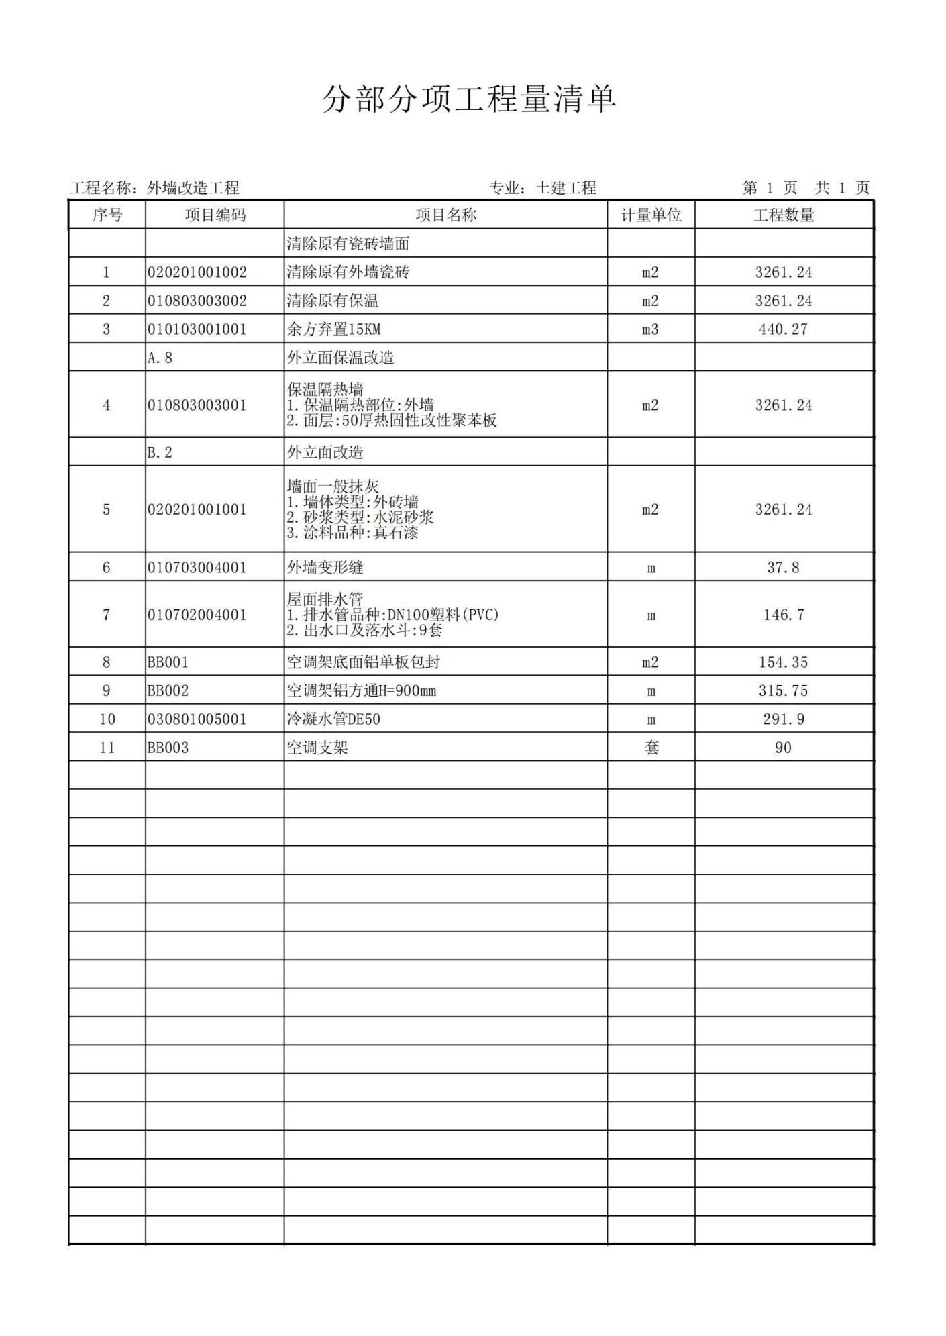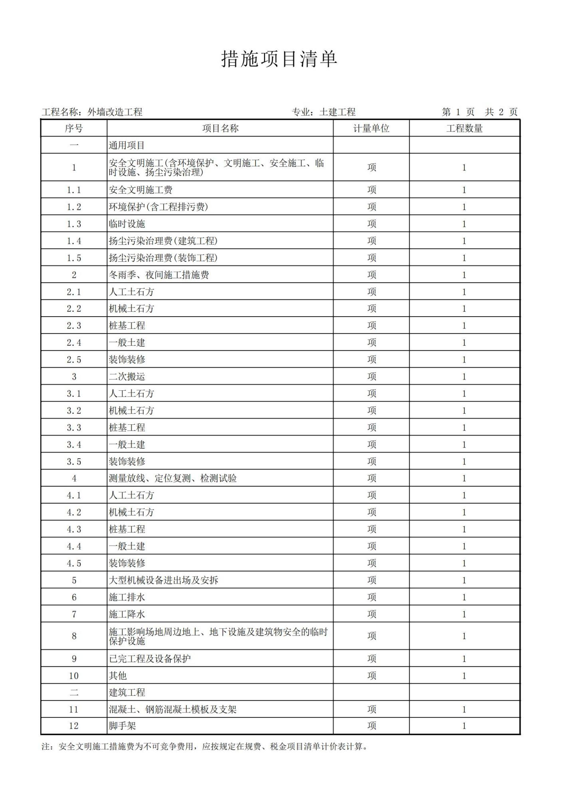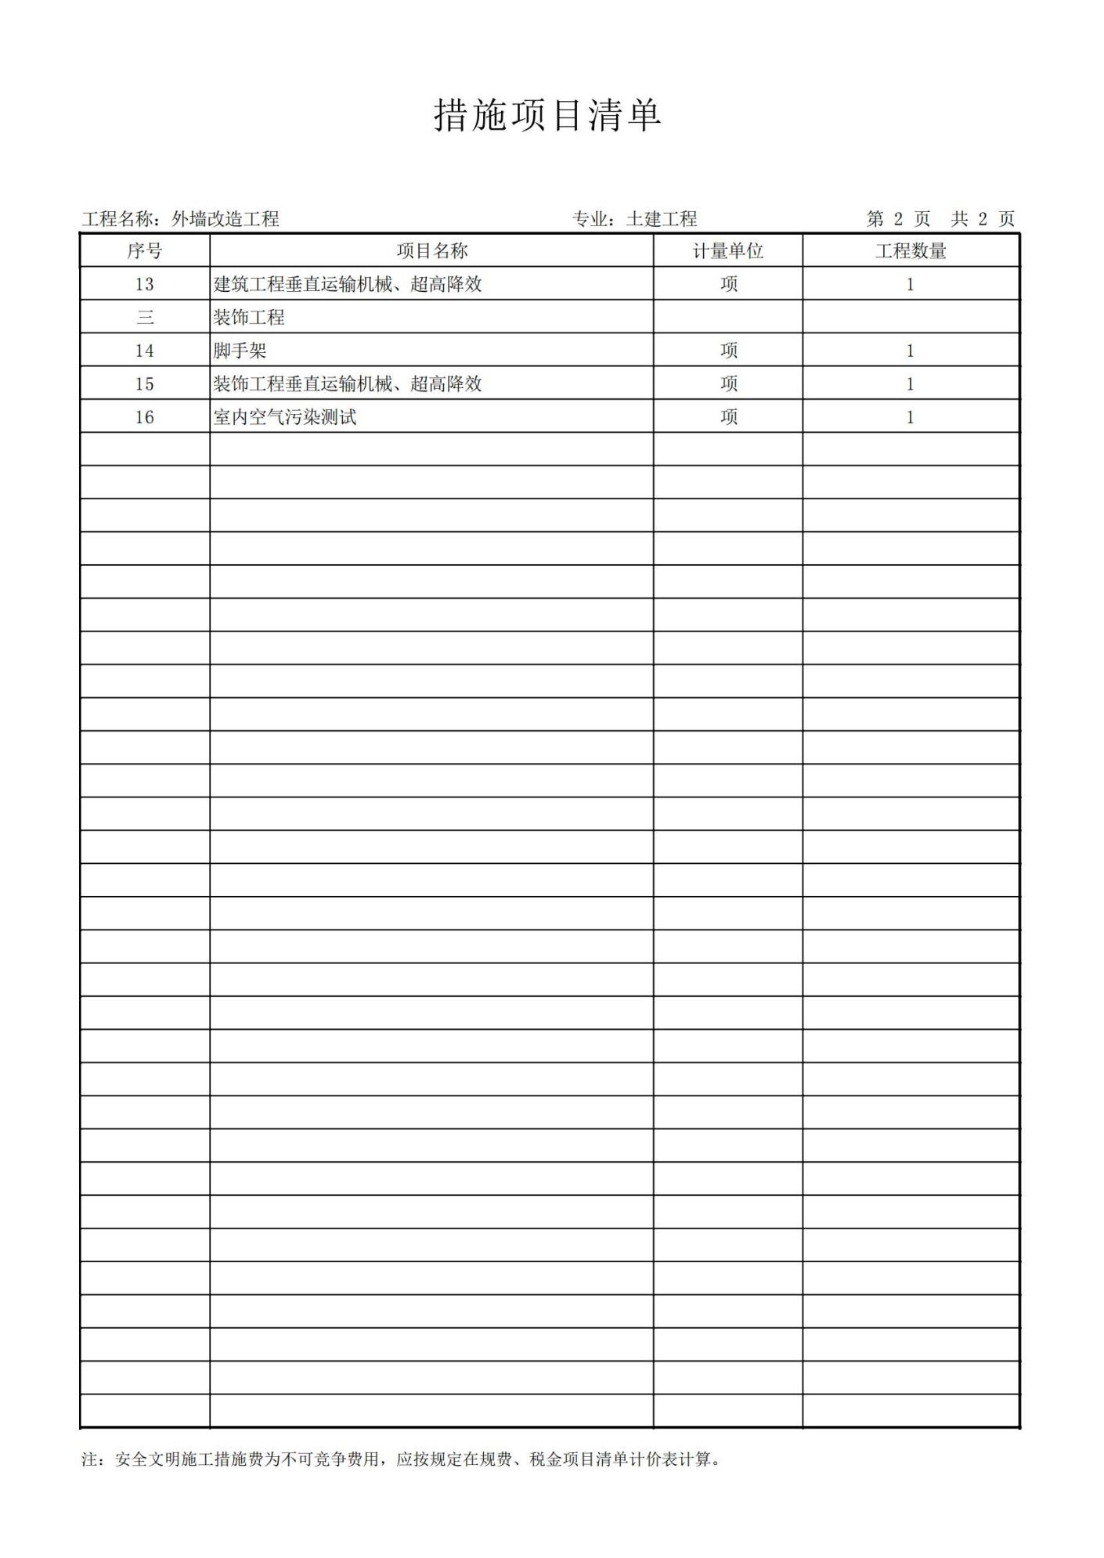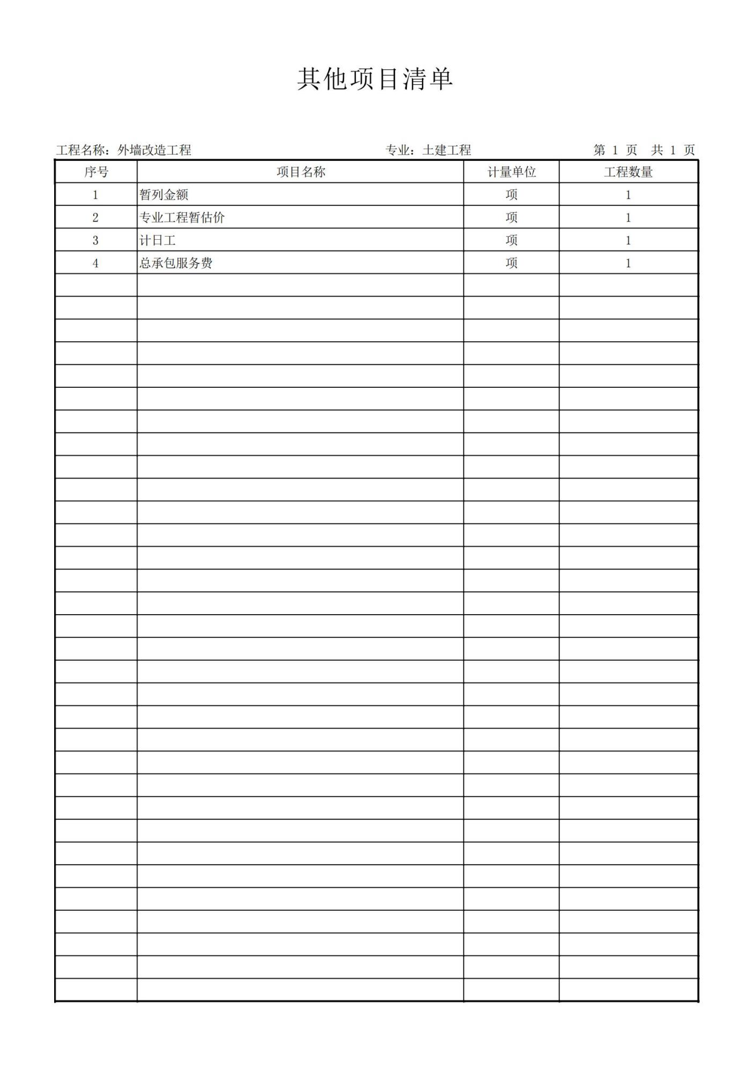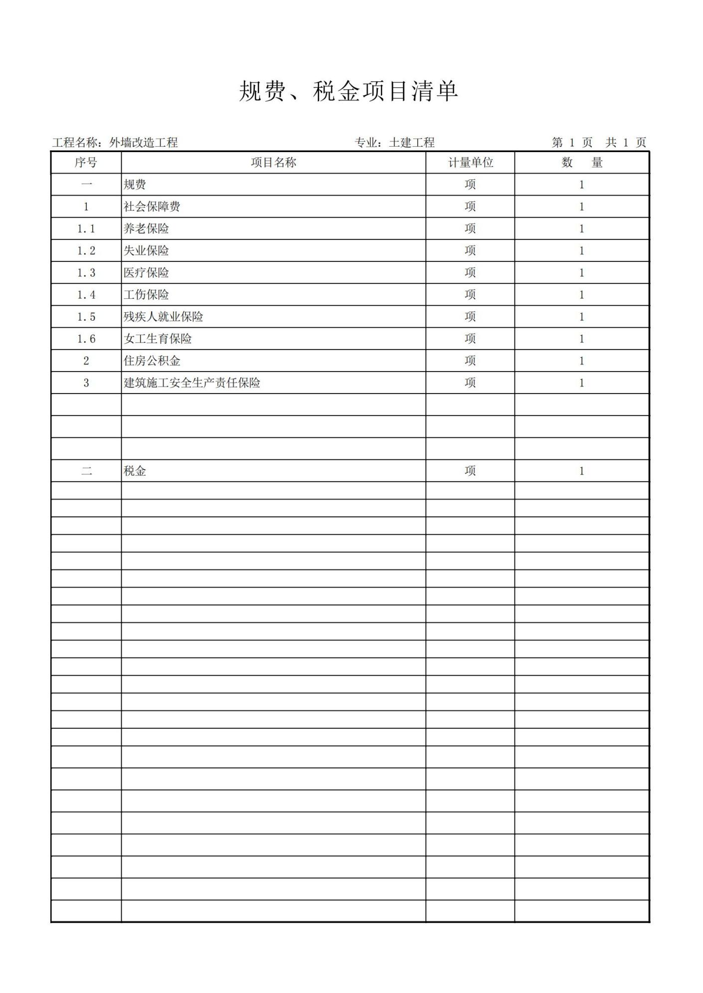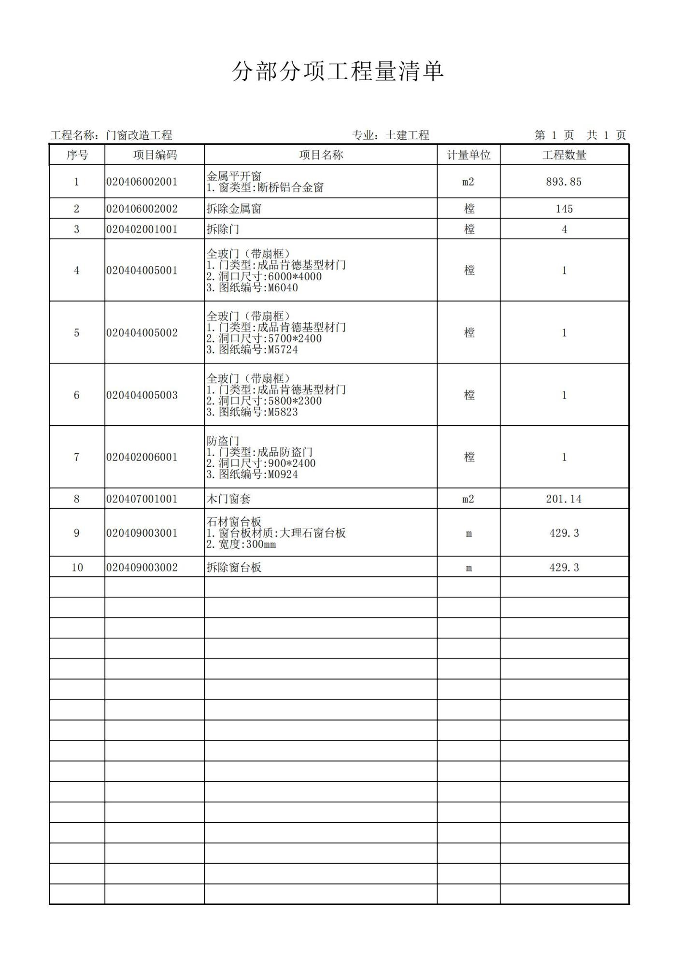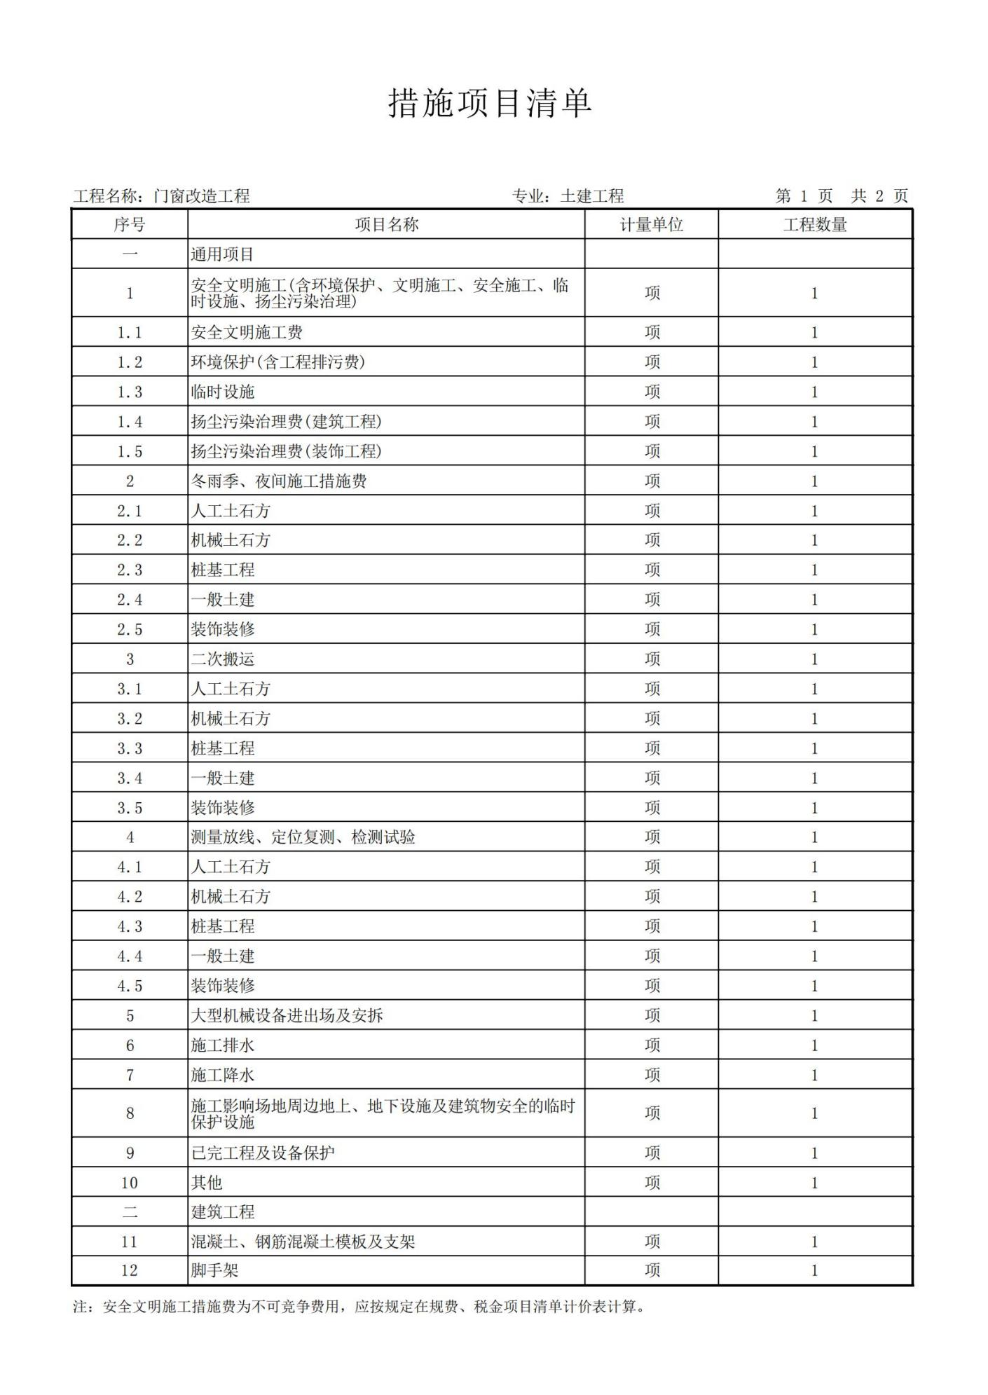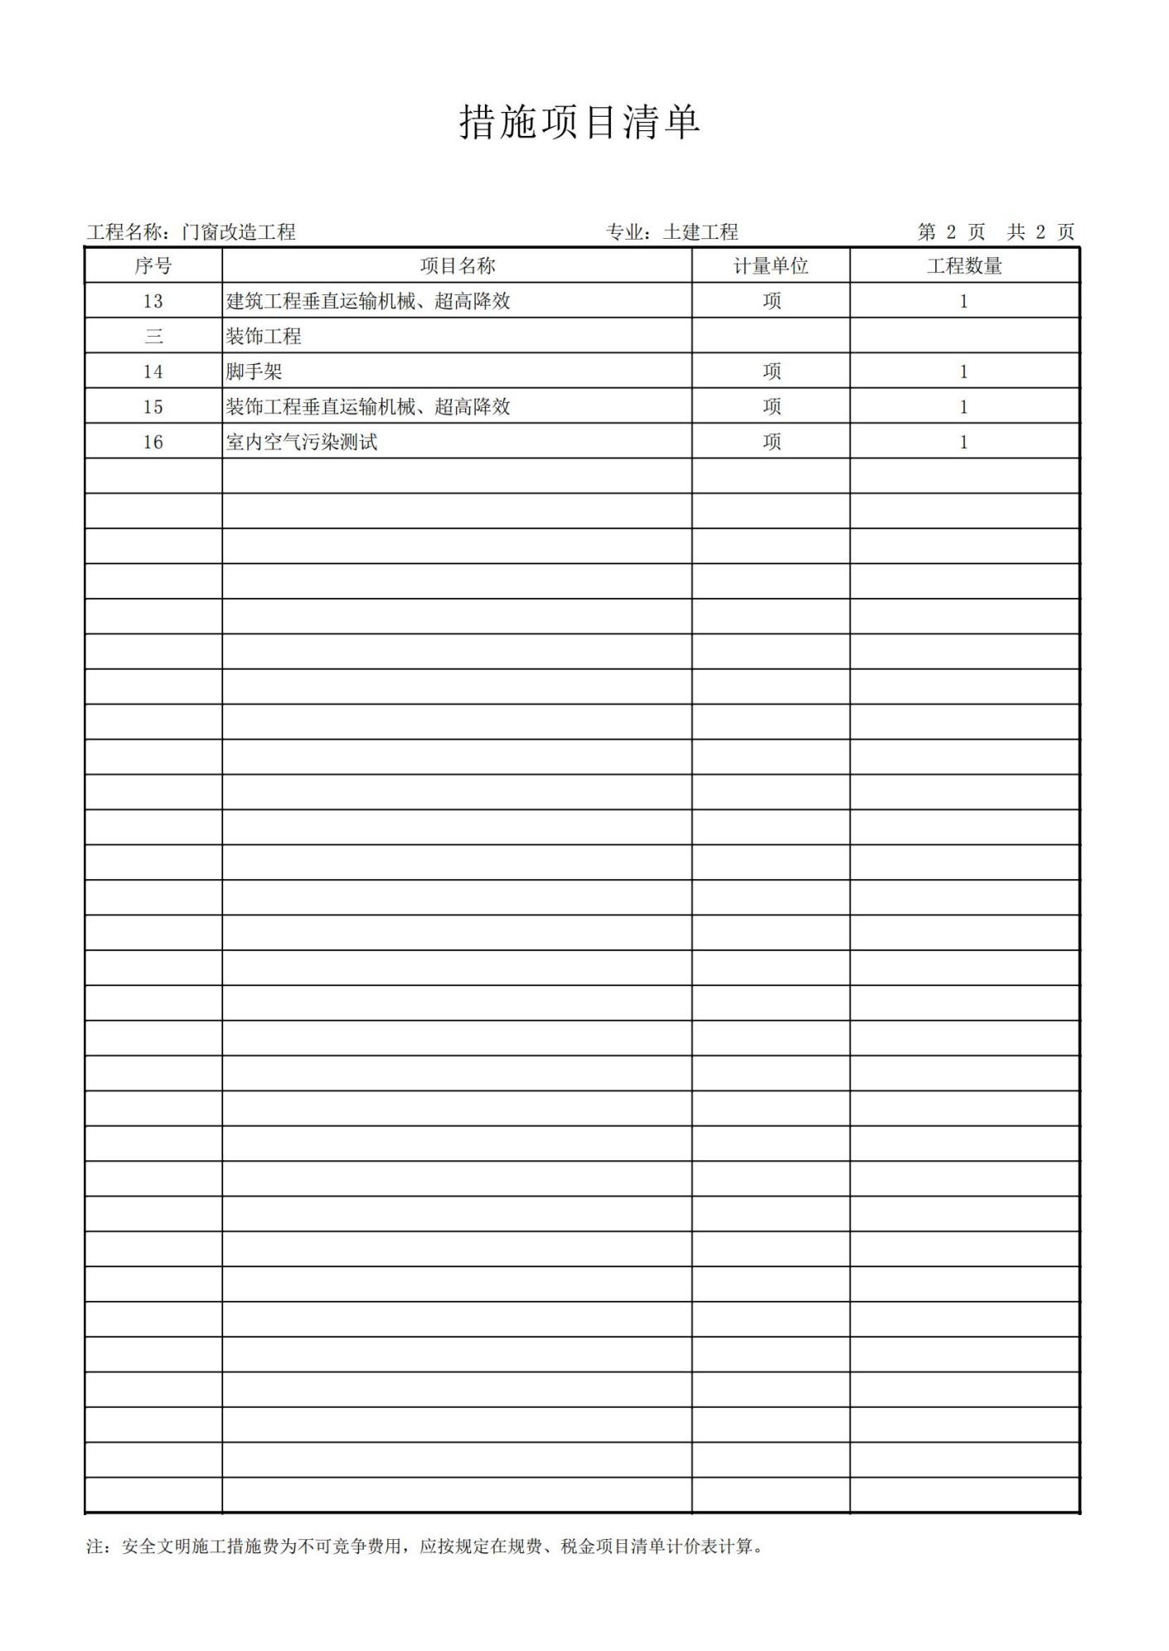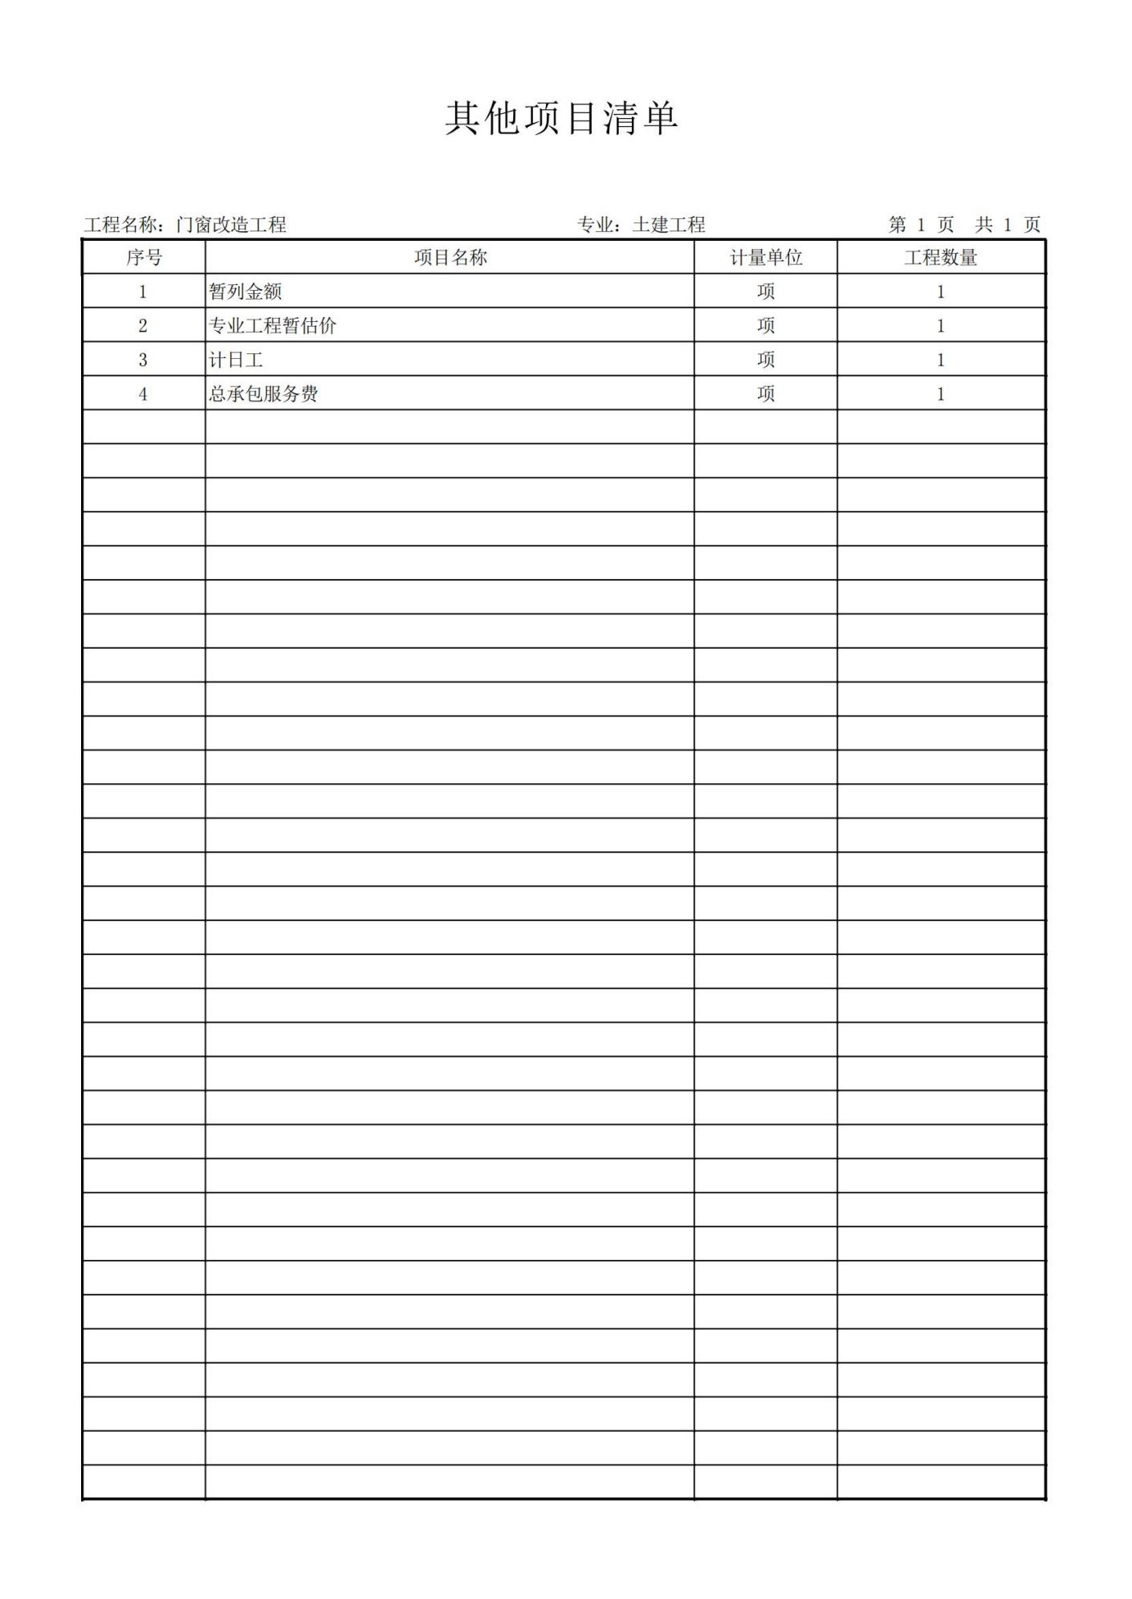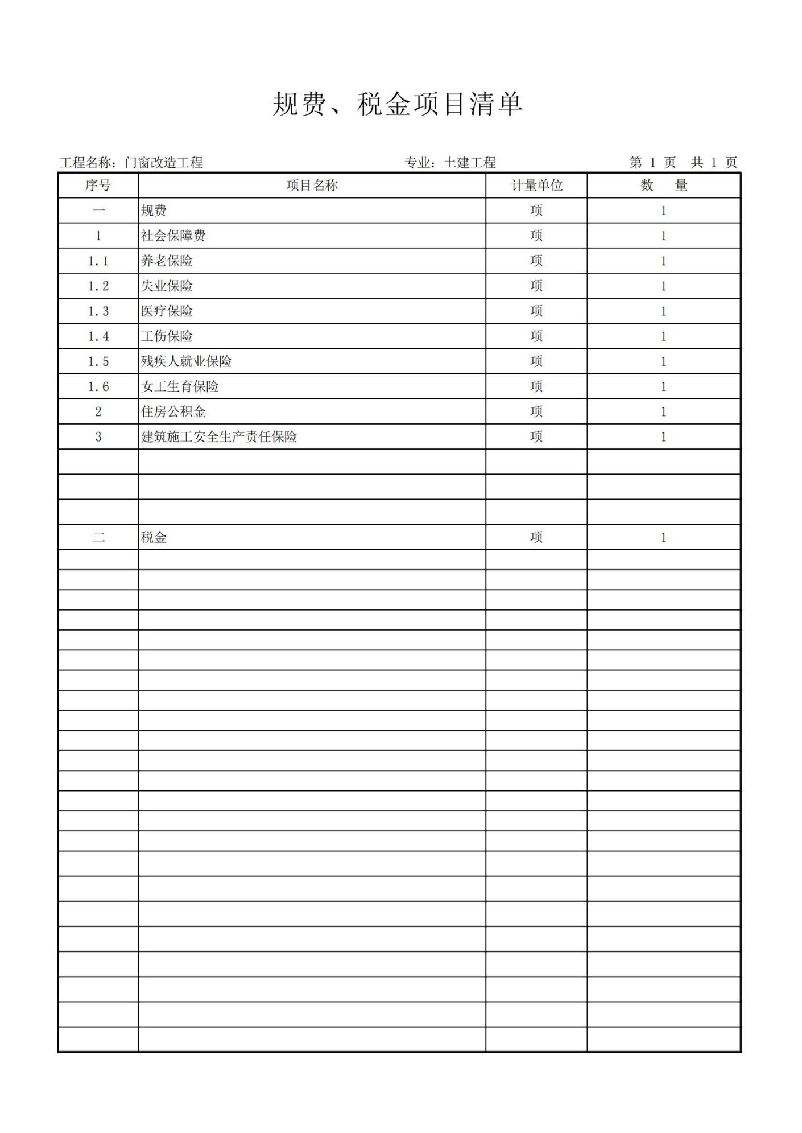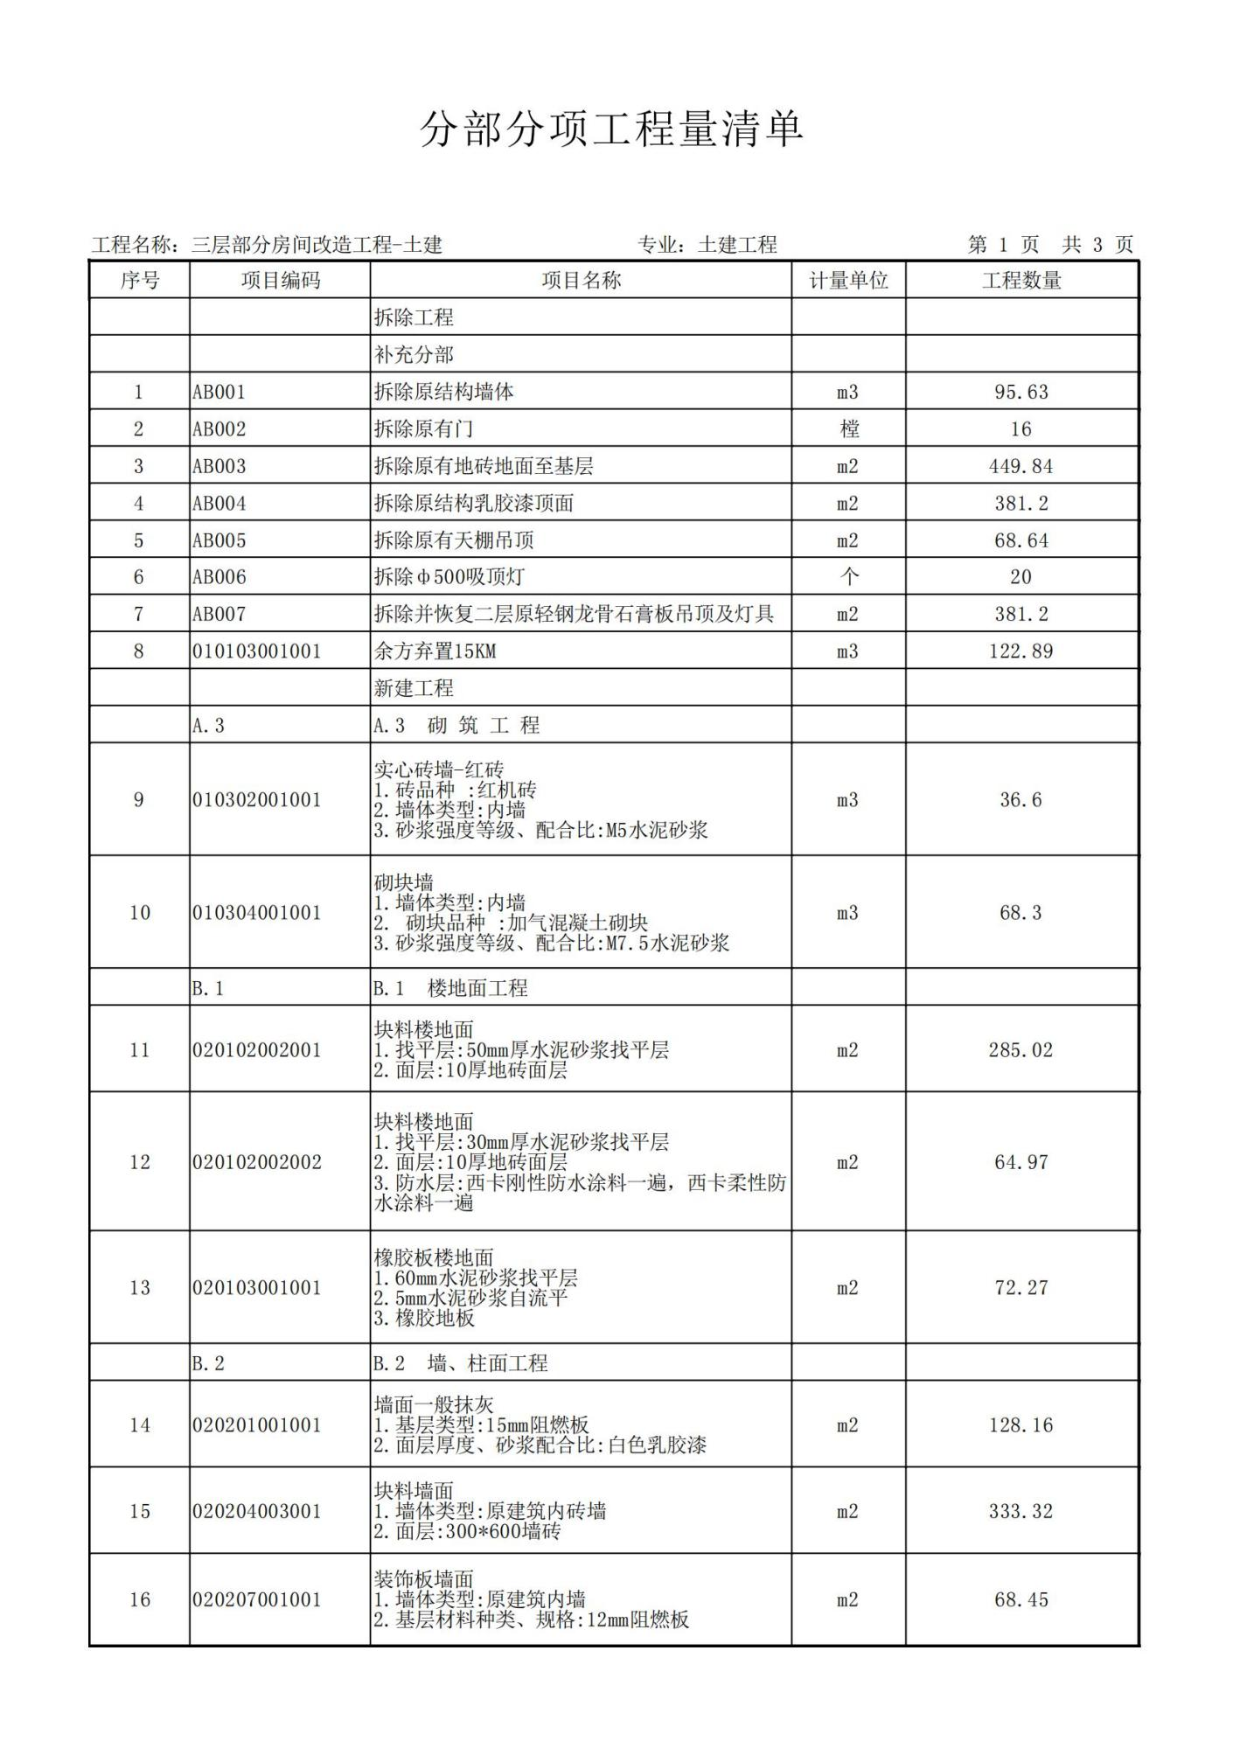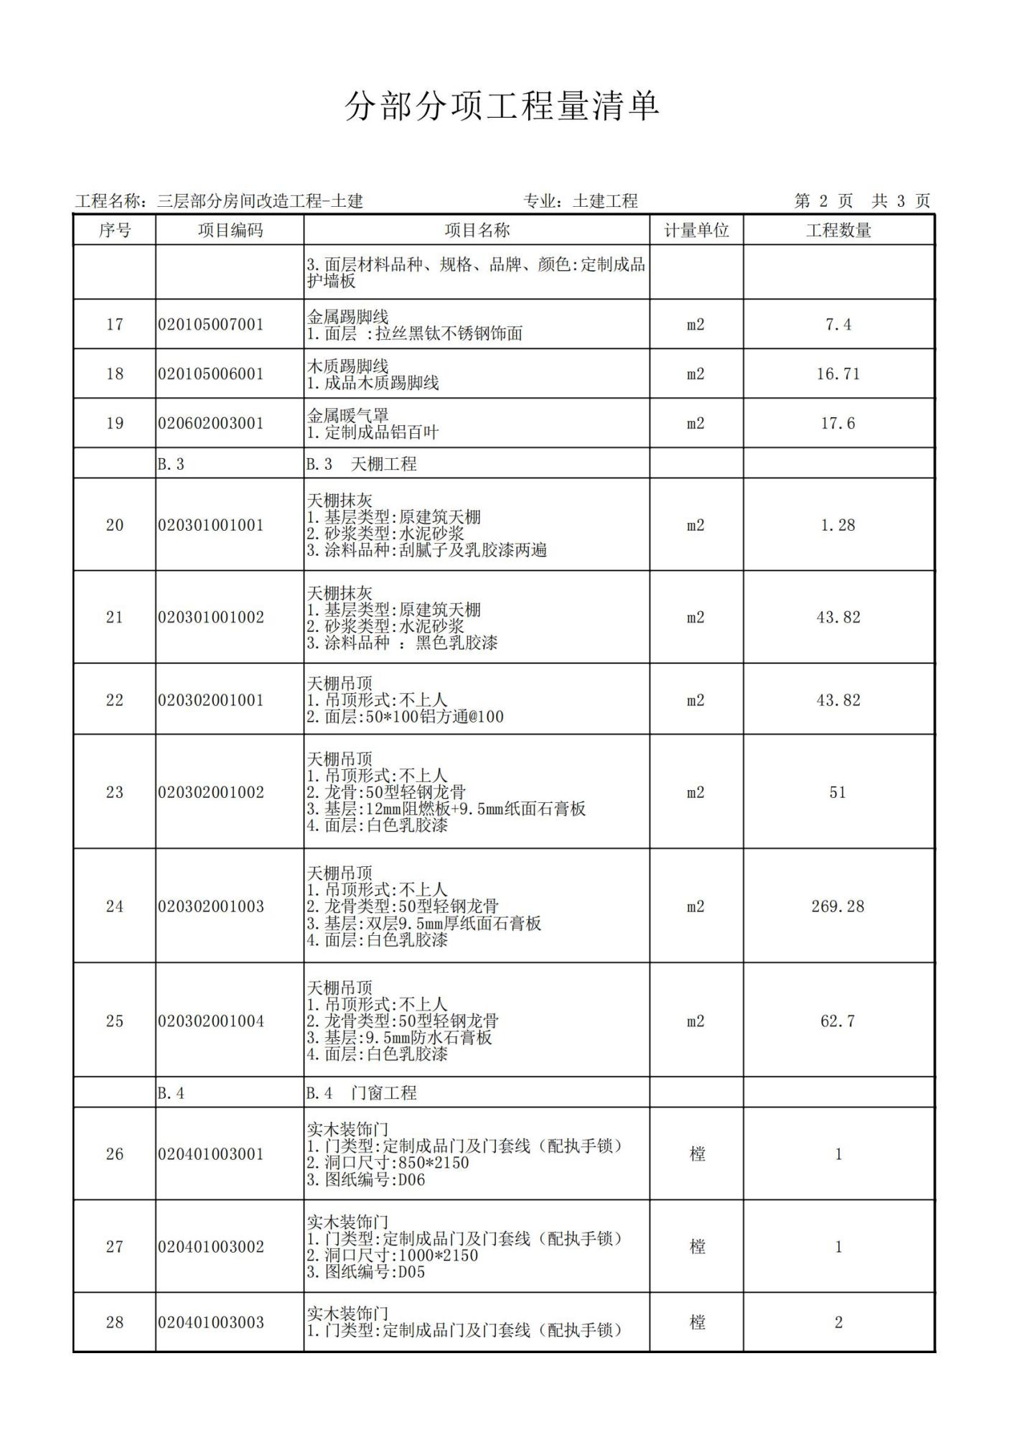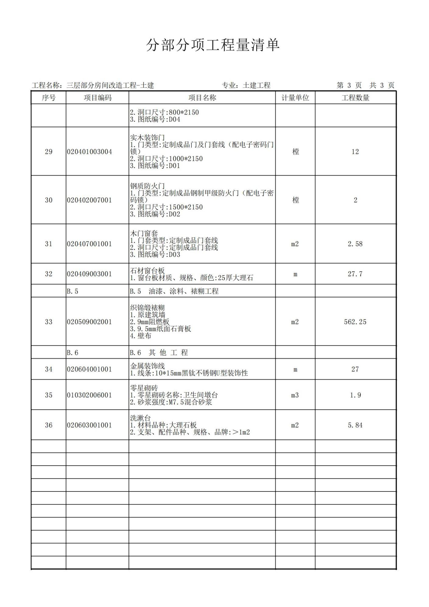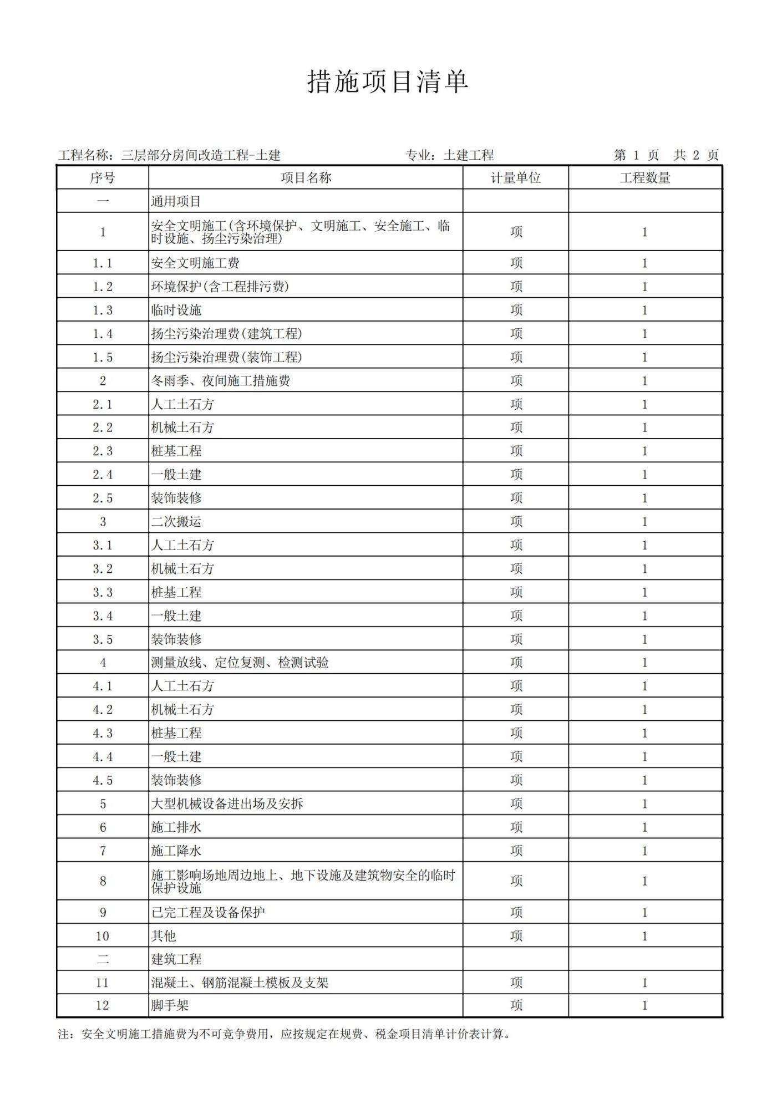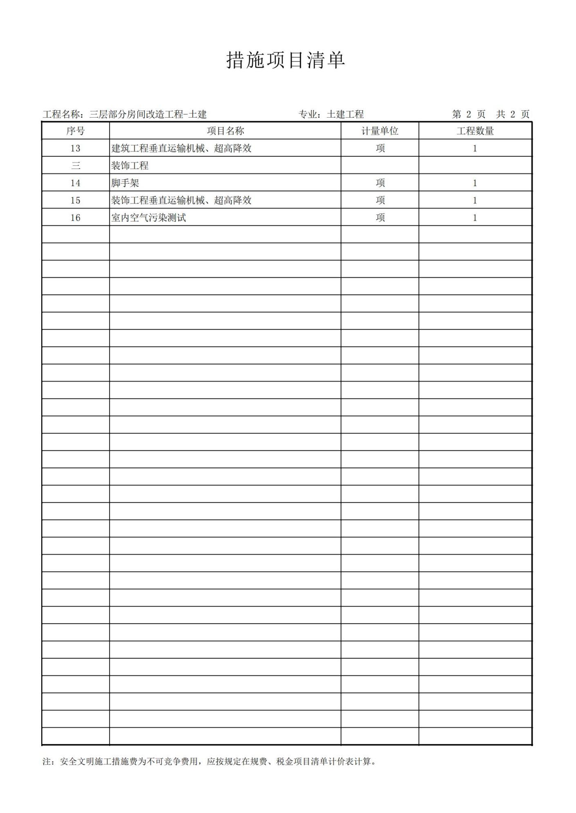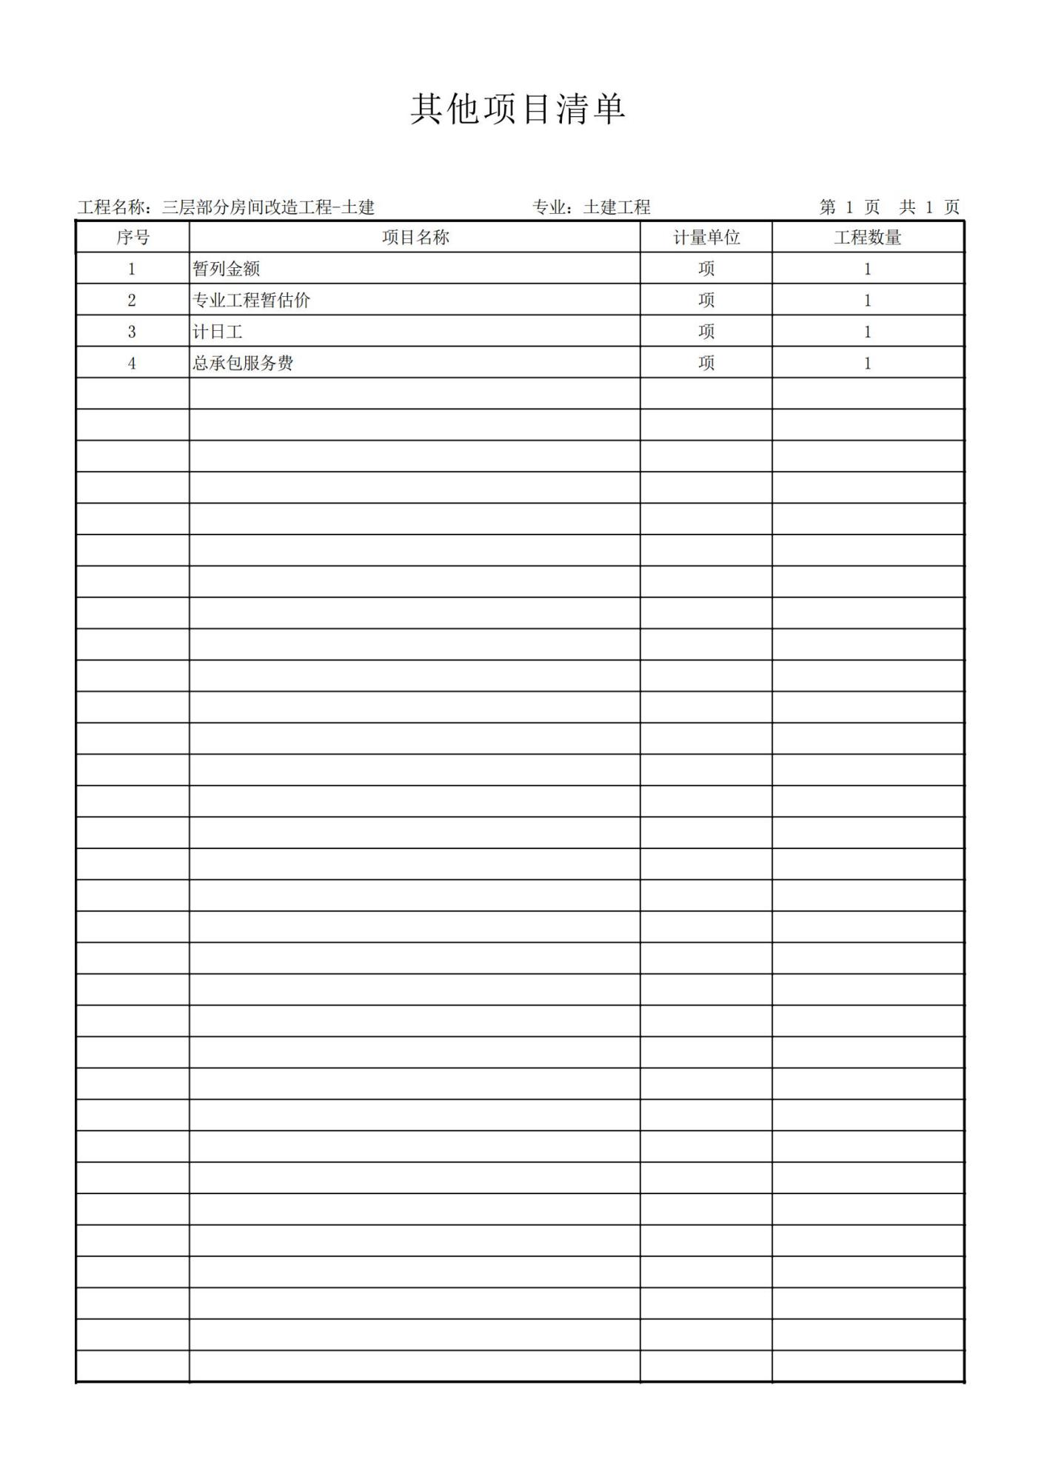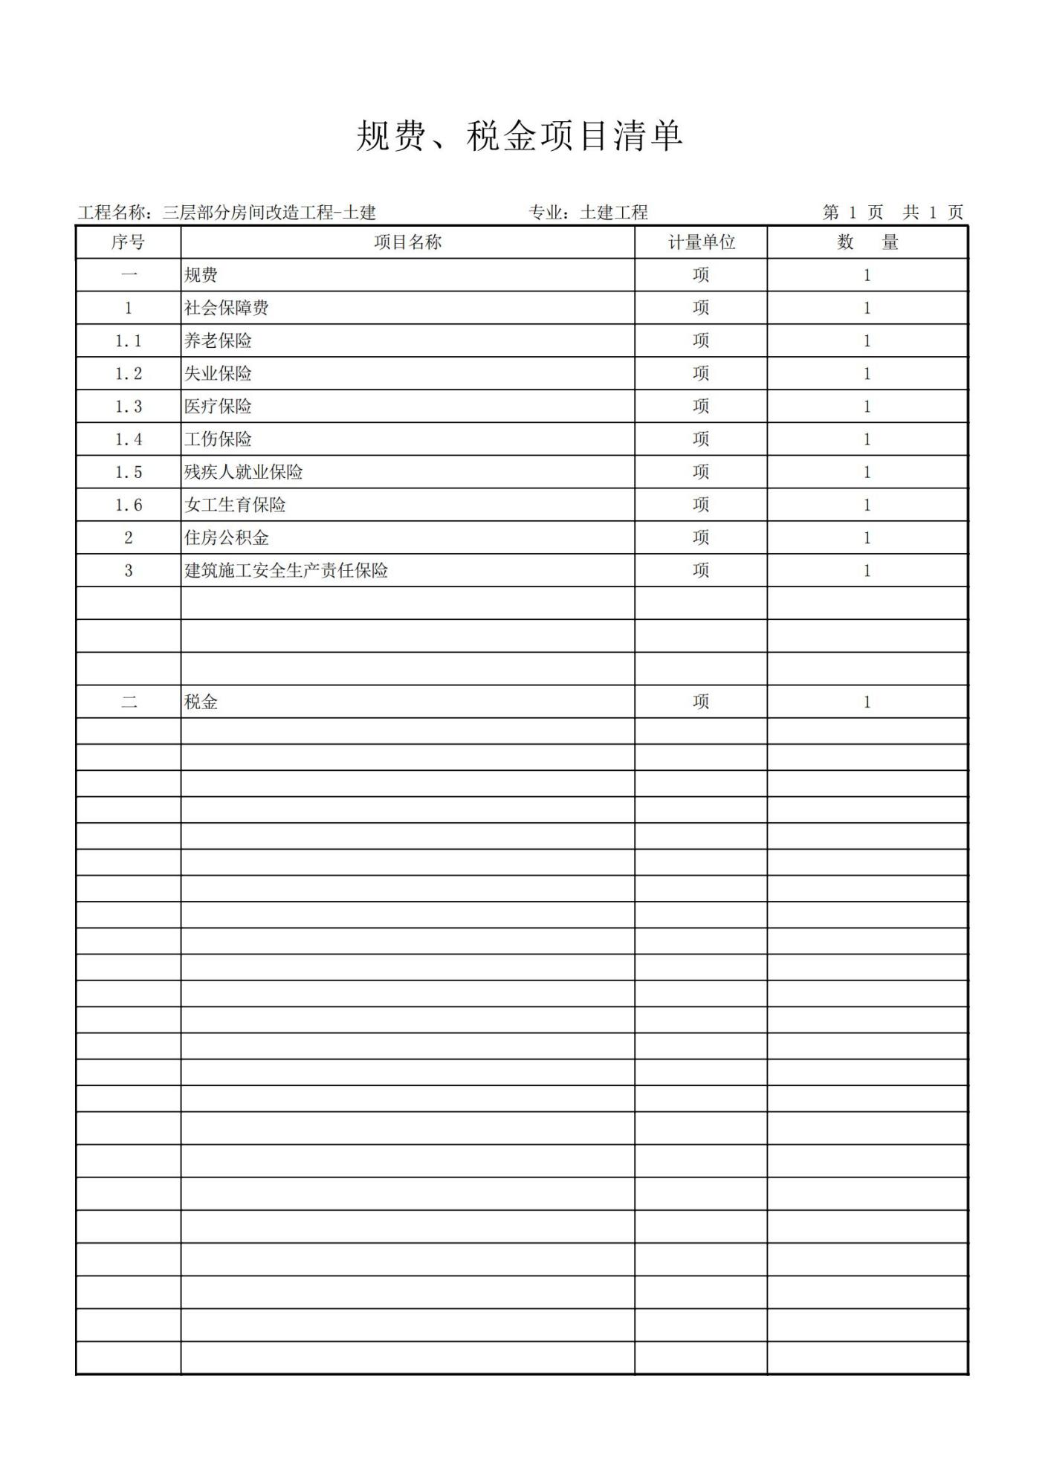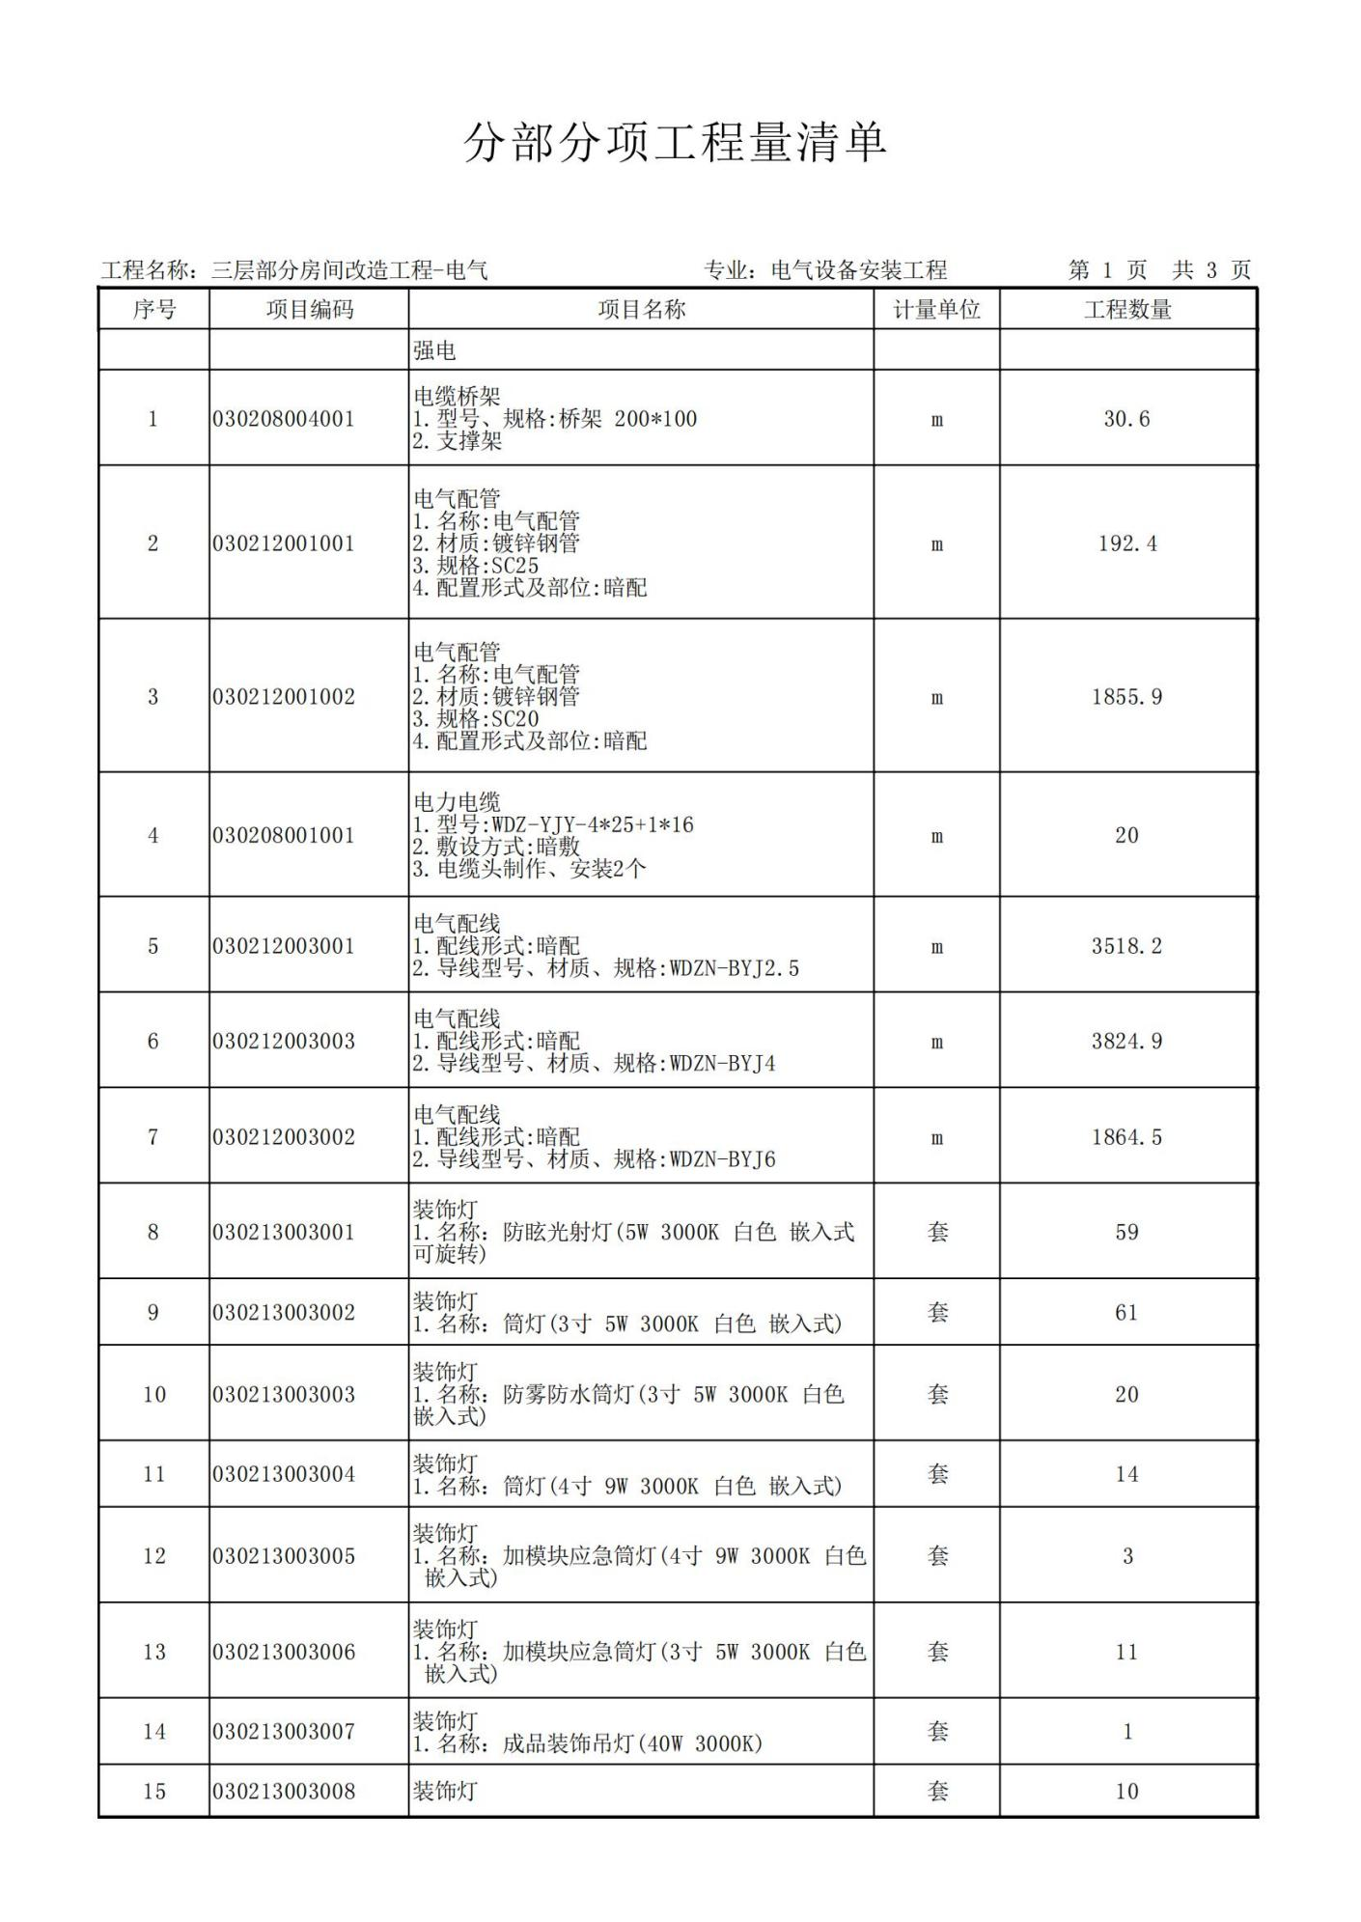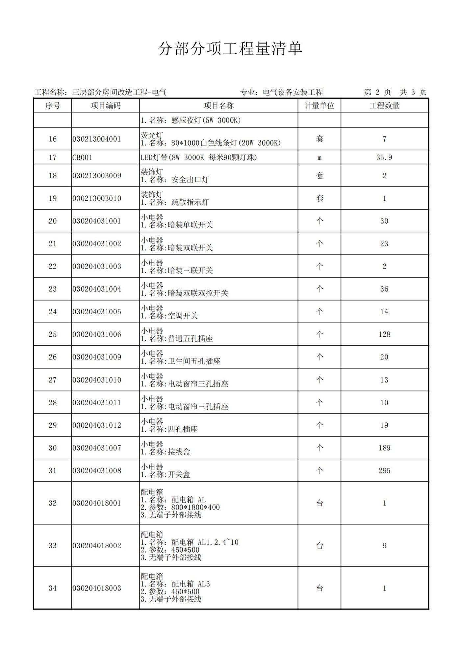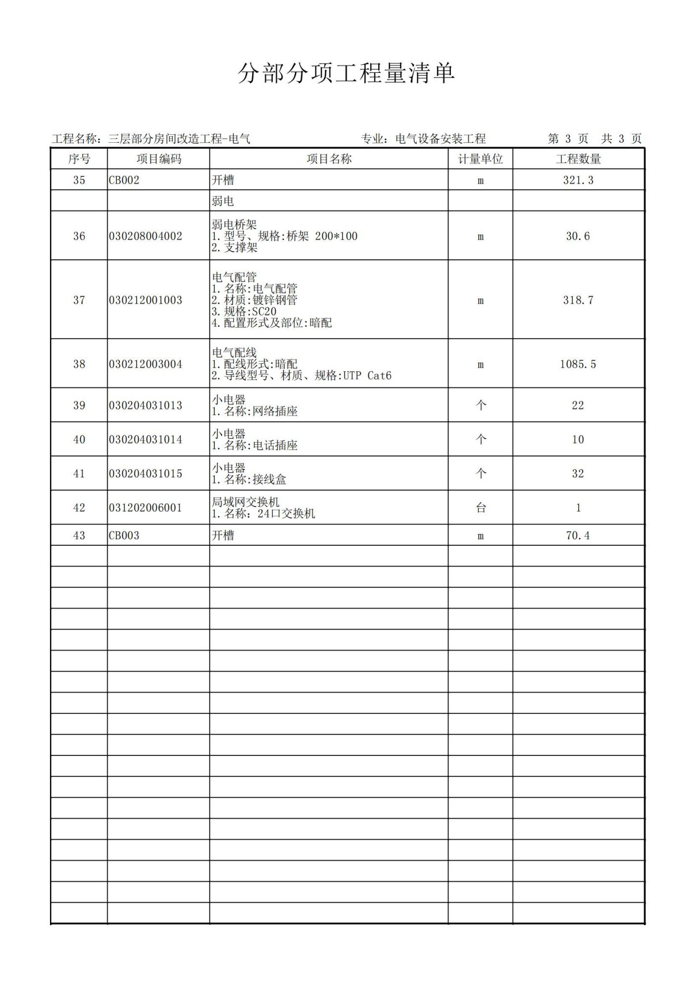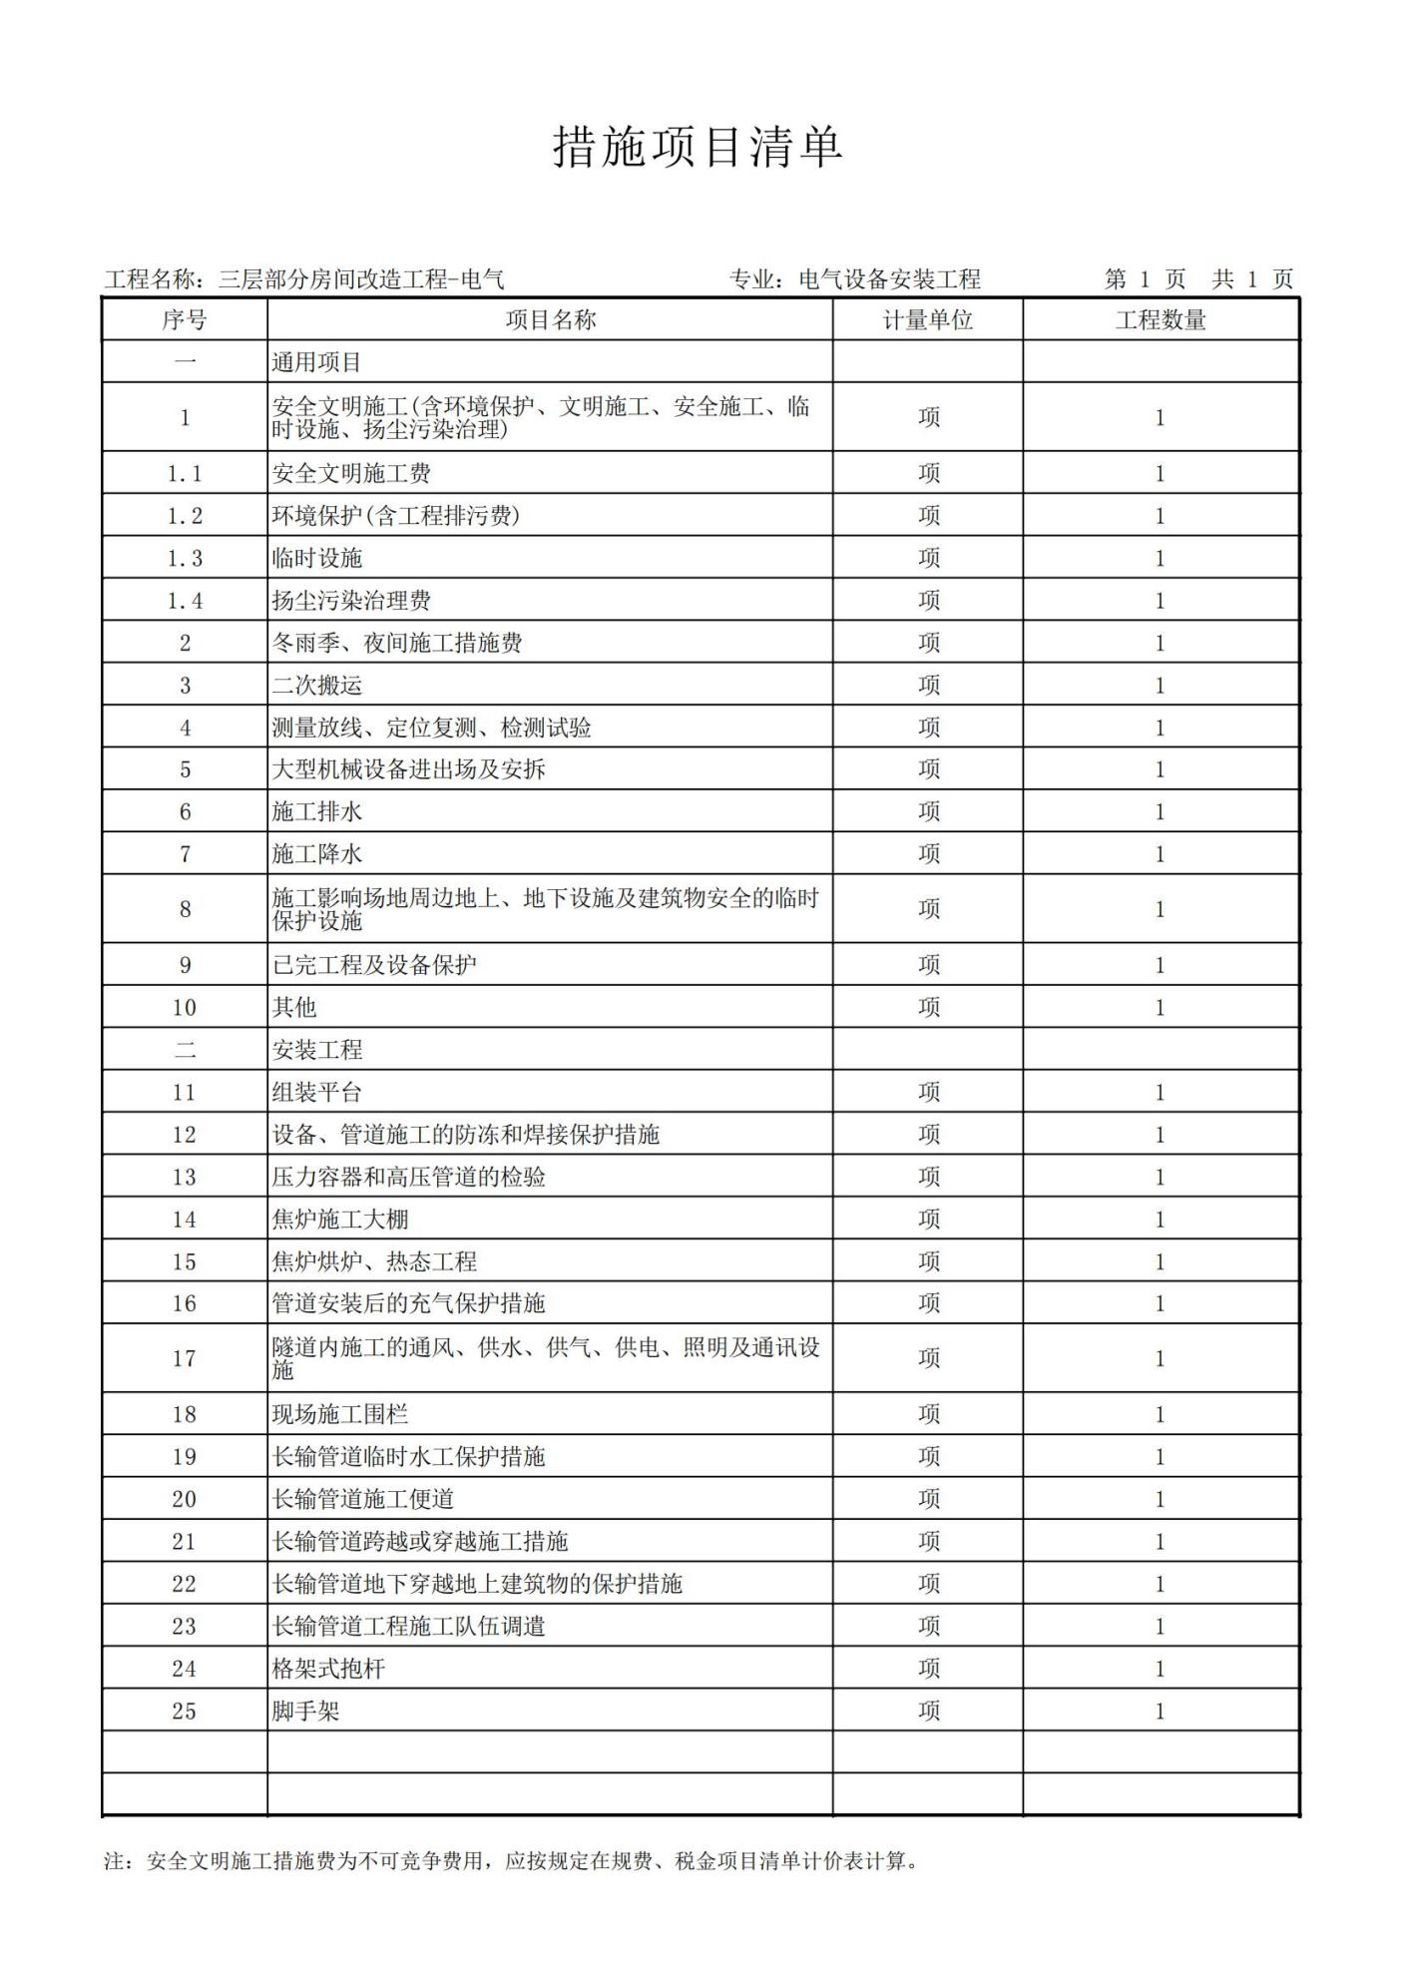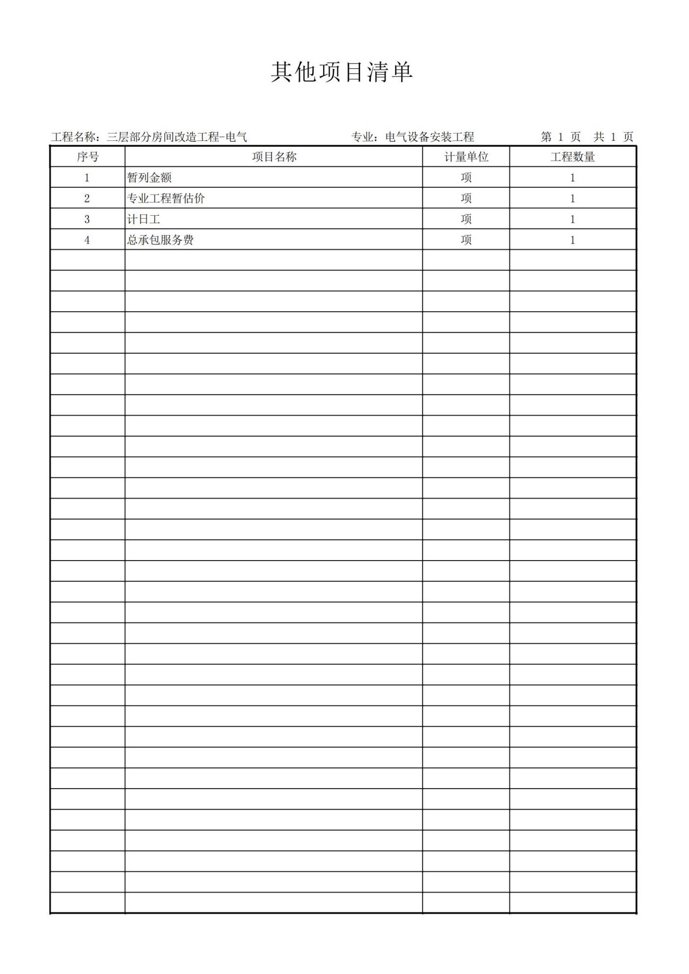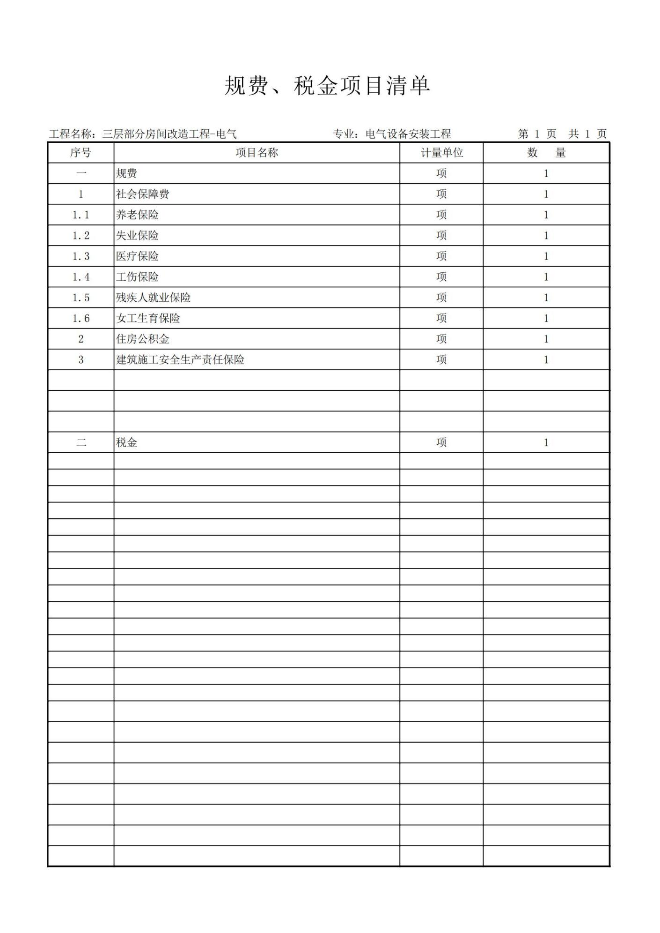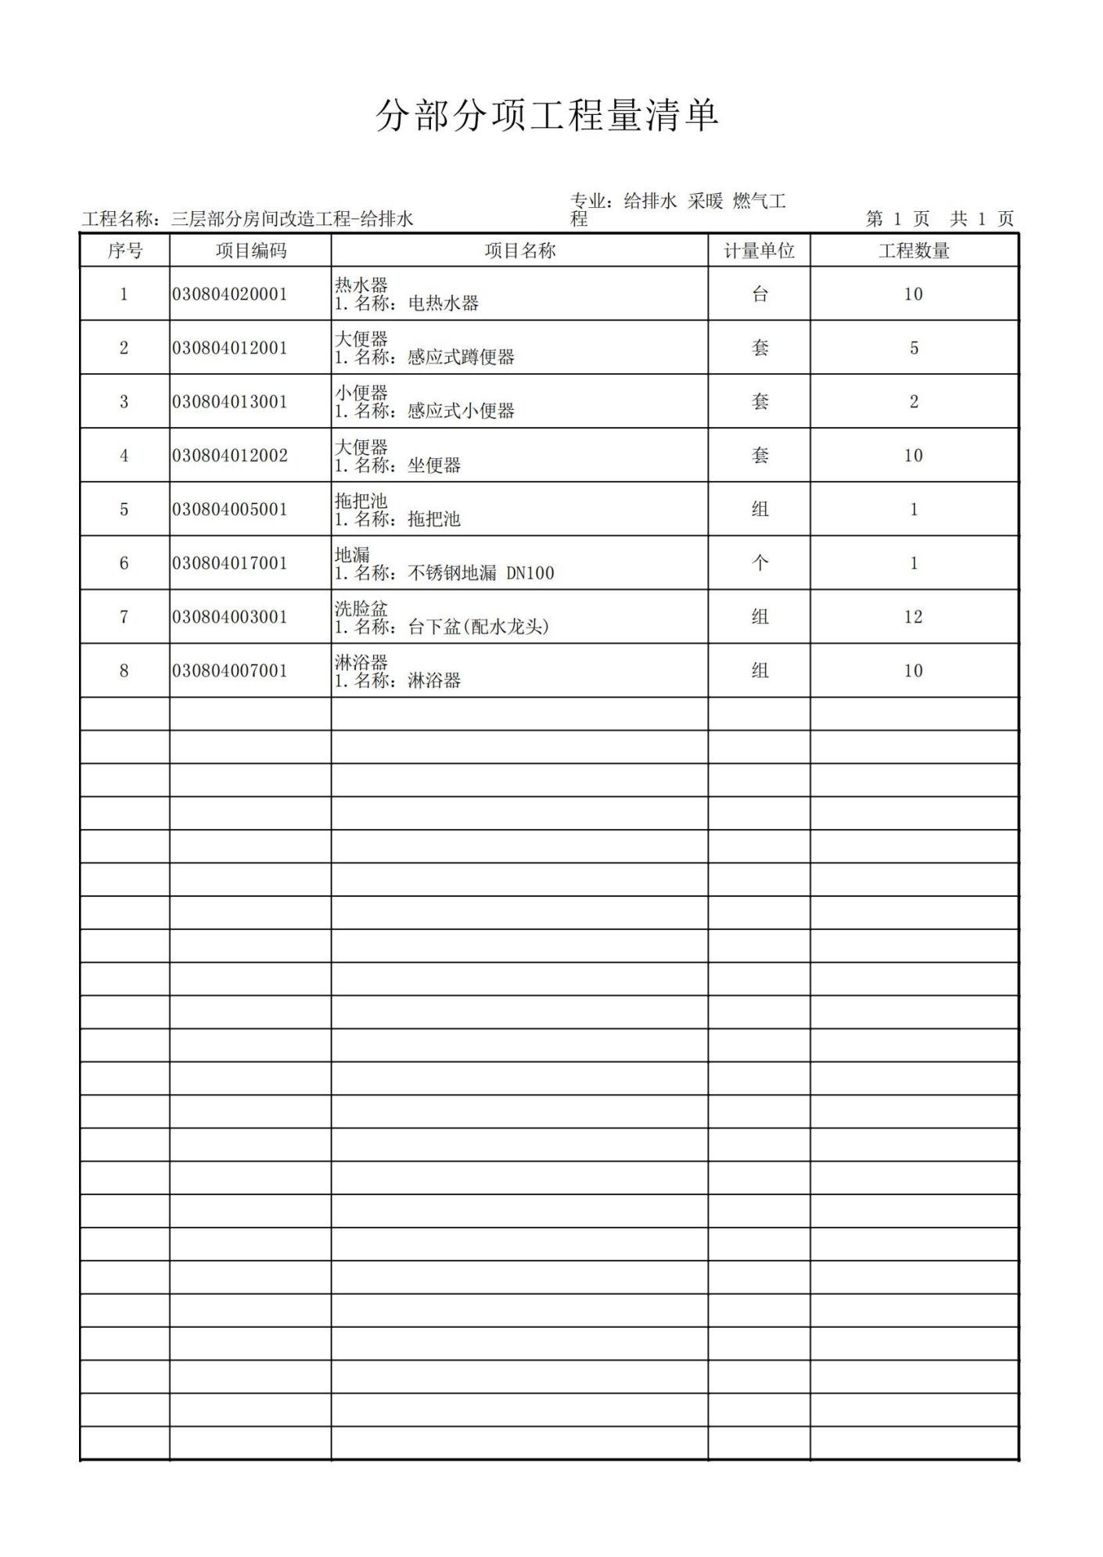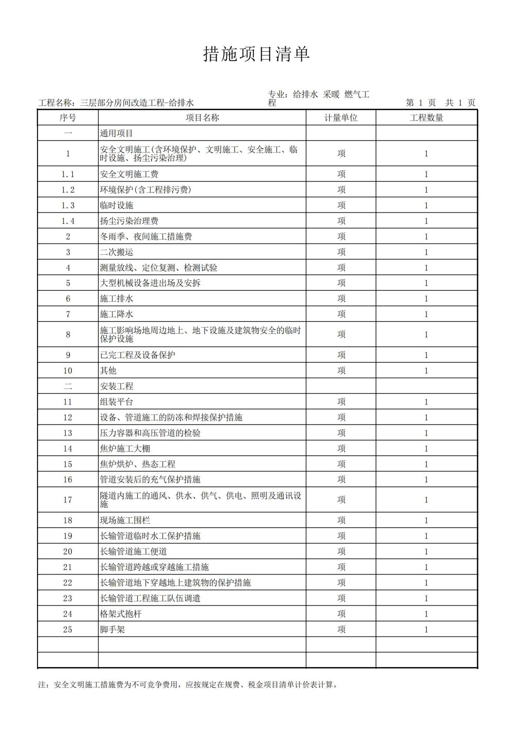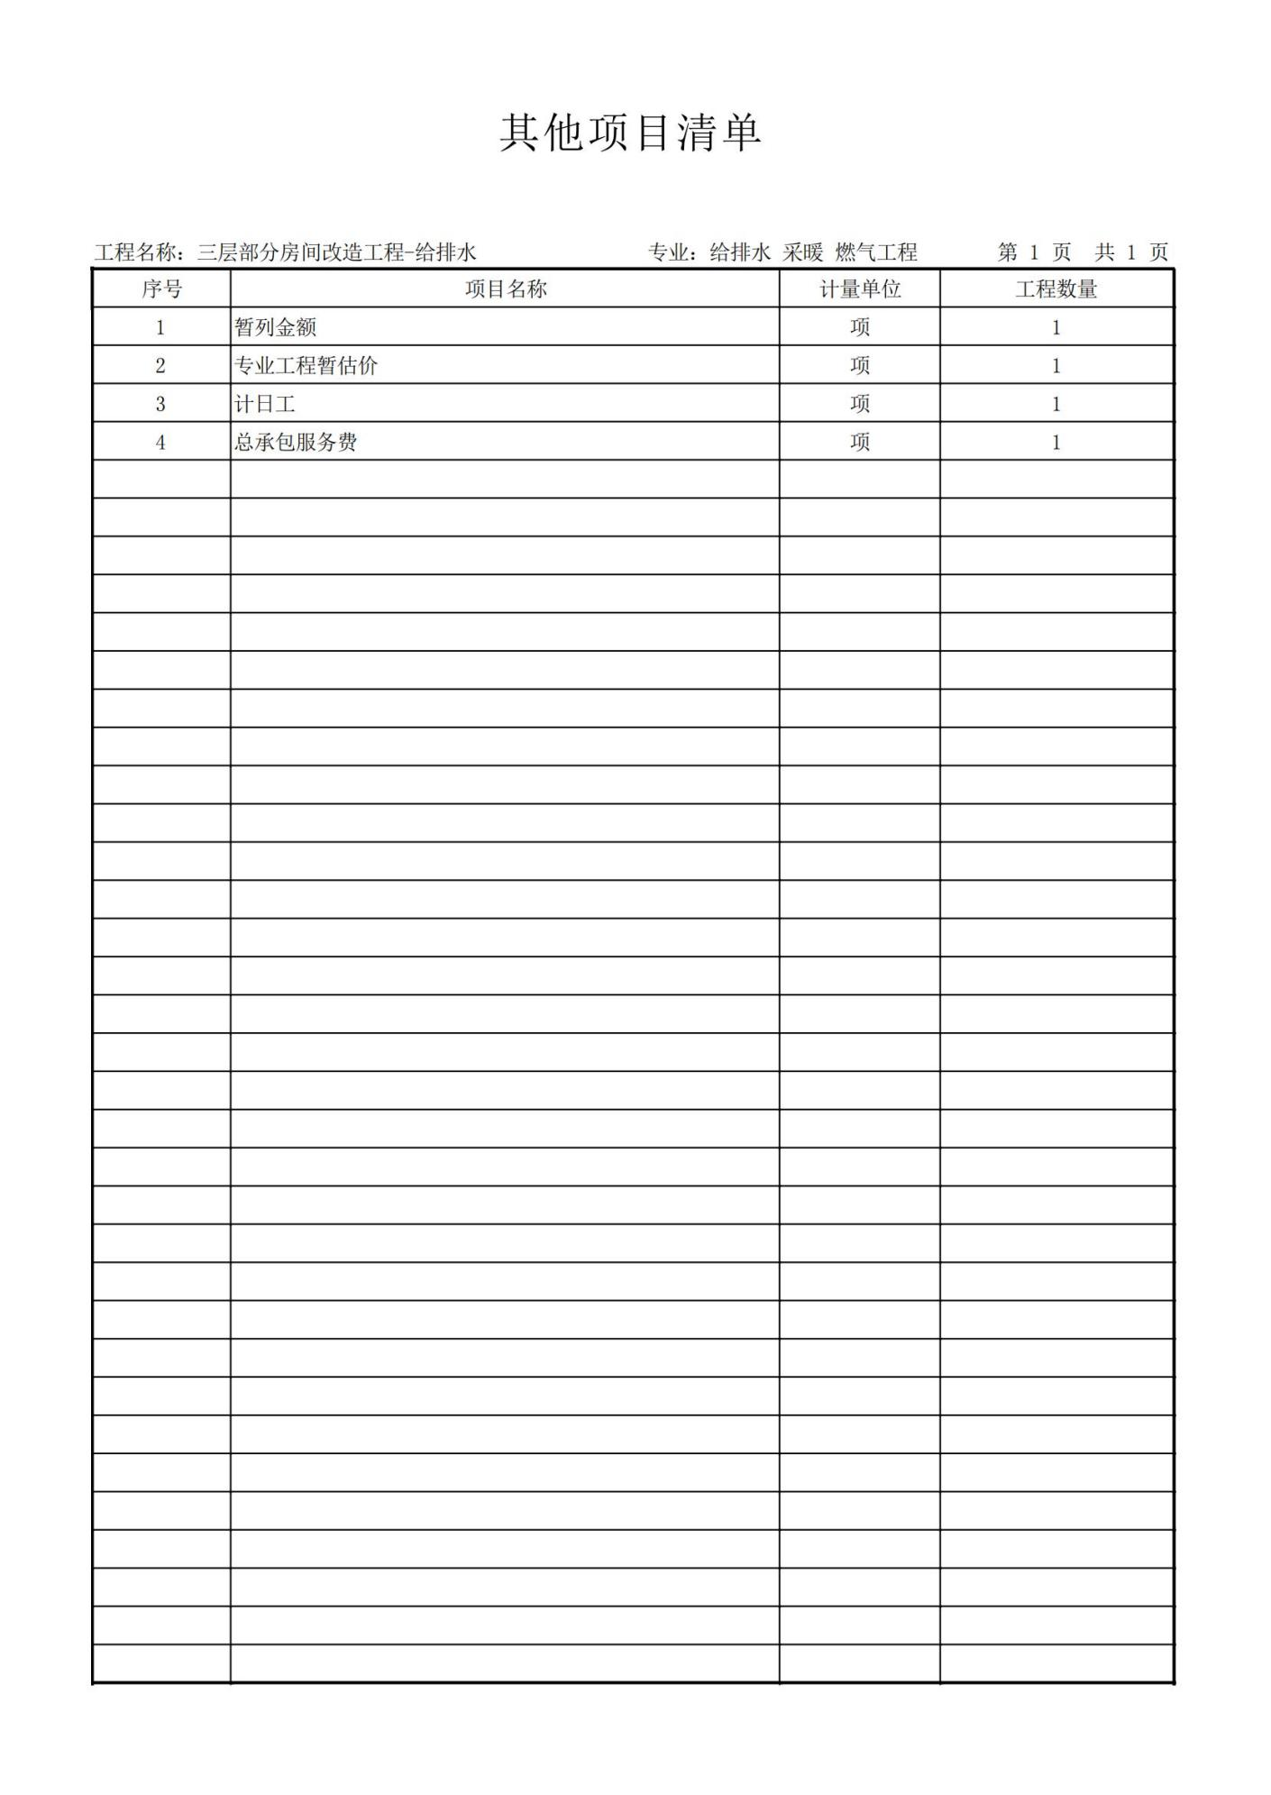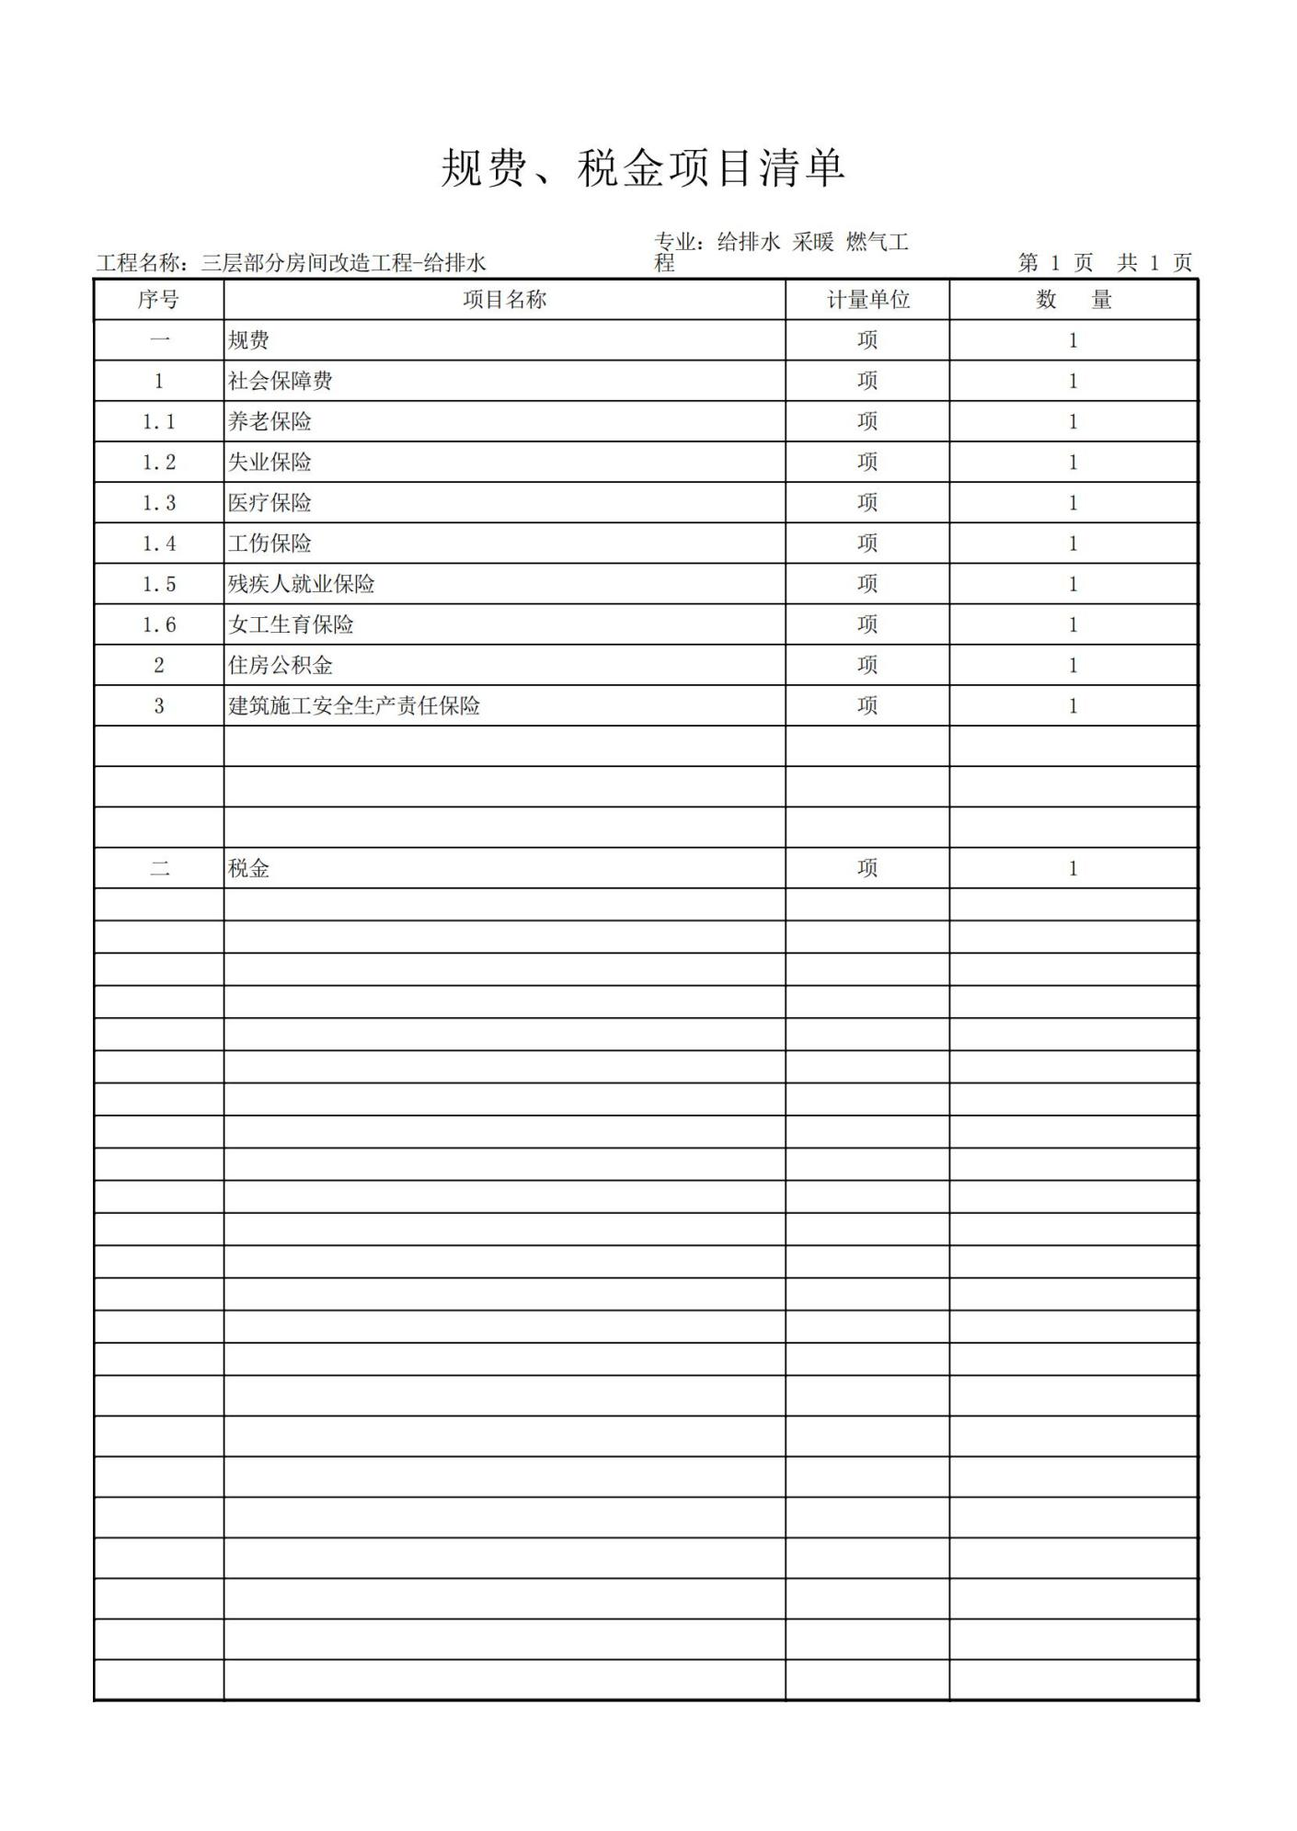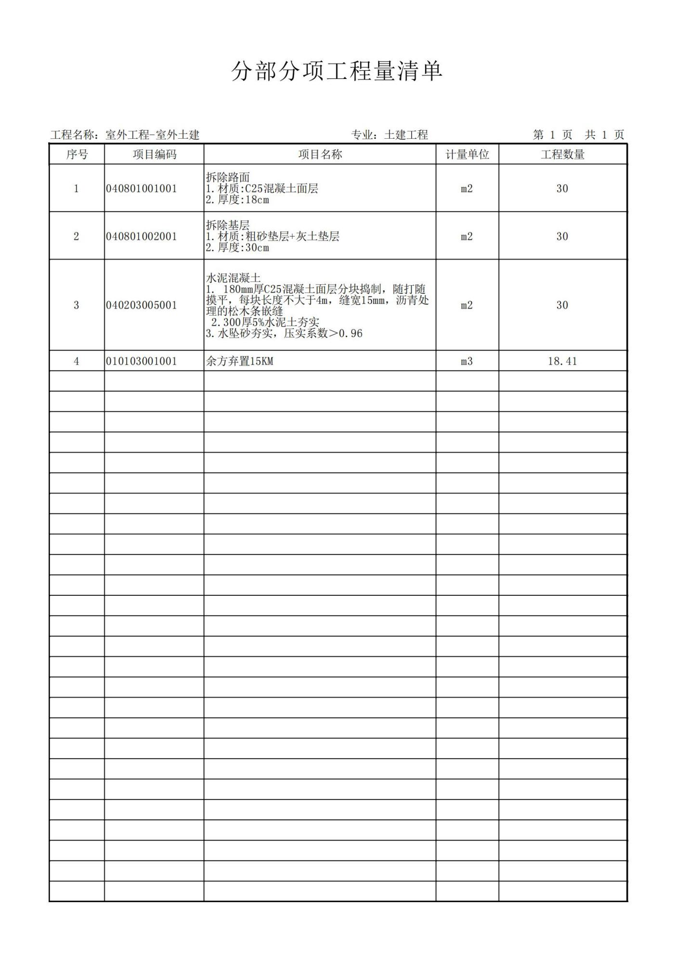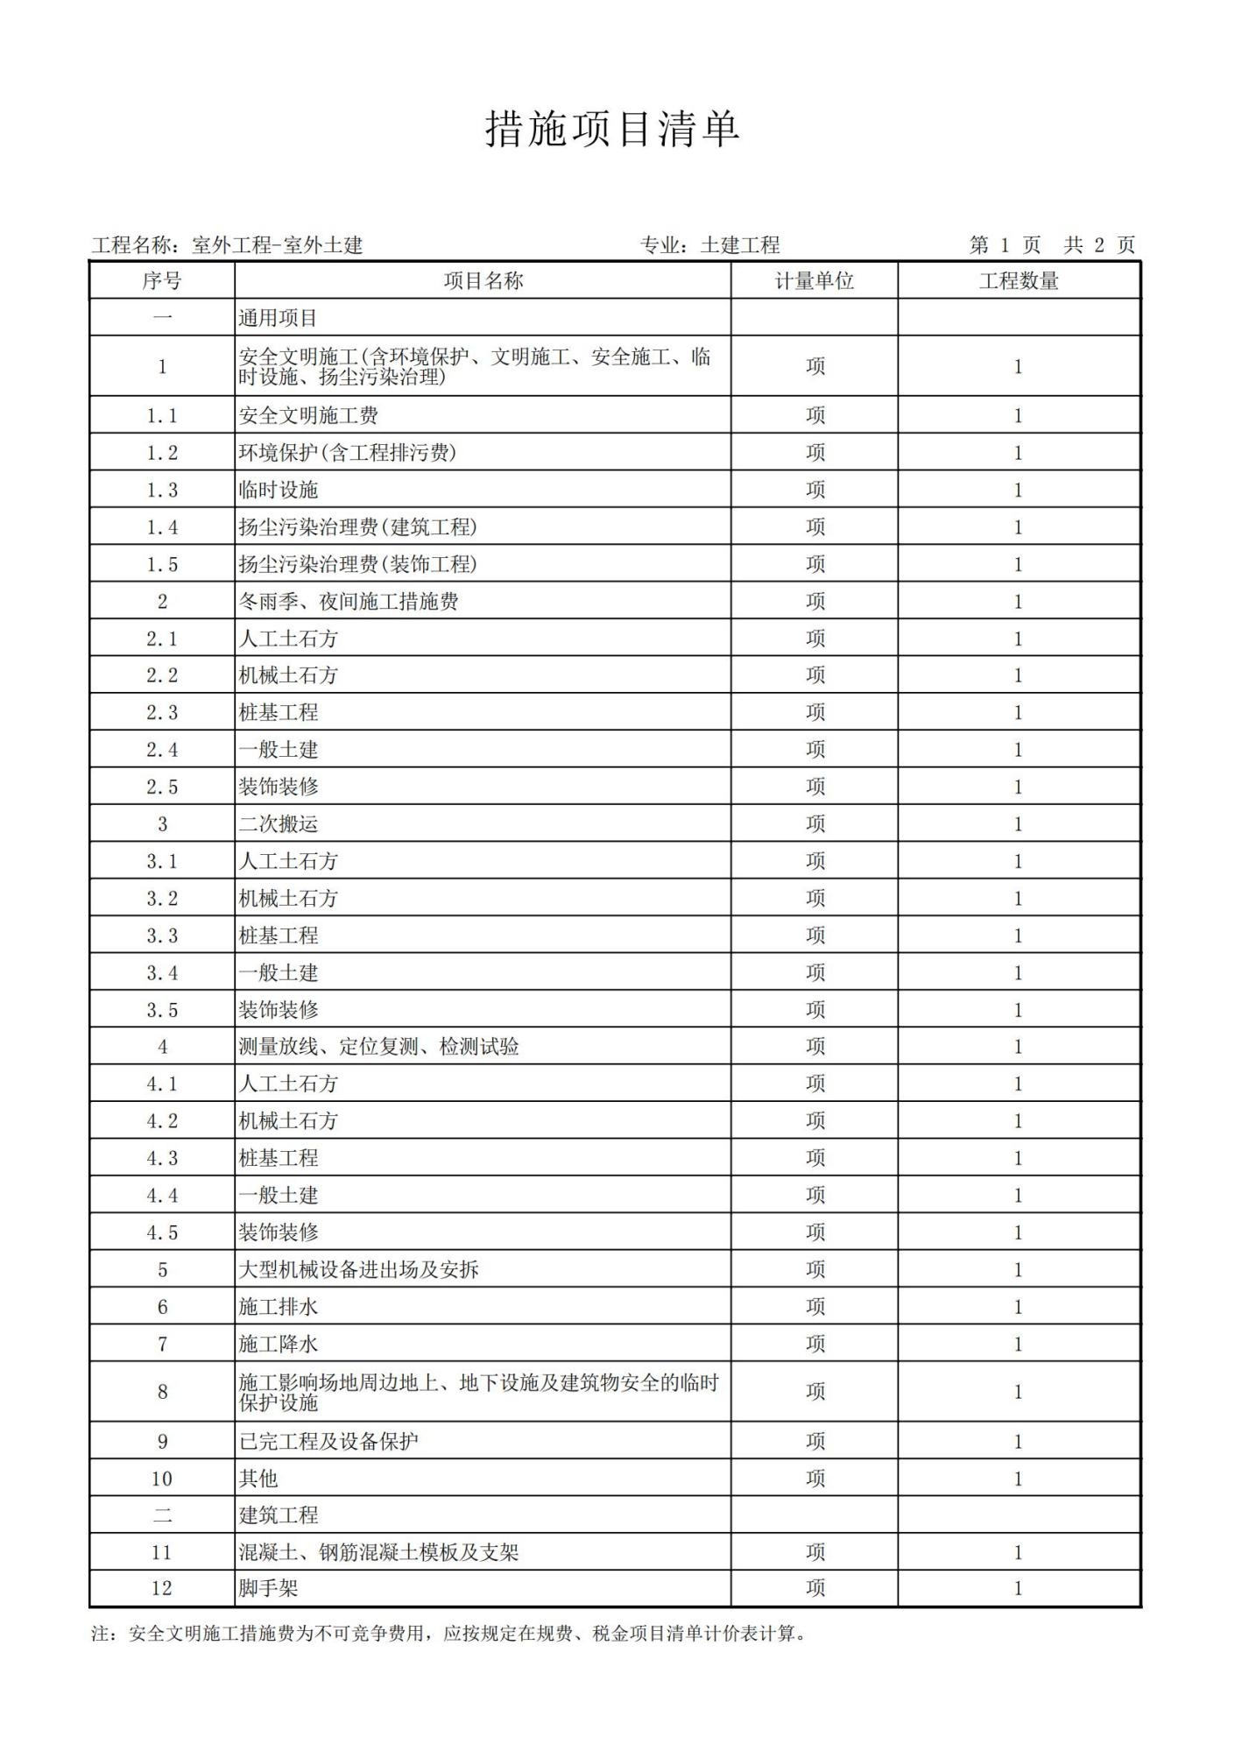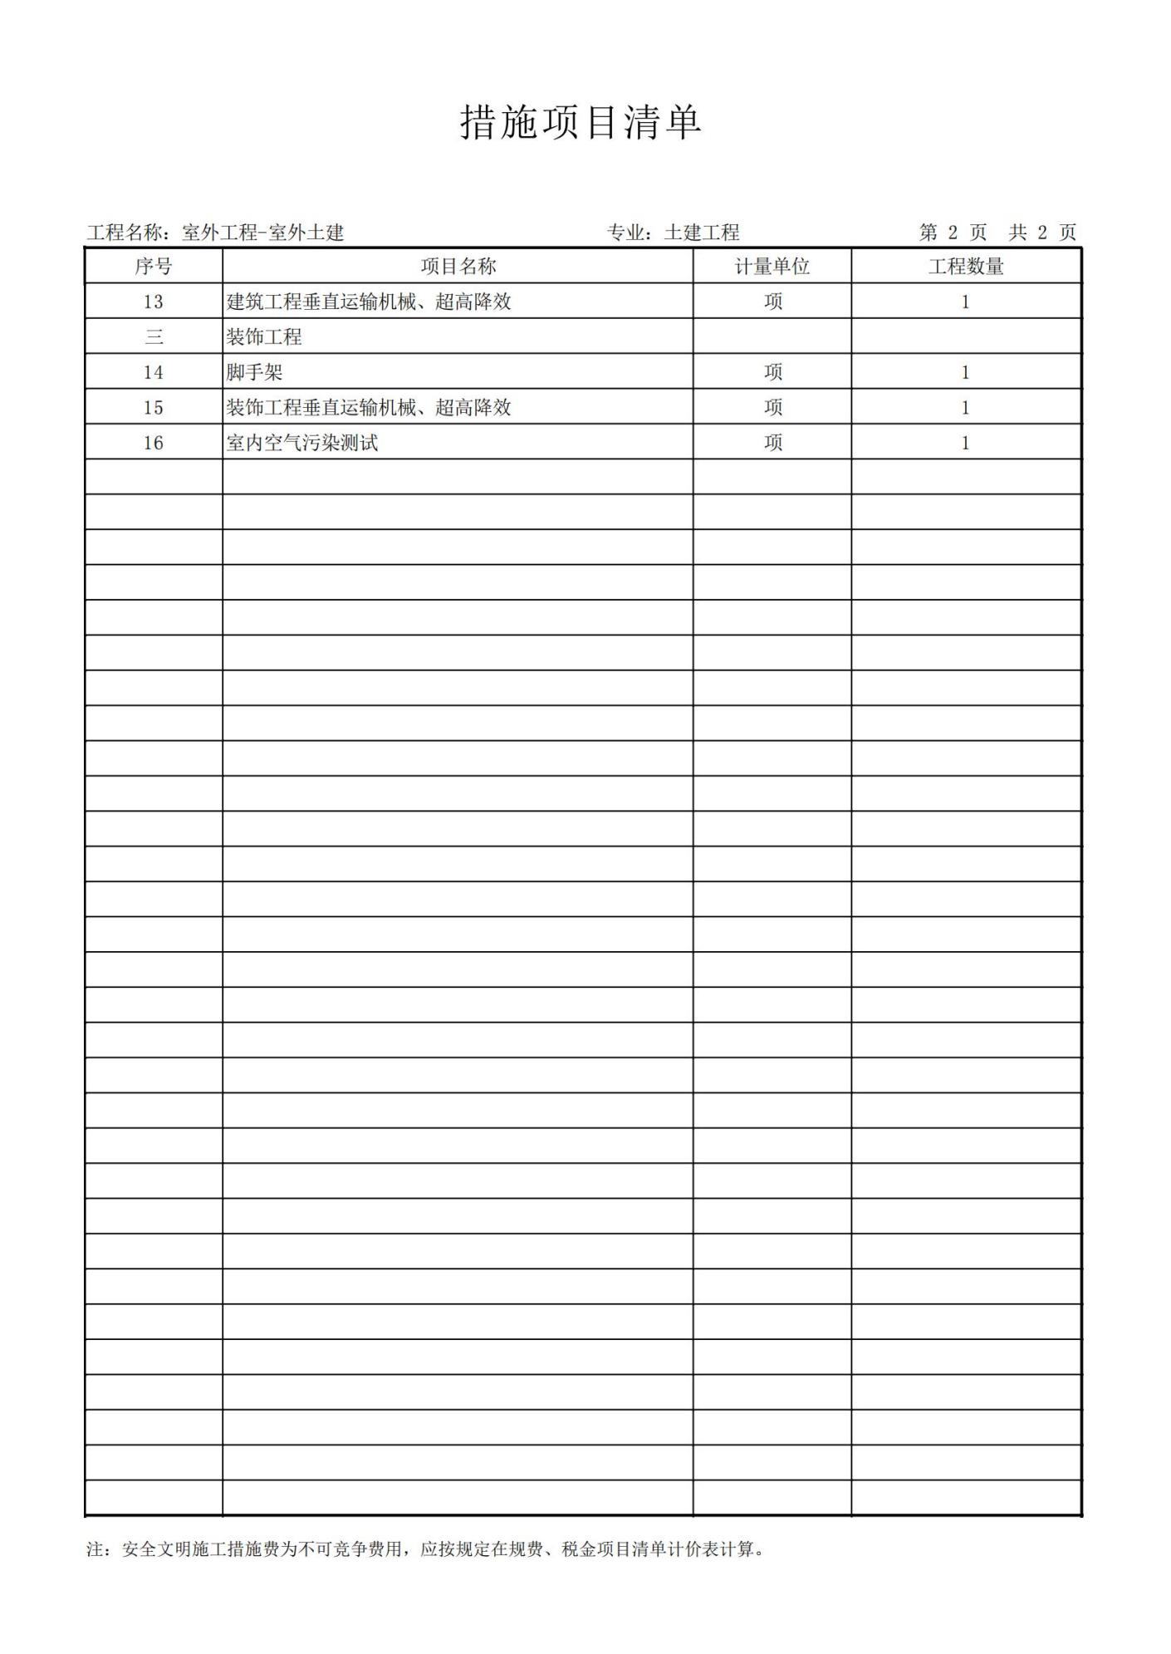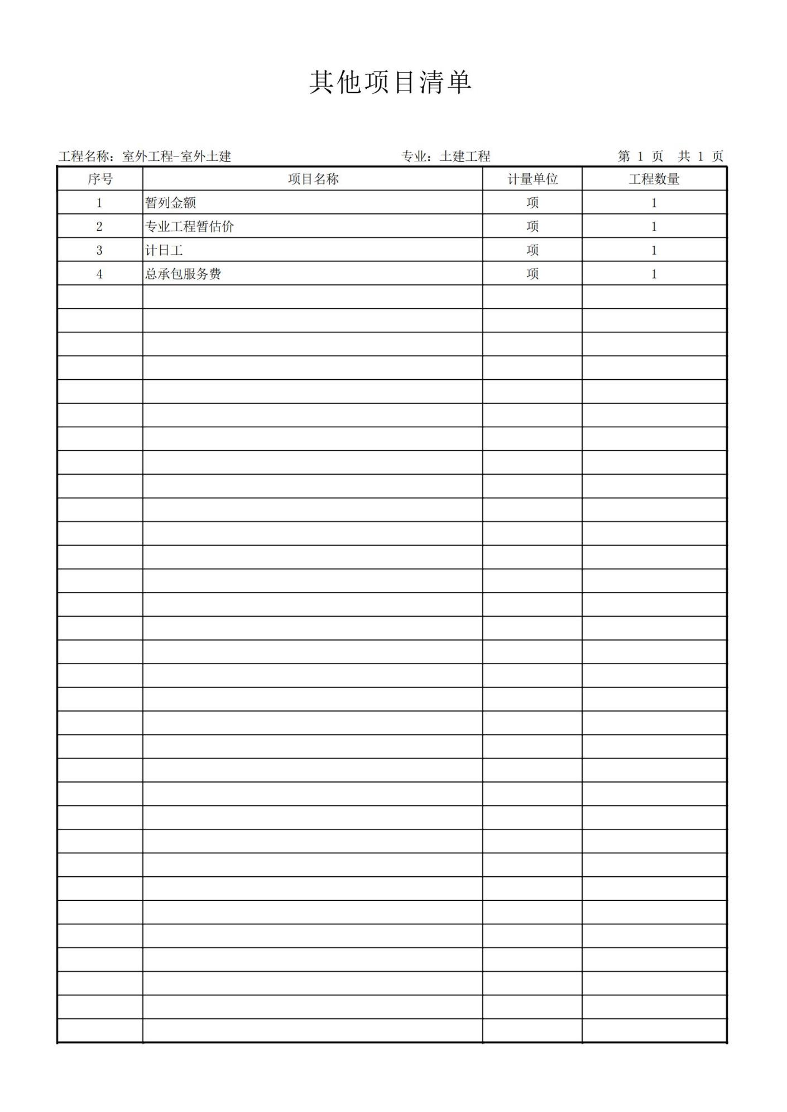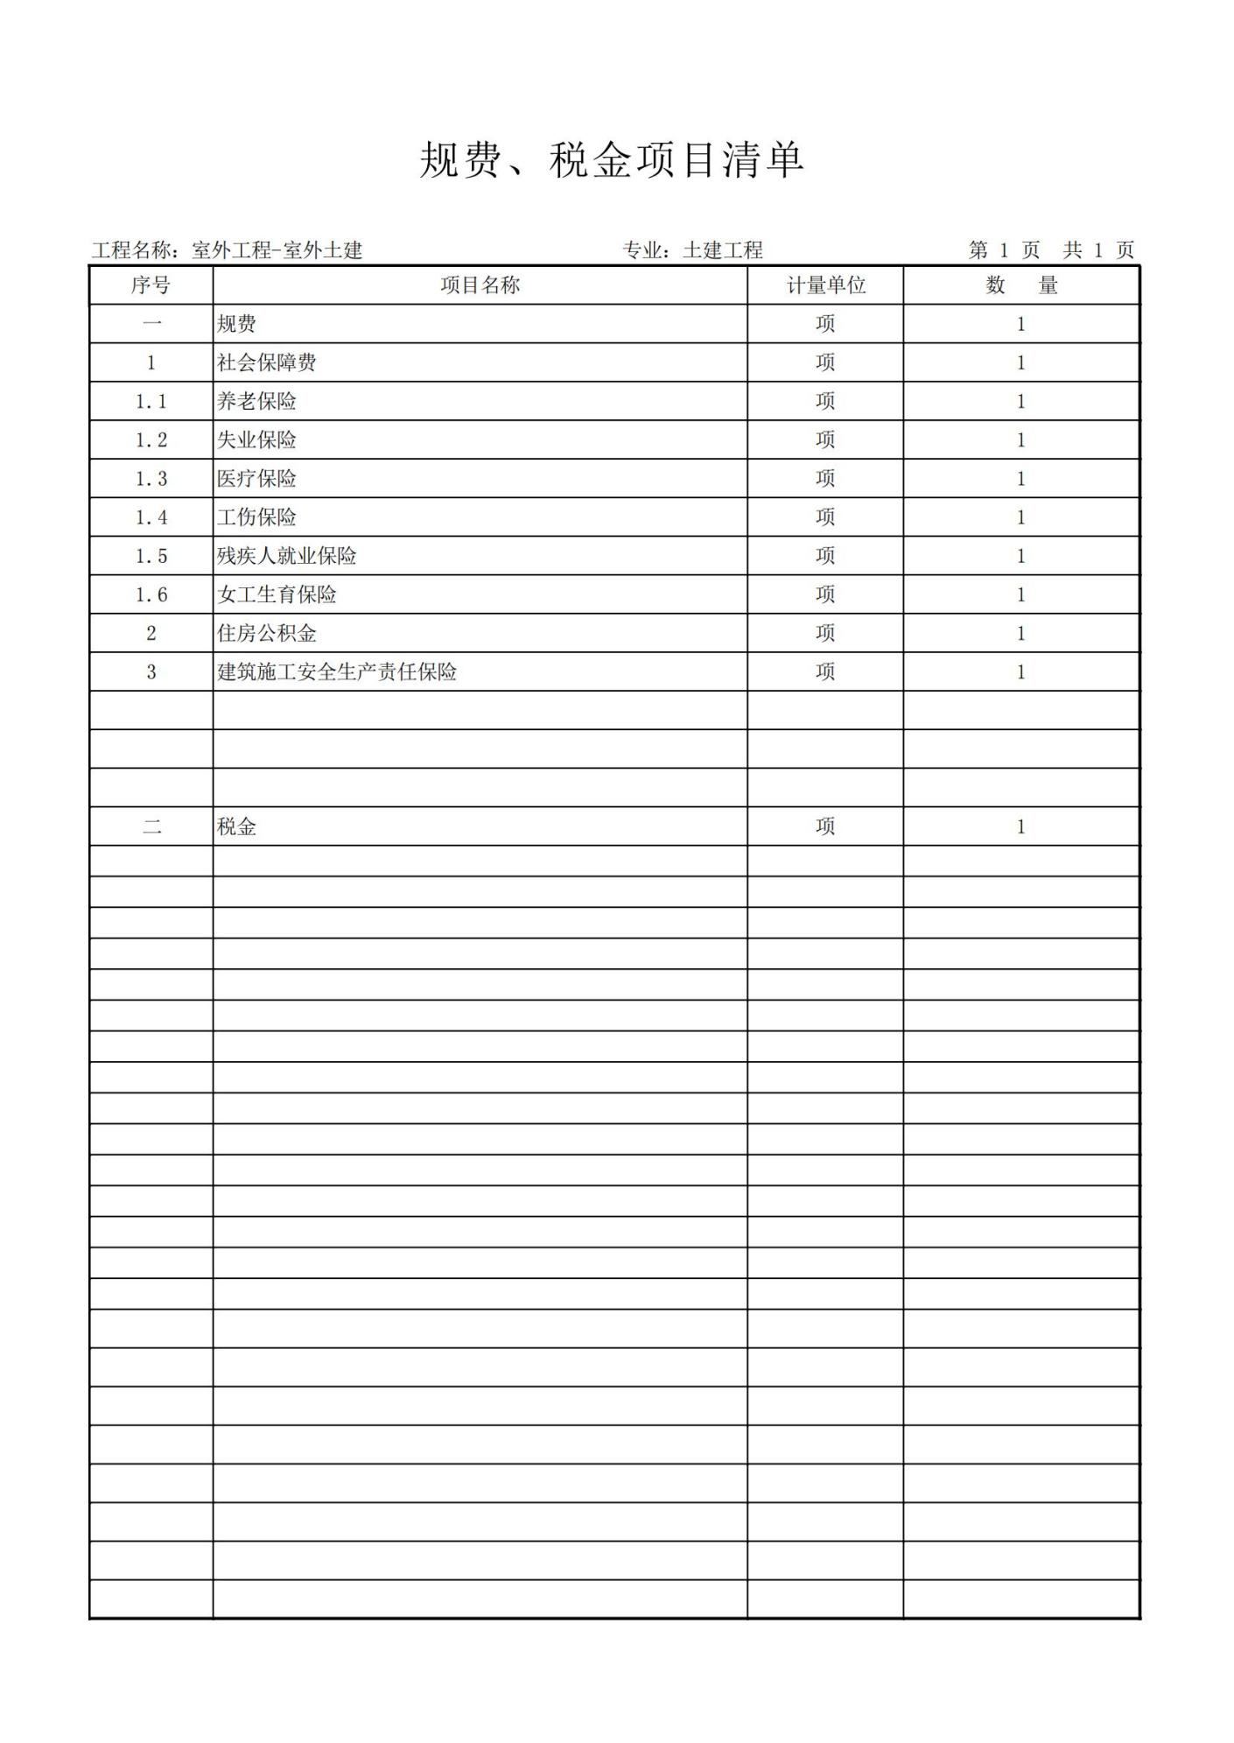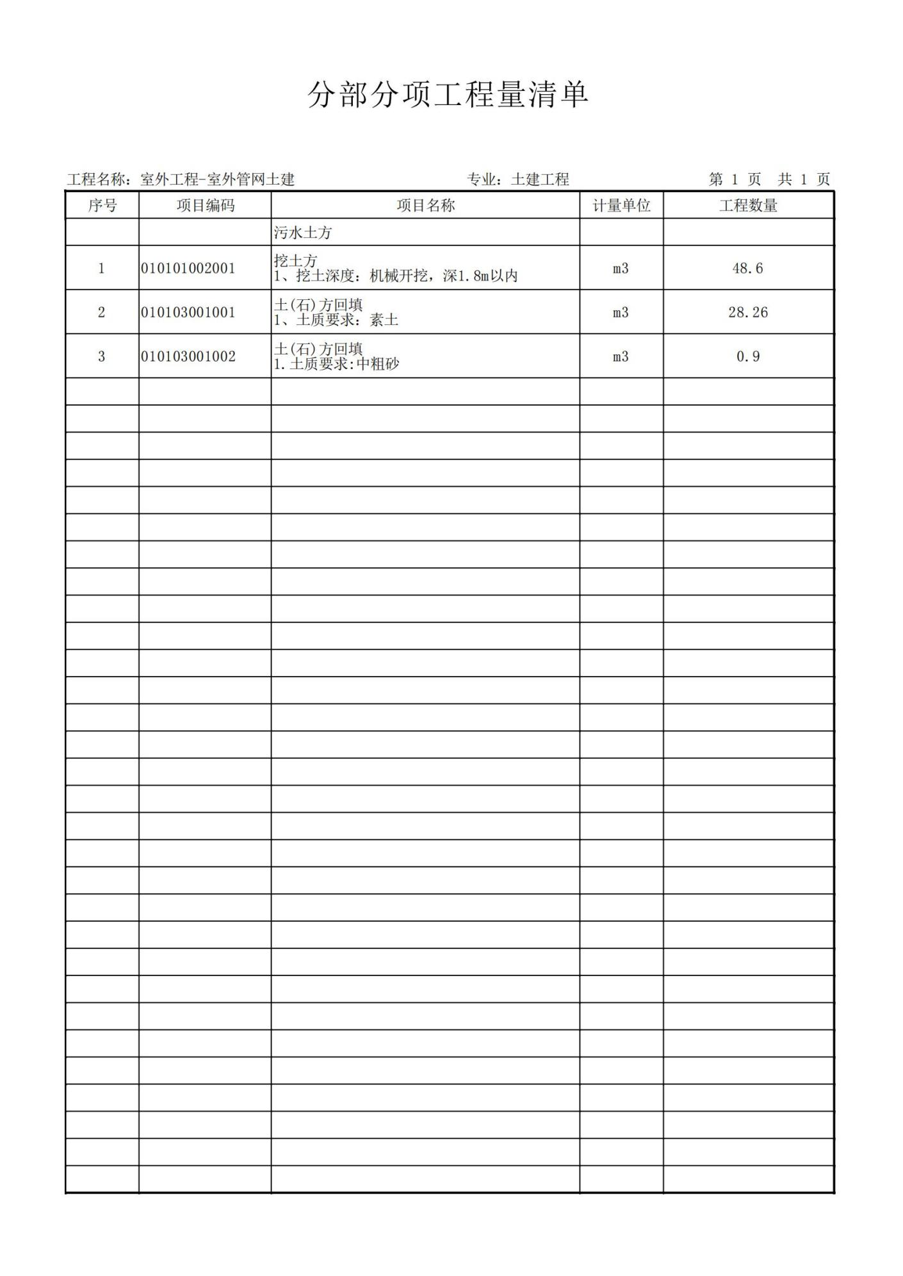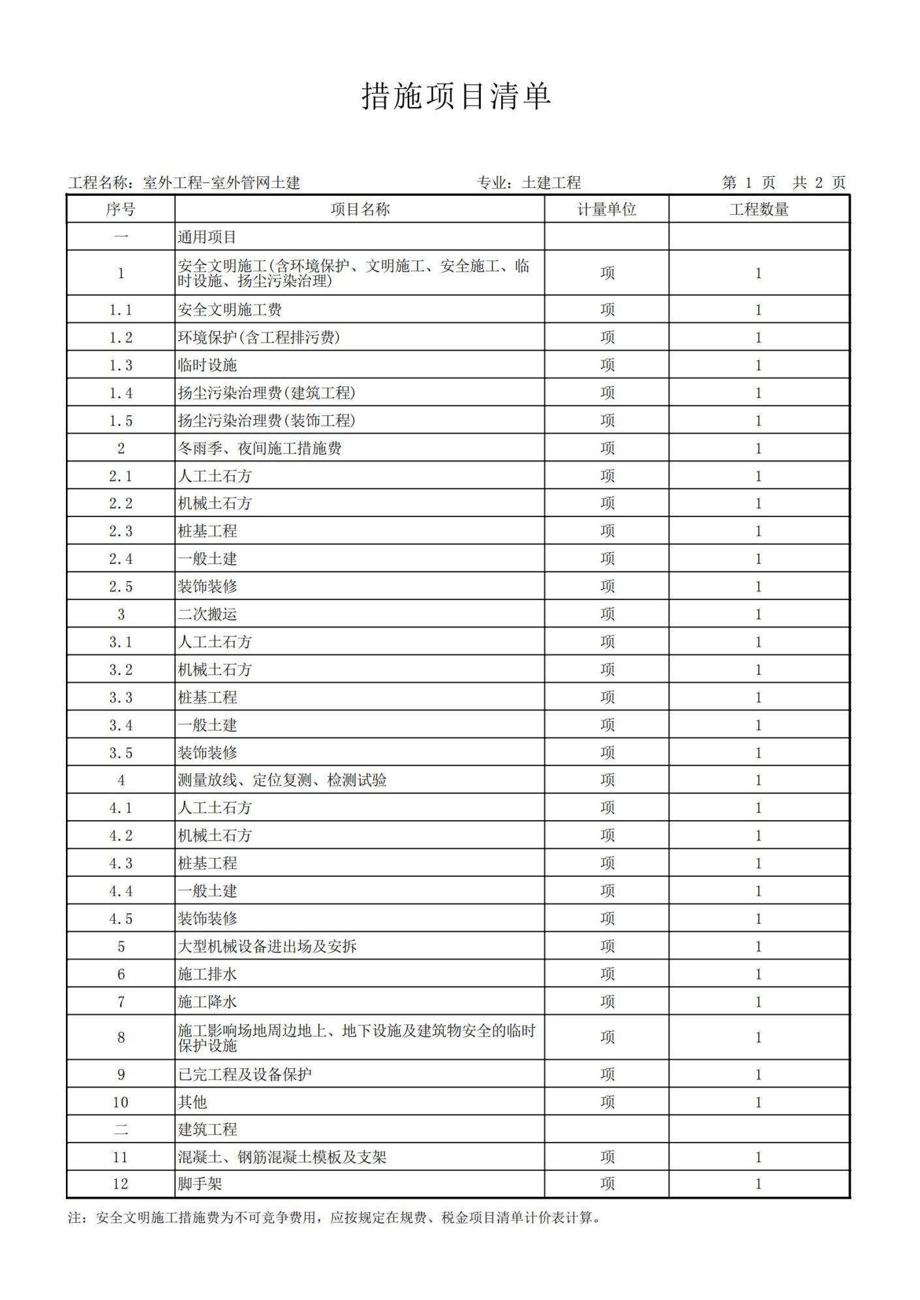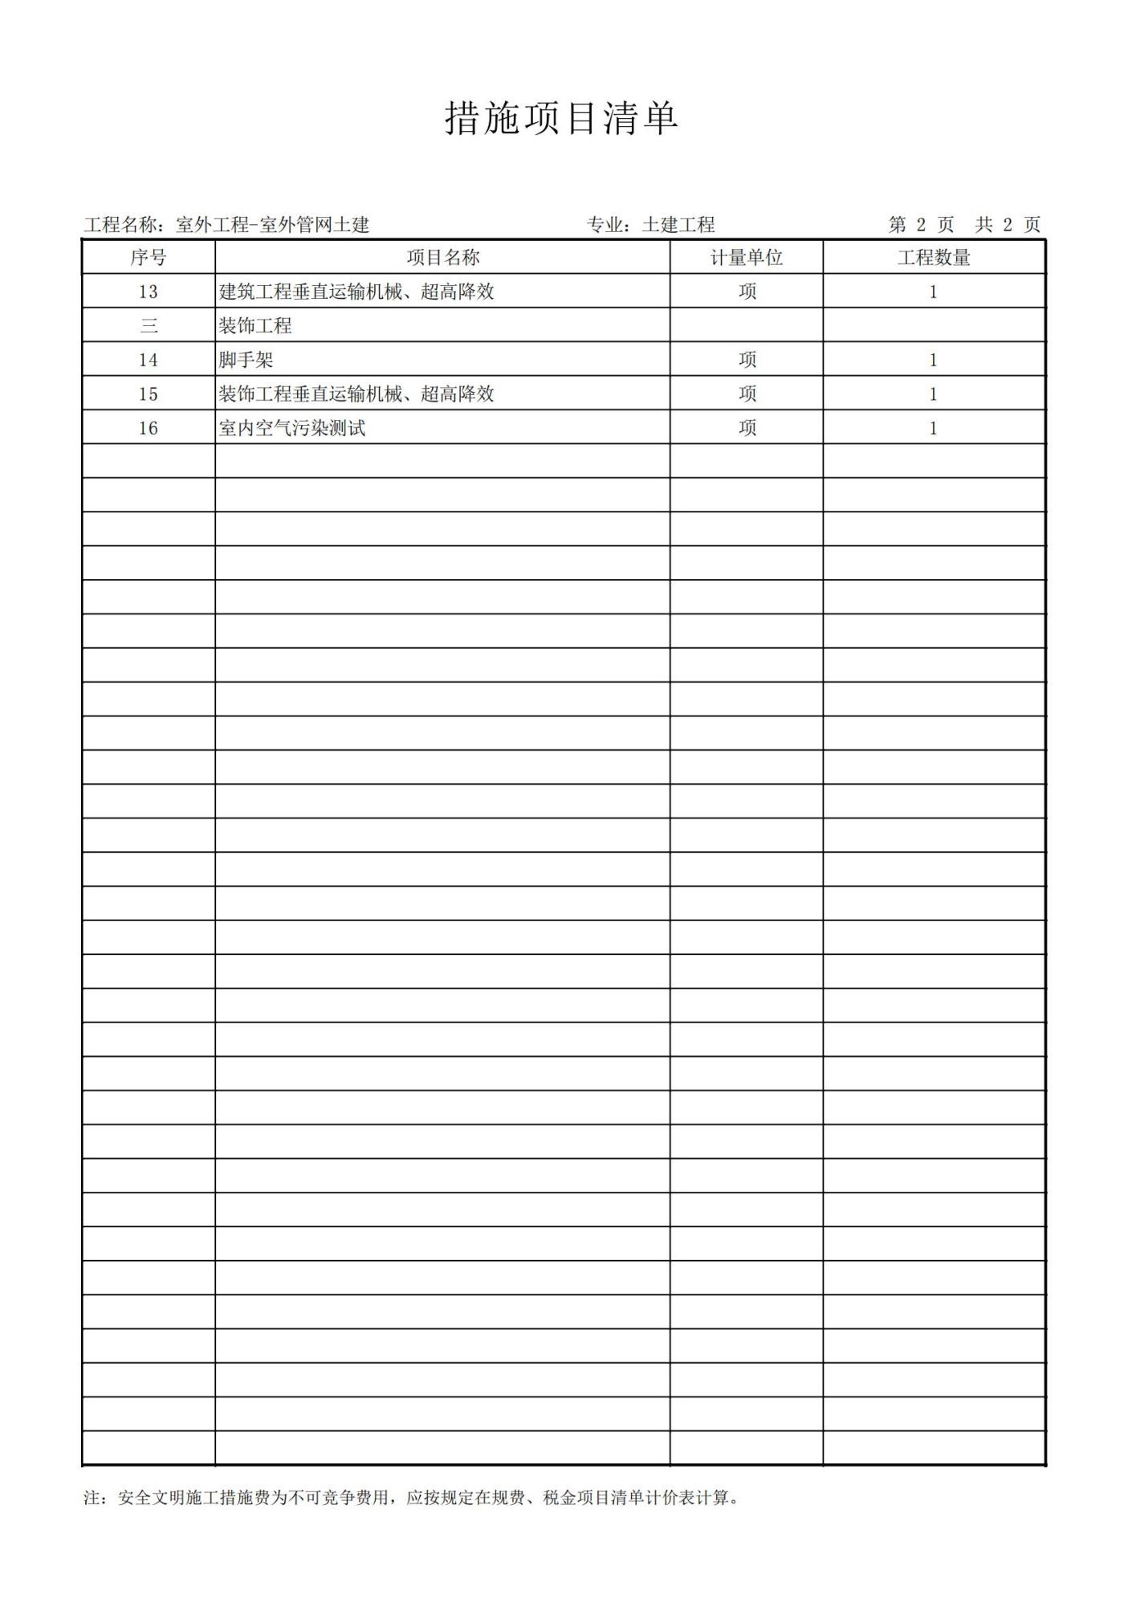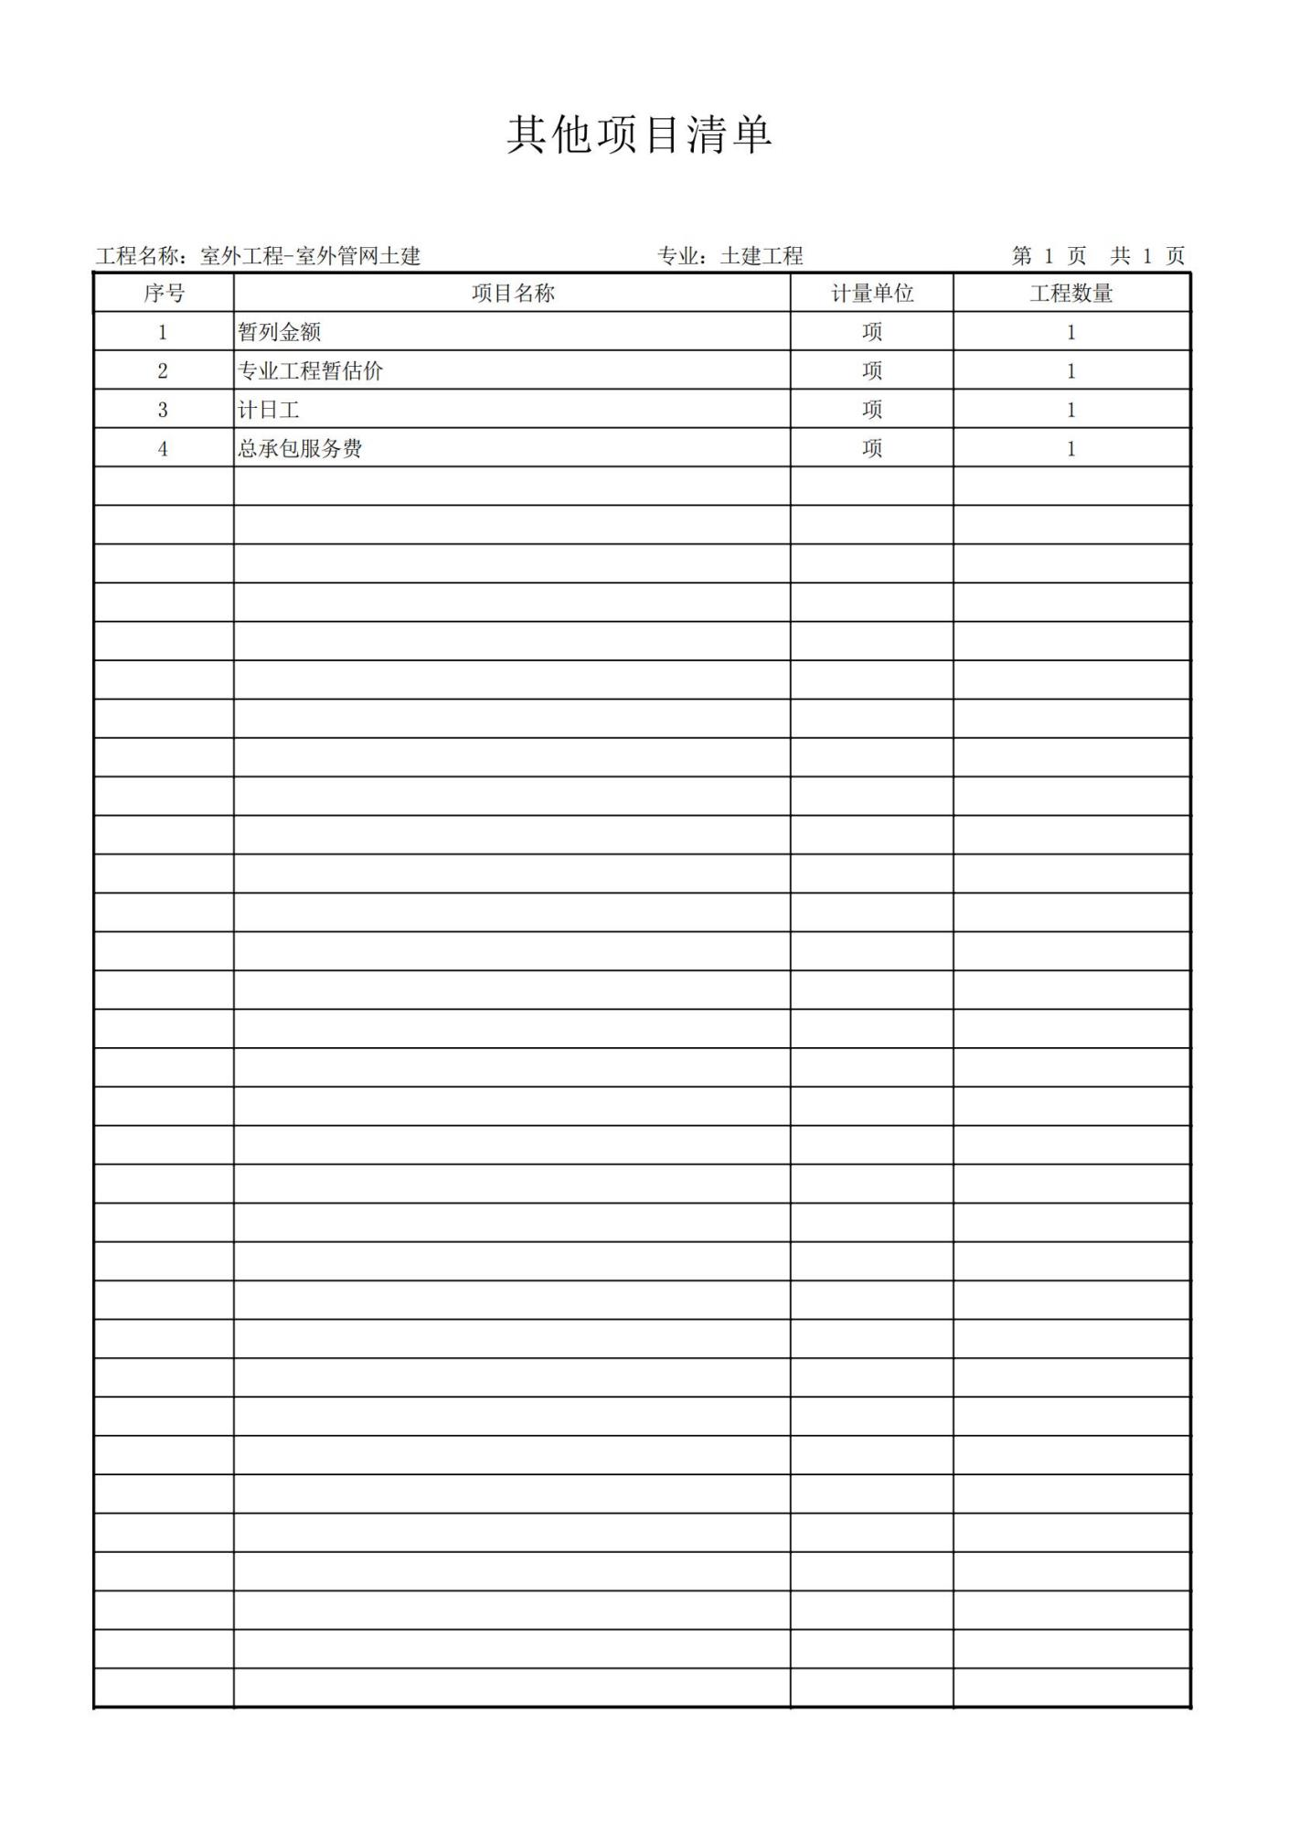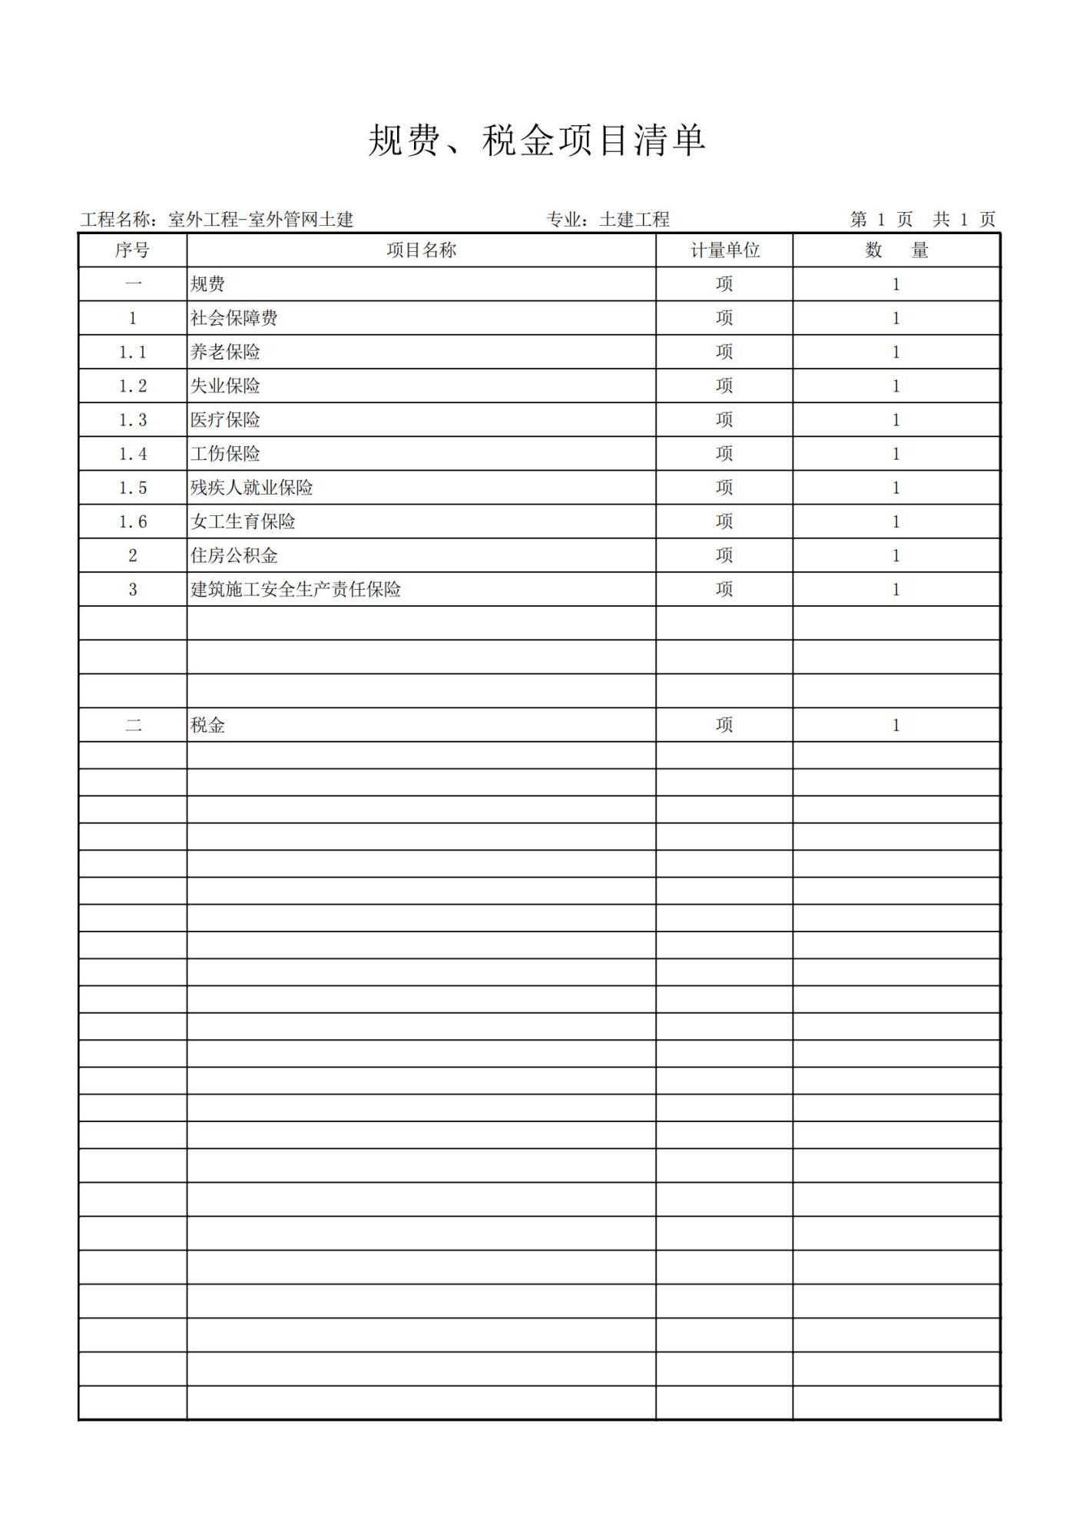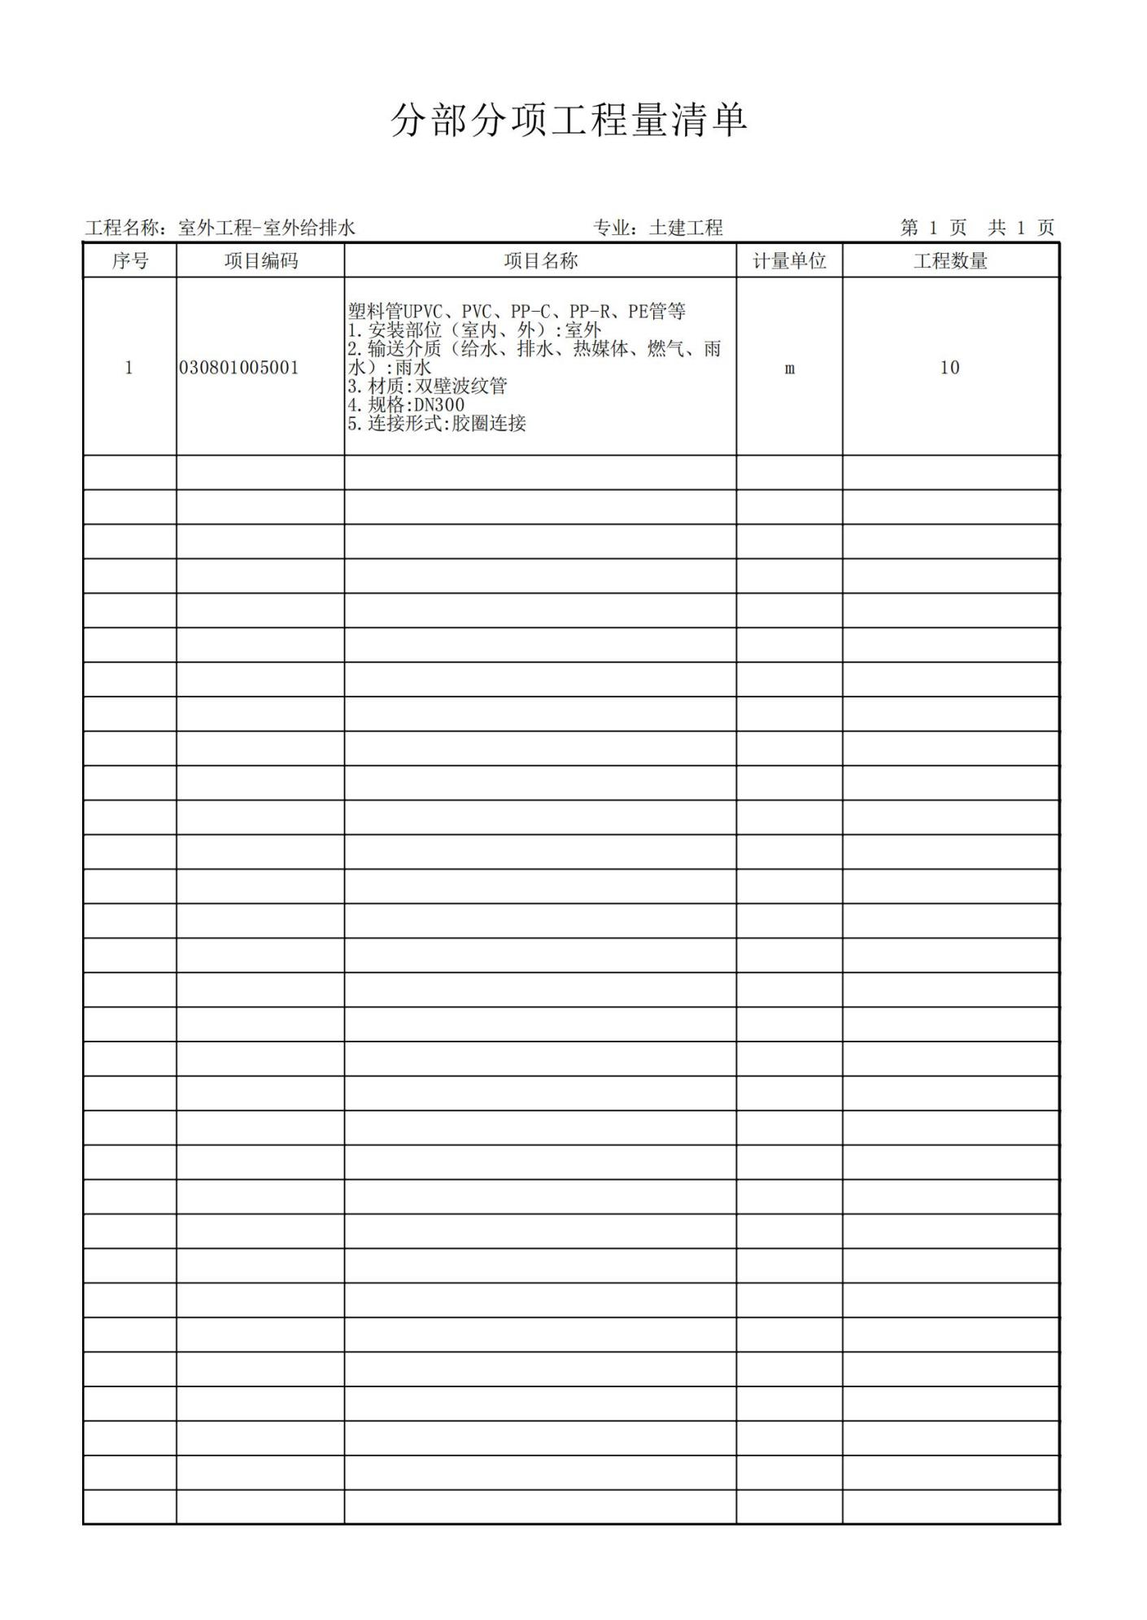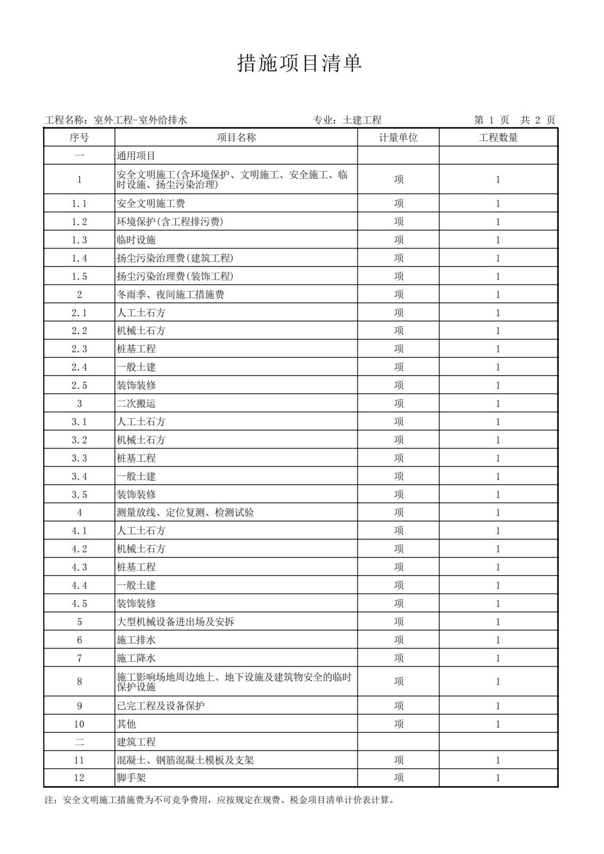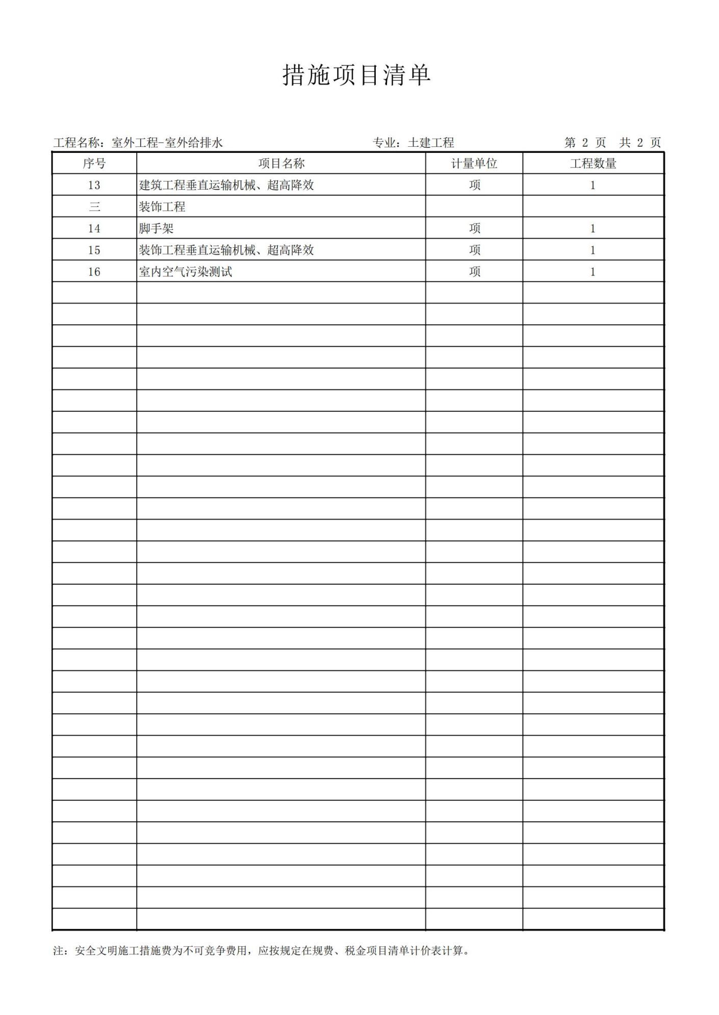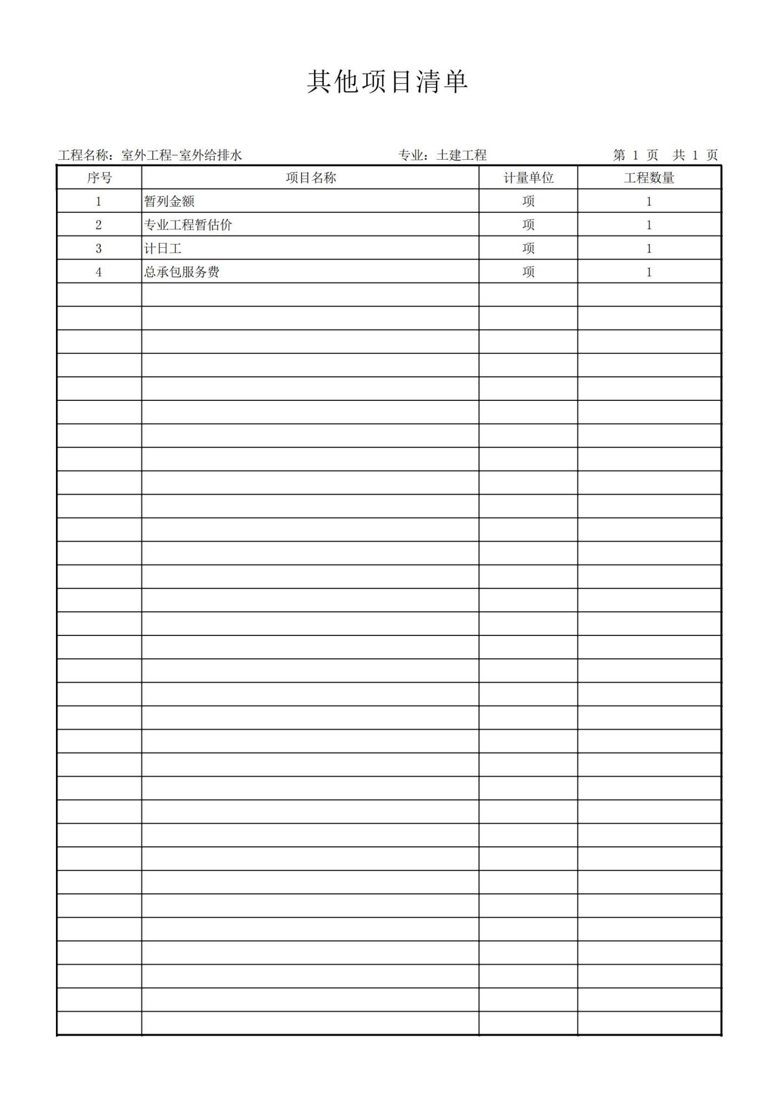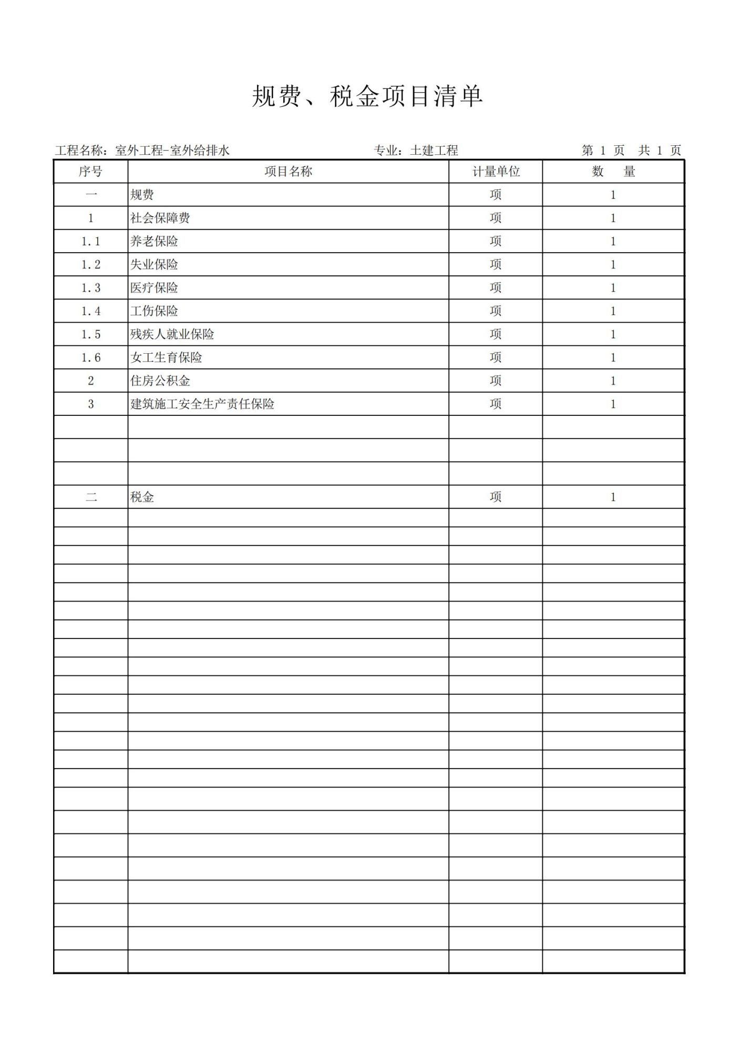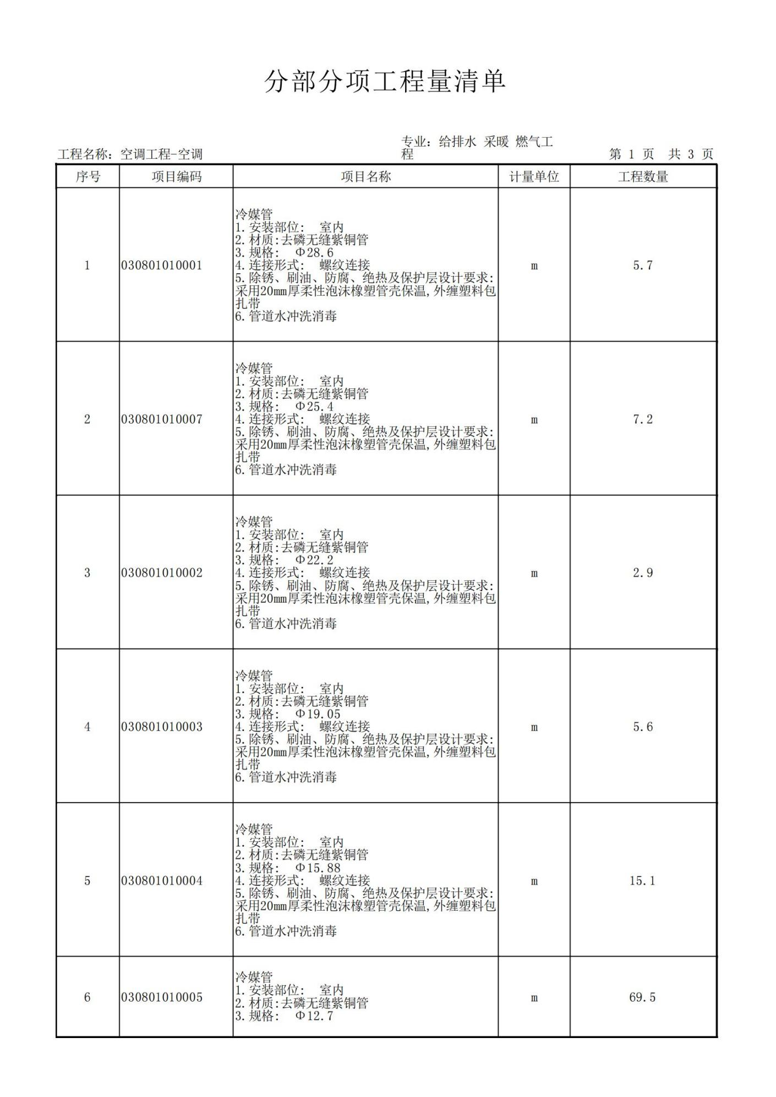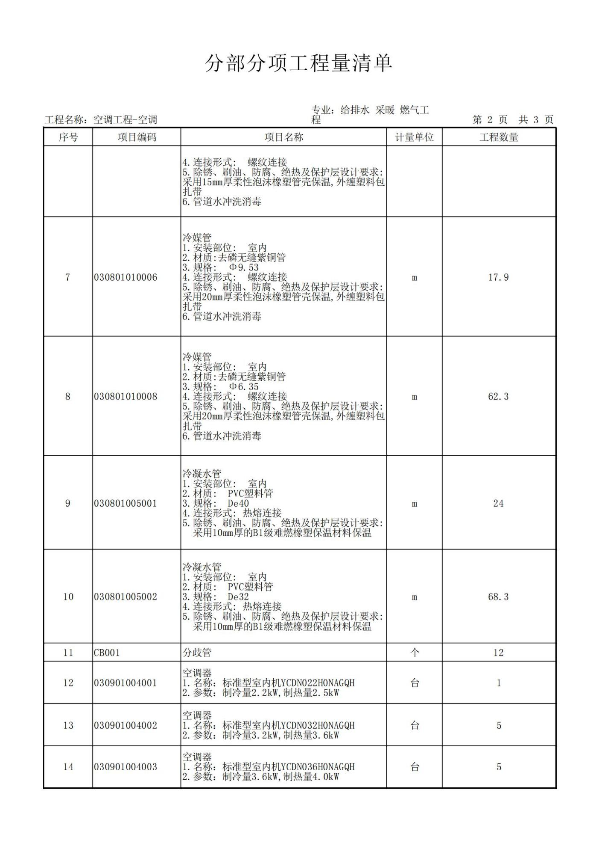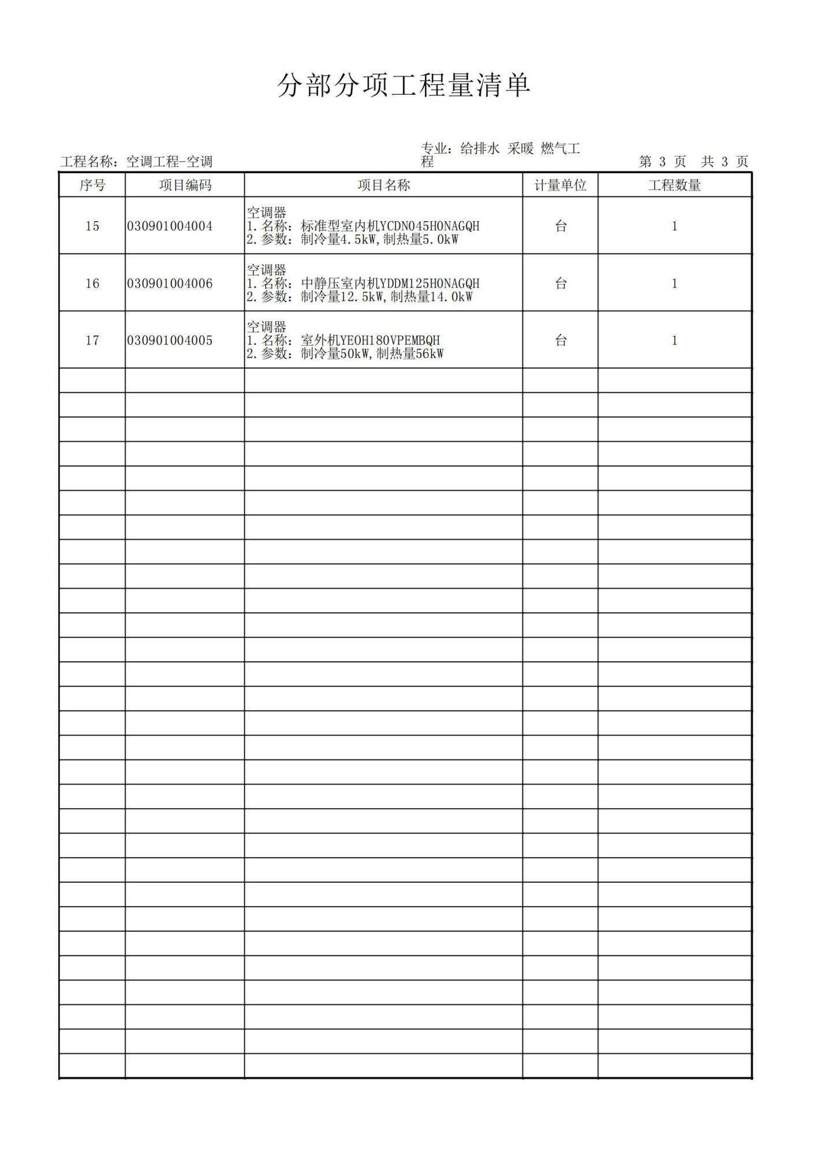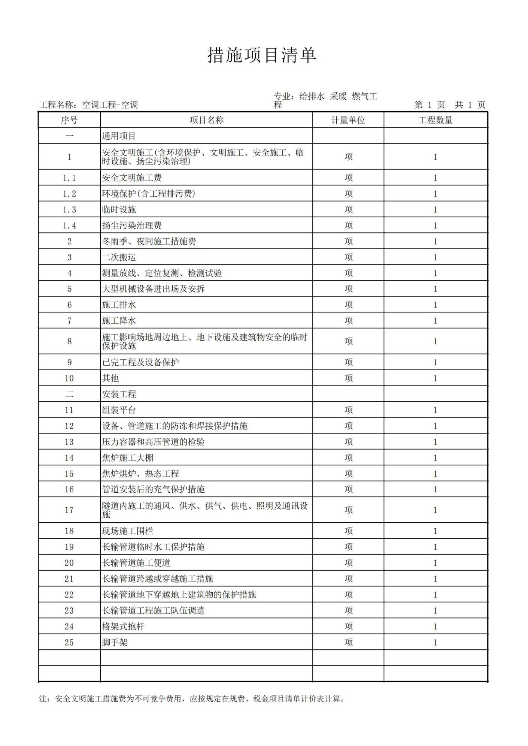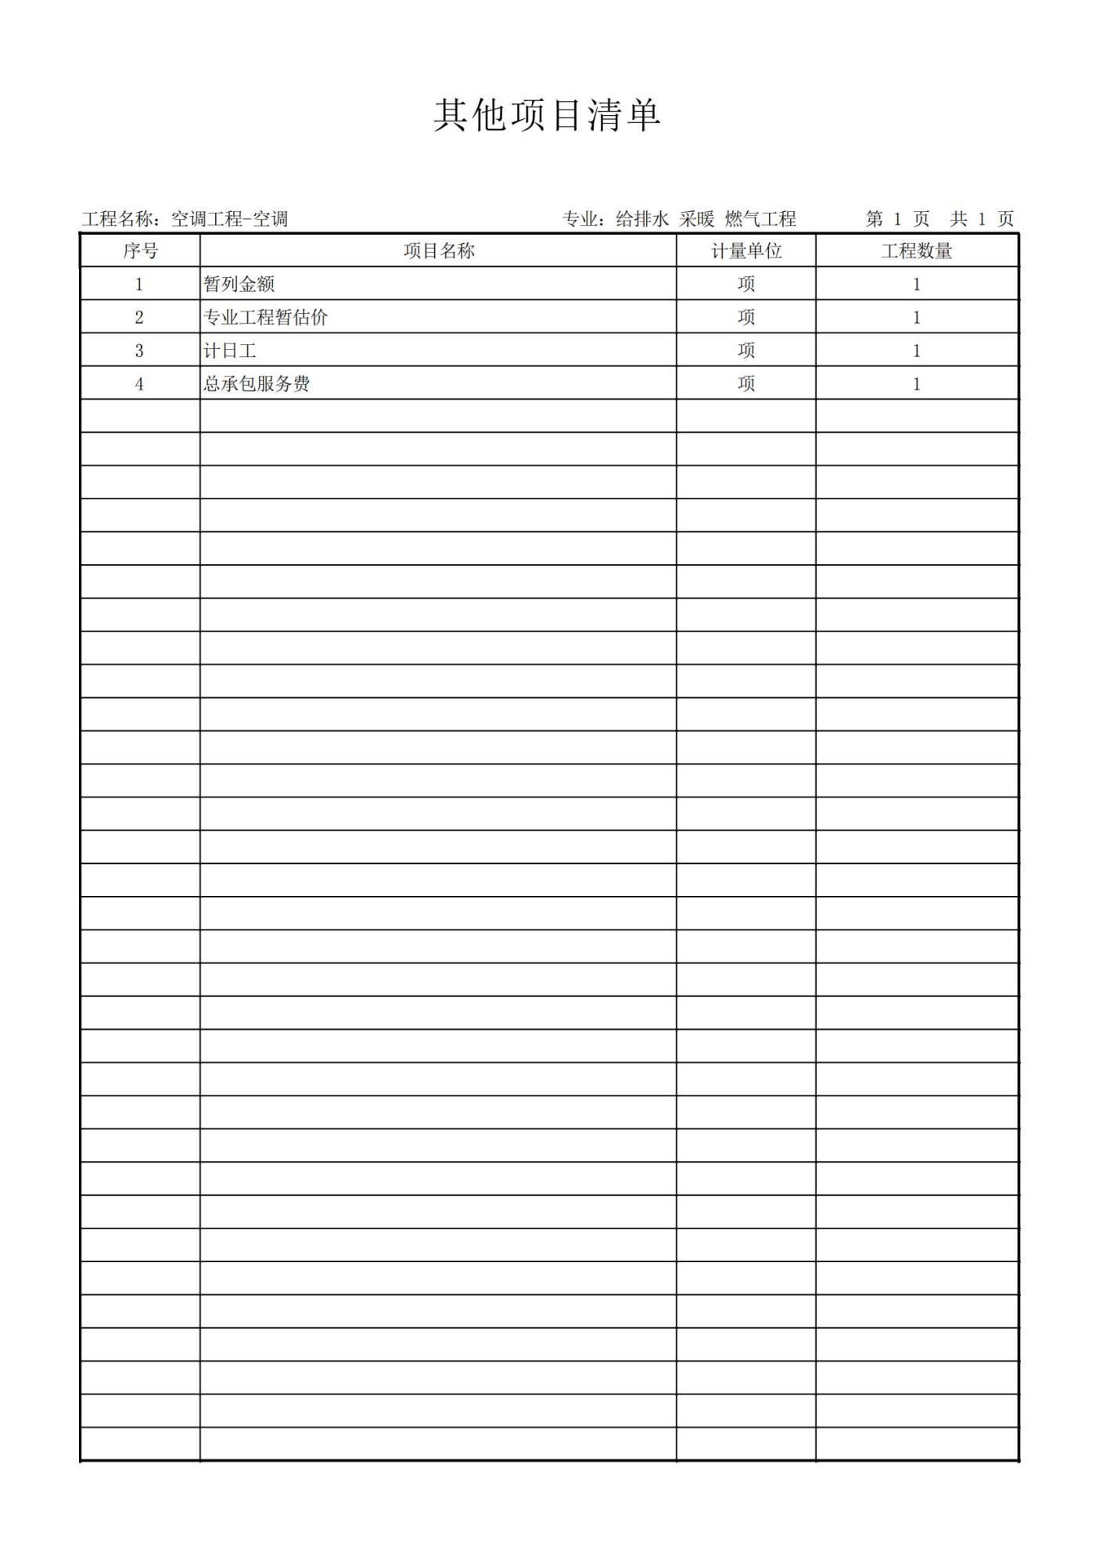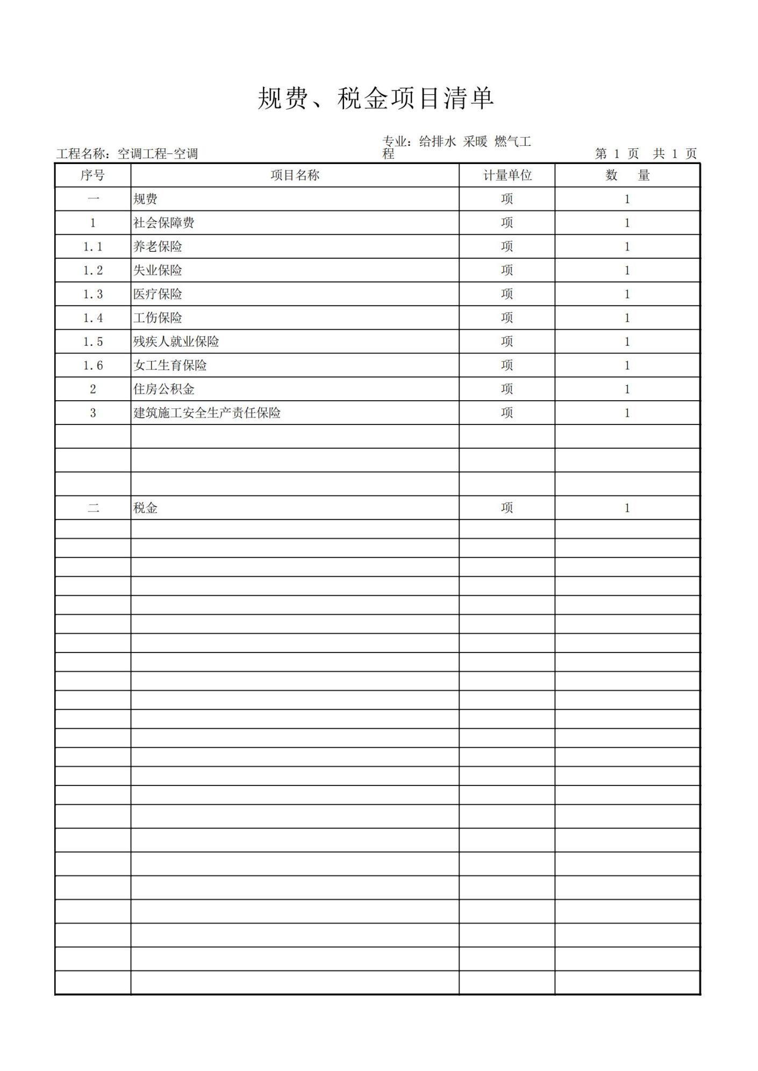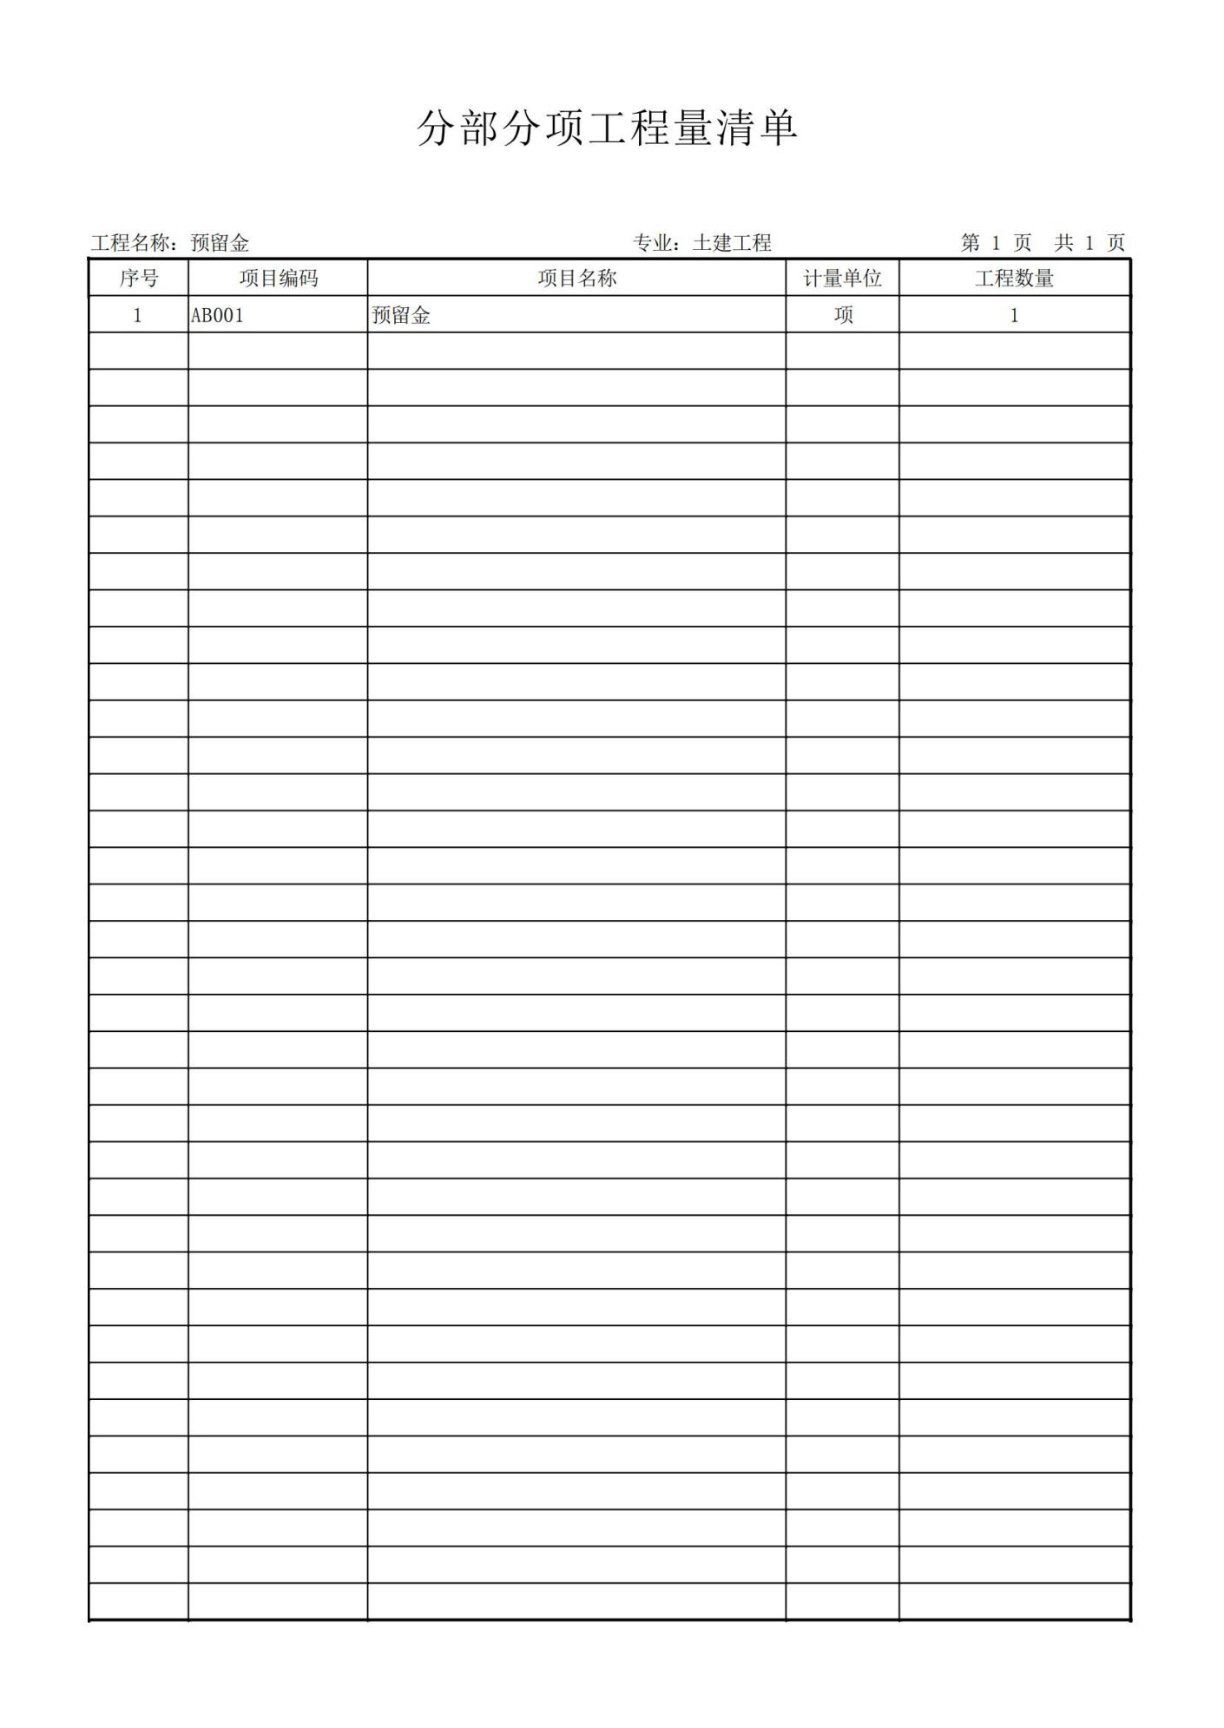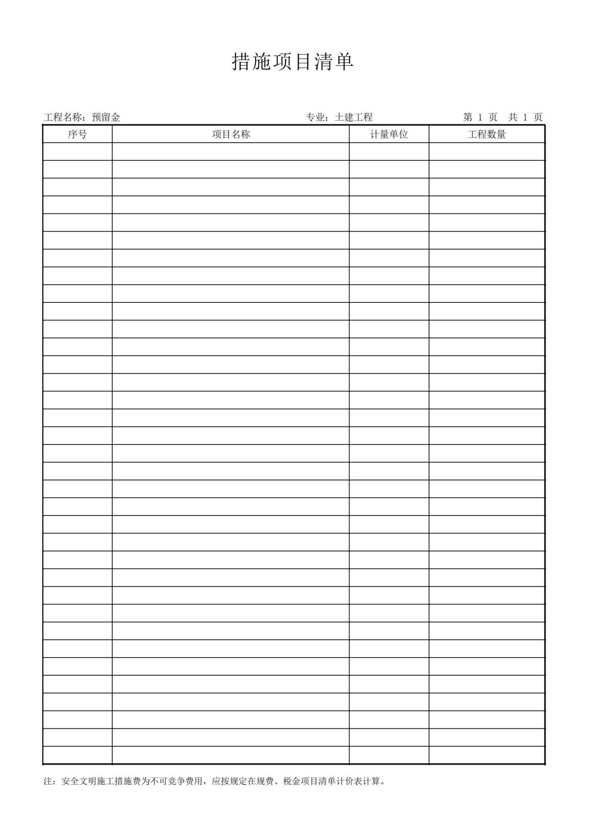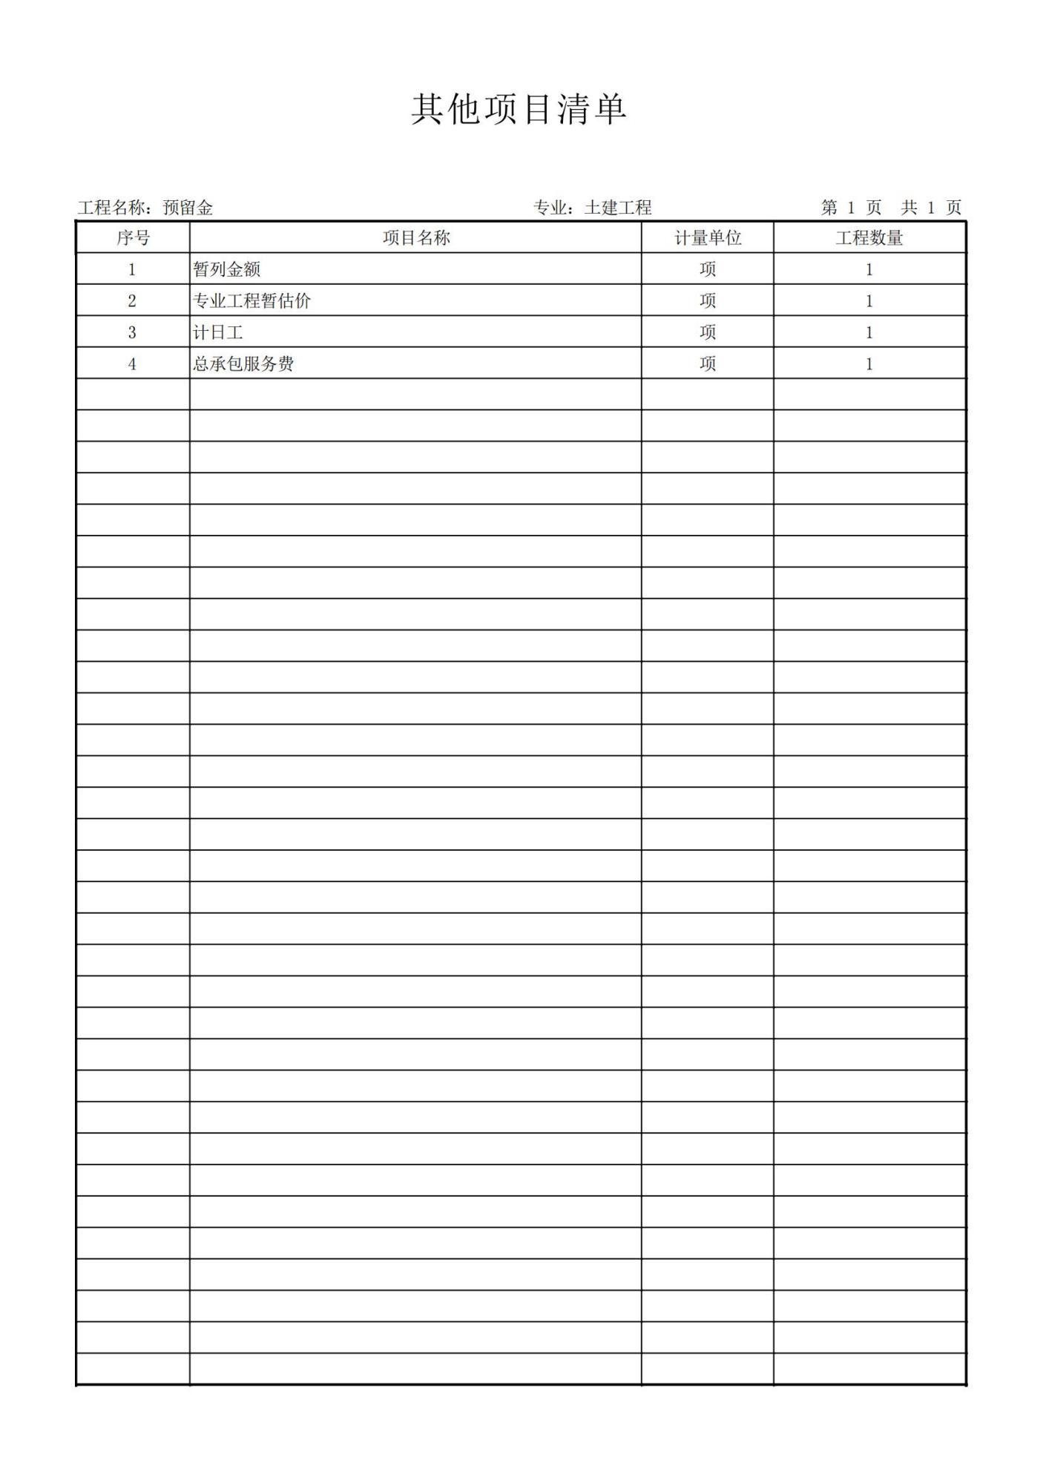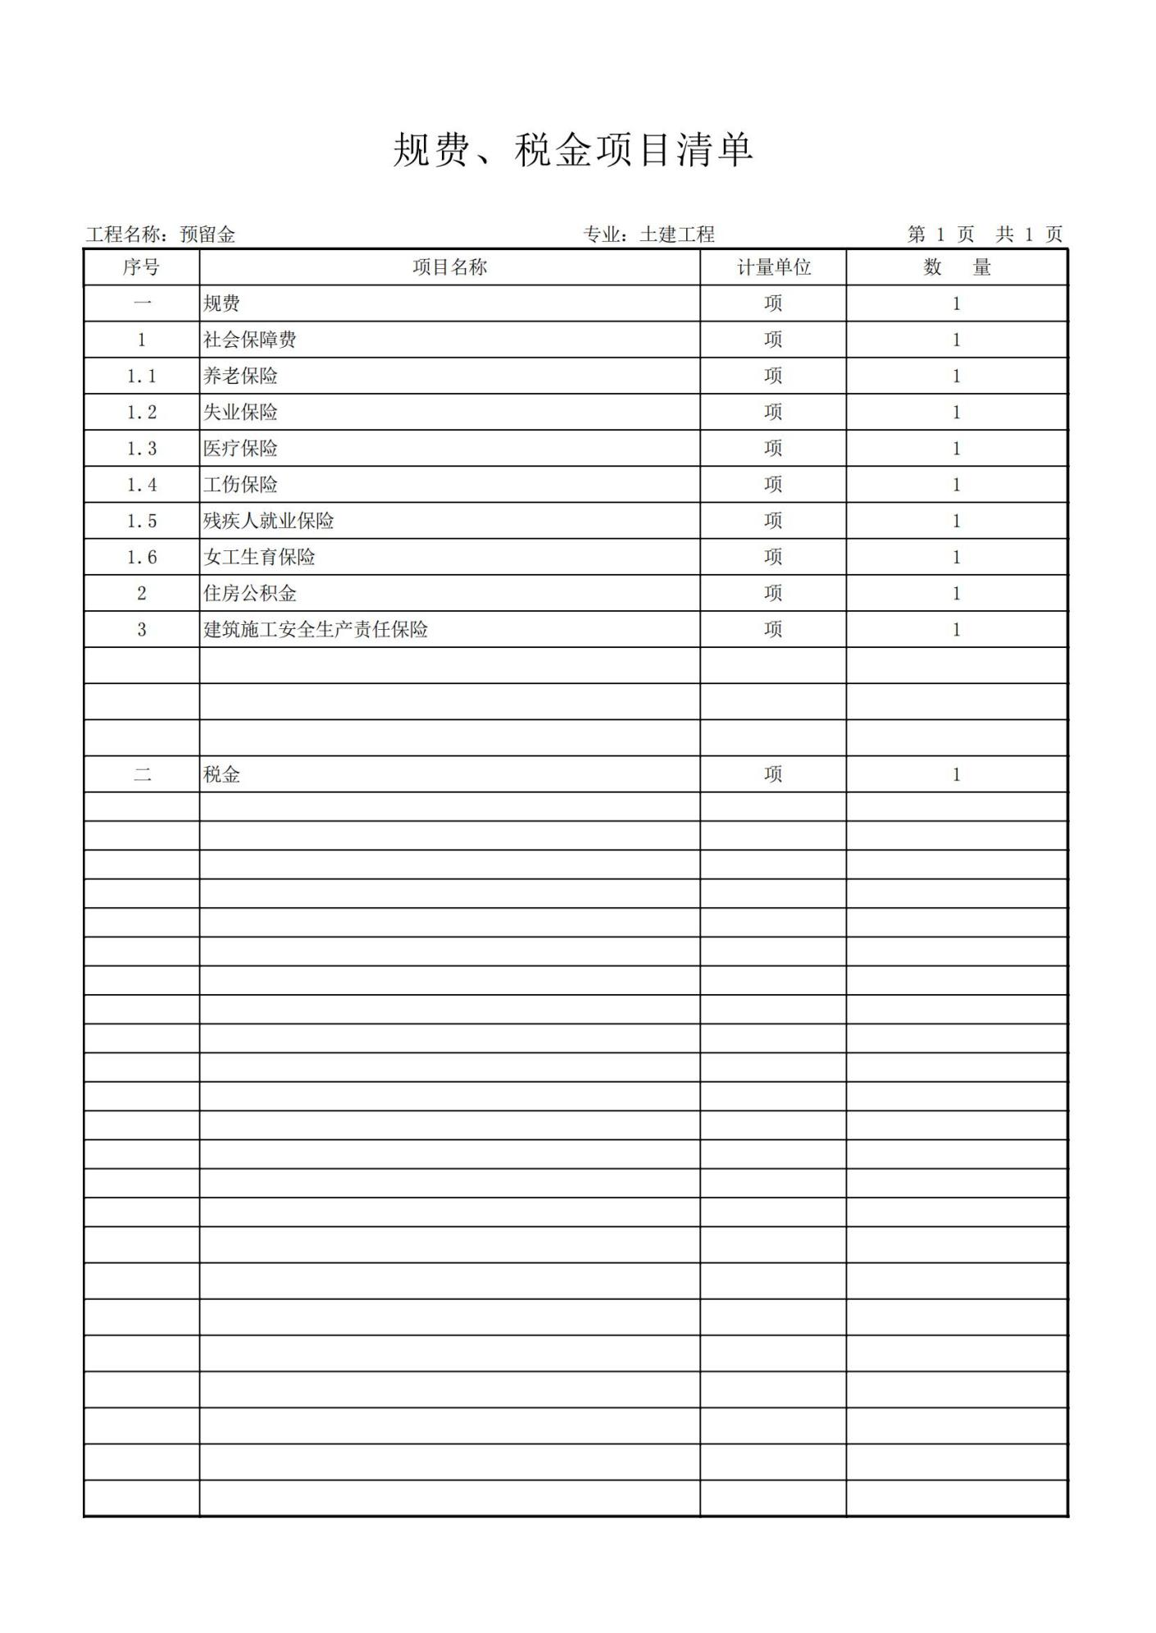

（二）第二部分 设备部分采购内容及要求
序号 | 产品名称 | 单位 | 数量 | 技术参数及要求
1 | 双人床 | 张 | 10 | 双人床  1.尺寸:1800*2000*300(±10cm)  2.基材:选用优质白蜡木，符合GB/T3324-2017标准，木材含水率≤10%。  3.脚架:实木脚架  4.油漆:采用环保油漆，色泽美观。不变色，光滑耐磨，手感好。采用五底三面工艺，漆膜硬度≥3H:
2 | 床头柜 | 个 | 20 | 床头柜  1.尺寸:500*450*520(±10cm)  2.基材:选用优质白蜡木，符合GB/T3324-2017标准，不材含水率:10  3.脚架:实木脚架  4.油漆:采用环保油漆，色泽美观。不变色，光滑耐磨，手感好。采用五底三面工艺，漆膜硬度≥3H:
3 | 床垫 | 张 | 10 | 床垫  1.尺寸:1800*2000*180(±10cm)  2.25d海绵+40g无纺布:垫料层:2cm60d慢回弹记亿棉+3cm80d 乳胶 2cm35d高弹性海绵+70g无纺布+200 g PK棉;
4 | 组合衣柜 | 个 | 10 | 组合衣柜  1.尺寸:1700*600*2400(±10cm)  2.基材:选用优质白蜡木/实木复合板材，符合GB/T3324-2017标准，木材含水率≤10%。  3.脚架:实木脚架  4.油漆:采用环保油漆，色泽美观。不变色，光滑耐磨，手感好。采用五底三面工艺漆膜硬度＞3H
5 | 挂衣板 | 个 | 10 | 挂衣板  1.尺寸:800*1800(±10cm)  2.基材:采用优质多层实木  3.油漆底漆:采用优质环保漆，符合 GB 18581-2009《室内装饰装修材料 溶剂型木器涂料中有害物质限量》标准，挥发性有机化合物含量≤670g/L，苯含量<0.3%，甲苯、二甲苯、乙苯含量总和≤30%，游离二异氰酸酯含量总和≤0.4%，卤代烃含量≤0.1%。
6 | 组合电视柜 | 个 | 10 | 组合电视柜  1.尺寸:2700*600*750(±10cm)  2.基材:采用优质多层实木  3.油漆底漆:采用优质环保漆，符合 GB 18581-2009《室内装饰装修材料溶剂型木器涂料由有害物质限量》标准，挥发性有机化合物含量≤670g/L，苯含量≤0.3%，甲苯、二甲苯、乙苯含量总和≤30%，游离二异氰酸酯含量总和≤0.4%，卤代烃含量≤0.1%。
7 | 办公椅 | 把 | 10 | 办公椅 1尺寸：1000*730(±10cm)  2.白蜡大实大架，E1级环保多层板，实大方内架  3.三分光环保油漆，五底三面  4.45#高回弹海绵靠背及坐垫  5.选用优质布料
8 | 办公桌 | 张 | 1 | 办公桌  1.尺寸:1800*700*760(±10cm)  2.基材:采用优质多层实大  3.油漆底漆:采用优质环保漆，符合 GB 18581-2009《室内装饰装修材料溶剂型大器涂料中有害物质限量》标准，挥发性有机化合物含量≤670g/L，苯含量≤0.3%，甲苯、二甲苯、乙苯含量总和≤30%，游离二异氰酸酯含量总和≤0.4%，卤代烃含量≤0.1%。
9 | 书柜 | 套 | 1 | 书柜  1.尺寸:2400*400*2400(±10cm)  2.基材:选用优质白蜡木，符合GB/T3324-2017标准，大材含水率≤10  3.脚架:实木脚架  4.油漆:采用环保油漆，色泽美观。不变色，光滑耐磨，手感好。采用五底三面工艺，漆膜硬度≥3H:
10 | 电视柜 | 个 | 1 | 电视柜  1.尺寸:2000*600*750(±10cm)  2.基材:选用优质白蜡木，符合GB/T3324-2017标准，木材含水率≤10%  3.脚架:实木脚架  4.油漆:采用环保油漆，色泽美观。不变色，光滑耐磨，手感好。采用五底三面工艺漆膜硬度＞3H
11 | 三人沙发 | 个 | 1 | 三人沙发  1.尺寸:2300*830*650(±10cm)  2.基材:选用优质白蜡木，符合GB/T3324-2017标准，木材含水率≤10%。  3.脚架:实木脚架  4.油漆:采用环保油漆，色泽美观。不变色，光滑耐磨，手感好。采用五底三面工艺，漆膜硬度≥3H;
12 | 茶几 | 个 | 1 | 茶几  1.尺寸:1200*600*450(±10cm)  2.基材:选用优质白蜡木，符合GB/T3324-2017标准，木材含水率≤10%。  3.脚架:实木脚架  4.油漆:采用环保油漆，色泽美观。不变色，光滑耐磨，手感好。采用五底三面工艺，漆膜硬度≥3H;
13 | 单人沙发 | 个 | 1 | 单人沙发  1.尺寸:830*830*650(±10cm)  2.基材:选用优质白蜡木，符合GB/T3324-2017标准，木材含水率≤10%。  3.脚架:实木脚架  4.油漆:采用环保油漆，色泽美观。不变色，光滑耐磨，手感好。采用五底三面工艺，漆膜硬度≥3H
14 | 角几 | 个 | 1 | 角几  1.尺寸:φ600(±10cm)  2.基材:选用优质白蜡木，符合GB/T3324-2017标准，木材含水率≤10%。  3.脚架:实木脚架  4.油漆:采用环保油漆，色泽美观。不变色，光滑耐磨，手感好。采用五底三面工艺，漆膜硬度＞3H;
15 | 鞋柜 | 个 | 1 | 鞋柜  1.尺寸:1000*350*1100(±10cm)  2.基材:选用优质白蜡木，符合GB/T3324-2017标准，大材含水率≤10%。  3.脚架:实木脚架  4.油漆:采用环保油漆，色泽美观。不变色，光滑耐磨，手感好。采用五底三面工艺，漆膜硬度≥3H;
16 | 跑步机 | 个 | 2 | 1、器材应配有详细的使用说明书，及清晰、易懂的使  用示范图表及安全警示;  ★2、产品参数应符合GB17498.1-2008和GB17498.6-  2008标准中S类的要求:  3、面板显示:速度，坡度，时间，距离，卡路里，心  率;  4、运动程式:有几种自动程式，有时间倒计模式，距  离倒计模式，卡路里倒计模式等;  5、速度范围:0.8-20KM/H  6、驱动马达:AC马达 峰值6.0HP 持续3.5HP 额定功  率＞2200W  7、坡度范围:-3-15%;  8、心率测试:手握式心率测试:  9、跑板规格:25mm中密度纤维跑板，脚踏平台应具  有至少为400mm*70mm的防滑表面;  10、滚轴直径:前滚轮不小于80mm  11、跑步面积:不小于550*1500mm;  12、配备紧急停止装置。
19 | 多功能健身器材 | 项 | 1 | - 器材应配有详细的使用说明书，及清晰、易懂的使  用示范图表及安全警示;  ★2、产品参数应符合GB17498.1-2008;  3、器材主要管材壁厚不得小于2mm ;  4、器材应设计科学的牵索方式;  5、器材应配置适宜100Kg人体载荷的重块;  6、牵索钢丝绳应选用优质材料，抗拉强度不得低于100Kg;  7、座靠垫设计应舒适美观;  8、重块滑杆采用外径不低于$20的钢材;  9、外露滑轮等动态组件均有防护设置，防止引入点对  使用者及周围人群造成伤害;  10、脚踏转盘应设计有冲压凸台，防滑脱;
17 | 划船器 | 个 | 2 | - 器材应配有详细的使用说明书，及清晰、易懂的使  用示范图表及安全警示;  ★2、器材参数应符合GB17498.1-2008和GB17498.7-  2008中S类的要求；  3、控制面板:可显示时间、距离、次数、热量、心率、功率等;  4、锻炼者最大体重:不小于100 ko5、电源输入:100-240V~50/60Hz0.3A输出:9V~500mA；  6、最大功率:160W(频率为60次/分钟)左右;  7、含有折叠装置，器材不用时，可折叠放置;  8、主要功能:强健手臂、肩部、背部、腹部的肌肉。
18 | 动感单车 | 个 | 1 | - 器材应配有详细的使用说明书，及清晰、易懂的使  用示范图表及安全警示;  ★2、产品参数应符合GB17498.1-2008;  3、惯性轮重量:＞20KG;  4、座热采用人体工学座垫,座椅可调节前后和上下位置(不需要使用工具);  5、把手采用可上下调节的人体工学多位把手(不需要使用工具);  6、把手和座椅处在最高位时，立杆最小插入深度为55  mm，立杆上应有永久性标识和文字“STOP”来显示最小插入深度(设计上已保证，标识可免除);  7、踏板有固定脚部的装置，防止意外移动;  8、踏板任何刚性部件与地面或地面框架之间的垂直距离不小于60mm，  9、配置紧急制动系统:  10、有平衡调节装置，地面不平时，可微调器械，使器械放置平稳;  11、滚轮式底脚设计，方便器材移动;  12、主立管采用120mm*50mm*2.0mm优质跑道管
19 | 拳击沙袋立式吸盘不倒翁沙包 | 个 | 1 | - 器材应配有详细的使用说明书，及清晰、易懂的使  用示范图表及安全警示;  ★2、产品参数应符合GB17498.1-2008;  3、器材主要管材壁厚不得小于2mm ;  4、器材应设计科学的牵索方式;  5、器材应配置适宜100Kg人体载荷的重块;  6、座靠垫设计应舒适美观;  7、外露滑轮等动态组件均有防护设置，防止引入点对  使用者及周围人群造成伤害;
20 | 电动倒立机 | 个 | 1 | - 器材应配有详细的使用说明书，及清晰、易懂的使  用示范图表及安全警示;  ★2、产品参数应符合GB17498.1-2008;  3、器材主要管材壁厚不得小于2mm ;  4、器材应设计科学的牵索方式;  5、器材应配置适宜100Kg人体载荷的重块;  6、座靠垫设计应舒适美观;  7、外露滑轮等动态组件均有防护设置，防止引入点对  使用者及周围人群造成伤害;  8、脚踏应设计有冲压凸台，防滑脱;
21 | 椭圆机 | 个 | 1 | - 器材应配有详细的使用说明书，及清晰、易懂的使  用示范图表及安全警示;  ★2、产品参数应符合GB17498.1-2008GB17498.9-2008口S类的要求:  3、控制面板不小于127x58mm，显示窗口，配置书  报架，有音频输入，  4、面板显示时间、距离、卡路里、速度/转速、心  率、功率;  5、内置程序:16个，可进行山地、减脂、山脉、斜  坡、随机、心肺、手动等形式设置;  6、阻力控制:1-16挡不等;  7、心率测试手握式心率测试;  8、双向内磁轮不小于8KG;  9、脚踏板应有一块不小于300mm*100mm的防滑表  面，脚踏板内侧和前沿应有高度不小于30mm的防护  栏，踏板曲柄不小于430mm;
22 | 健身车 | 个 | 1 | - 器材应配有详细的使用说明书，及清晰、易懂的使  用示范图表及安全警示;  ★2、产品参数应符合GB17498.1-2008;  3、器材主要管材壁厚不得小于2mm ;  4、器材应设计科学的牵索方式;  5、器材应配置适宜100Kg人体载荷的重块;  6、座靠垫设计应舒适美观;  7、外露滑轮等动态组件均有防护设置，防止引入点对  使用者及周围人群造成伤害;  8、脚踏转盘应设计有冲压凸台，防滑脱;
23 | 50英寸4k超清护眼智慧屏 | 个 | 10 | 1.屏幕尺寸:43英寸  2.屏幕比例:16:9  3.物理分辨率:1920*1080  4.屏特性:≥178度广视角  5.屏幕类型:A+屏  6.光源类型:D-LED  7.★中央处理器:≥四核MAX1.5GHz 64位  处理器  8.★图形处理器:≥MaliT400 三核  9.运行内存:≥DDR3(1Gb)
24 | 成品定制窗帘 | 副 | 14 | 1、产品颜色:多色可选  2、面料成份:100%涤纶  3、经密≥142根/CM  4、纬密≥33根/CM  5、面料重量:≥250g/m2土5%  8、可分解致癌芳香胺染料符合GB18401-2010国家纺织产品基本安全技术规范。
25 | 成品软布凳 | 个 | 9 | 单人沙发  1.尺寸:常规  2.基材:选用优质白蜡木，符合GB/T3324-2017标准，木材含水率≤10%。  3.脚架:实木脚架3、油漆:采用环保油漆，色泽美观。不变色，光滑耐磨，手感好。采用五底三面工艺，漆膜硬度≥3H
26 | 成品木质座椅 | 个 | 1 | 单人沙发  1.尺寸:常规  2.基材:选用优质白蜡木，符合GB/T3324-2017标准，木材含水率≤10%。  3.脚架:实木脚架3、油漆:采用环保油漆，色泽美观。不变色，光滑耐磨，手感好。采用五底三面工艺，漆膜硬度≥3H

二、其他要求
1、本项目核心产品为：跑步机、多功能健身器材、双人床。
2、采购清单中如果有前后不一致的，以最优为准。
3、技术参数中标“★”为重要指标，需提供证明材料，且投标人不得出现负偏离，若出现负偏离视为不响应招标要求；
4、投标人须提供核心产品的来源渠道合法证明材料或承诺书；
5、提供核心产品为相同品牌产品且通过资格审查、符合性审查的不同投标人参加同一合同项下投标的，按一家投标人计算，评审后得分最高的同品牌投标人获得中标候选人推荐资格；评审得分相同的，由采购人或者采购人委托评标委员会按照招标文件规定的方式确定一个投标人获得中标人推荐资格，招标文件未规定的采取随机抽取方式确定，其他同品牌投标人不作为中标候选人。
三、包装、运输要求：
1、包装：应采取防潮、防晒、防腐蚀、防震动及防止其它损坏的必要措施。成交人应承担由于其包装或防护措施不妥而引起的货物锈蚀、损坏和丢失等任何损失造成的责任或费用。
2、运输：选择运输风险小、运费低、距离短的运输路线。运杂费一次包死在总价内，包括生产厂到施工现场所需的装卸、运输费、保险费、现场保管费、二次倒运费、吊装费等费用。
四、质量保证
1、所有产品质量必须符合国家有关规范和相关政策。所有设备及辅材必须是未使用过的新产品，质量优良、渠道正当，配置合理，满足采购要求。
2、若质量不合格，甲方有权拒付所有项目款；若产品因运输等原因造成质量问题，一切损失由乙方承担。
3、所有产品质保期以产品制造厂承诺时间为准，在质保期内出现设计缺陷等问题，由乙方负全部责任。

第六章 评 标 方 法
一．评标方法
本次评标采用综合评估法，即在最大限度地满足招标文件实质性要求前提下，按照招标文件中规定的各项因素和相应的权重分值进行综合评审后，以总得分最高的投标人作为中标候选投标人并依次排序。
二．评标程序
按照投标人资格审查、投标文件符合性审查、澄清有关问题、比较与评价、推荐中标候选投标人名单的工作程序进行评标。
1、投标人符合性检查。分别按照以下内容对投标文件进行检查，一项不合格即按照无效投标处理。
1）投标人的投标报价未超过采购预算或最高限价；
2）投标文件按招标文件要求签署、盖章；
3）投标有效期满足招标文件要求；
4）投标人在同一份投标文件中，未有两个或多个报价；
5）未存在单位负责人为同一人或者不存在直接控股、管理关系的不同投标人，参加本项目政府采购活动；
6）投标文件中的商务要求逐项响应；
7）付款方式、工期及质保期符合招标文件；
8）投标单位针对同一项目未递交两份或多份内容不同的投标文件；
9）投标文件不存在有缺漏项；
10）投标文件实质性响应招标文件要求；
11）法律、法规和招标文件规定的其他情形。
2、澄清有关问题：
2.1对于可能出现的投标报价不一致和文字文本差异按以下方法确认更正。
2.1.1开标时，大写金额和小写金额不一致的，以大写金额为准；总价金额与按单价汇总金额不一致的，以单价金额计算结果为准；单价金额小数点有明显错位的，应以总价为准，并修改单价；对不同文字文本投标文件的解释发生异议的，以中文文本为准。
2.1.2评委会将按照上述原则修正投标文件中的投标报价，修正后的价格对投标人具有约束力。如果投标人不接受修正后的价格，其投标按照无效投标处理。
2.2对于投标文件中的非重大偏离，如果出现含义不明确、同类问题表述不一致或者有明显文字和计算错误的内容，评标委员会可以书面形式（由评标委员会专家签字）要求投标人作出必要的澄清、说明或者纠正。投标人的澄清、说明或者补正应当采用书面形式，由其授权的投标代表签字，并不得超出投标文件的范围或者改变投标文件的实质性内容。
三、享受的政府采购政策
1、落实政府采购政策：落实促进支持中小企业、监狱企业、残疾人福利性单位发展、脱贫攻坚工作的政策。
1.1针对中小型企业的说明：
根据《政府采购促进中小企业发展管理办法》（财库〔2020〕46号）及《中小企业划型标准规定》（工信部联企业〔2011〕300号）。不允许大型及以上企业参与投标,响应单位不再享受价格分优惠。中小微企业在响应文件中,必须提供《中小企业声明函》。未在响应文件中提供《中小企业声明函》,其响应文件为不实质响应采购文件,为无效响应。
小微企业在投标文件中必须提供《中小企业声明函》并加盖公章，未提交则不享受相关小微企业价格扣除政策；监狱企业必须提供由省级以上监狱管理局、戒毒管理局（含新疆生产建设兵团）出具的属于监狱企业的证明文件；残疾人福利性单位必须提供《残疾人福利性单位声明函》，供应商提供的《残疾人福利性单位声明函》与事实不符的，依照《政府采购法》第七十七条第一款的规定追究法律责任。在投标文件中未提供相关材料、资料的，不享受评审优惠政策。
如投标人提供虚假材料，将按“政府采购法”相关规定处理并由政府监管部门给予严肃处理。
1.2、落实政府采购政策：落实促进支持中小企业、监狱企业、残疾人福利性单位发展、脱贫攻坚工作的政策(不专门面向中小企业的采购项目（或采购包），执行以下条款)。
1.2.1《政府采购促进中小企业发展管理办法》（财库〔2020〕46号）
在政府采购活动中，供应商提供的货物、工程或者服务符合下列情形的，享受《办法》规定的中小企业扶持政策:
(一)在货物采购项目中，货物由中小企业制造，即货物由中小企业生产且使用该中小企业商号或者注册商标；
(二)在工程采购项目中，工程由中小企业承建，即工程施工单位为中小企业；
(三)在服务采购项目中，服务由中小企业承接，即提供服务的人员为中小企业依照《中华人民共和国民法典》订立劳动合同的从业人员。
在货物采购项目中，供应商提供的货物既有中小企业制造货物，也有大型企业制造货物的，不享受《办法》规定的中小企业扶持政策。
以联合体形式参加政府采购活动，联合体各方均为中小企业的，联合体视同中小企业。其中，联合体各方均为小微企业的，联合体视同小微企业。
依据《办法》规定享受扶持政策获得政府采购合同的，小微企业不得将合同分包给大中型企业，中型企业不得将合同分包给大型企业。
根据《政府采购促进中小企业发展管理办法》的通知（财库〔2020〕46号）规定，参加政府采购活动的中小企业应当提供《中小企业声明函》。供应商提供的《中小企业声明函》原件必须真实，否则，按照有关规定予以处理。
根据《政府采购促进中小企业发展管理办法》（财库〔2020〕46号）及《关于进一步加大政府采购支持中小企业力度的通知》财库〔2022〕19号的相关规定，货物服务小微企业报价给予20%的扣除，用扣除后的价格参加评审。适用招标投标法的政府采购工程建设项目，采用综合评分法但未采用低价优先法计算价格分的，评标时应当在采用原报价进行评分的基础上增加其价格得分的3%作为其价格分。
接受大中型企业与小微企业组成联合体或者允许大中型企业向一家或者多家小微企业分包的采购项目，对于联合协议或者分包意向协议约定小微企业的合同份额占到合同总金额30%以上的，对联合体或者大中型企业的报价给予6%(工程项目为1%)的扣除，用扣除后的价格参加评审。适用招标投标法的政府采购工程建设项目，采用综合评分法但未采用低价优先法计算价格分的，评标时应当在采用原报价进行评分的基础上增加其价格得分的1%作为其价格分。组成联合体或者接受分包的小微企业与联合体内其他企业、分包企业之间存在直接控股、管理关系的，不享受价格扣除优惠政策。
1.2.2《财政部 司法部关于政府采购支持监狱企业发展有关问题的通知》（财库〔2014〕68号）
监狱企业参加政府采购活动时，应当提供由省级以上监狱管理局、戒毒管理局（含新疆生产建设兵团）出具的属于监狱企业的证明文件。在政府采购活动中，监狱企业视同小型、微型企业。
1.2.3《三部门联合发布关于促进残疾人就业政府采购政策的通知》（财库〔2017〕141号）；
符合条件的残疾人福利性单位在参加政府采购活动时，应当提供本通知规定的《残疾人福利性单位声明函》，并对声明的真实性负责。在政府采购活动中，残疾人福利性单位视同小型、微型企业，享受预留份额。
残疾人福利性单位属于小型、微型企业的，不重复享受政策。
2、落实优先采购节能、环保产品的政策（所投产品满足以下文件要求中任意一条（及以上），其价格给予3%的扣除，用扣除后价格参与评审。
2.1 根据《财政部 国家发展改革委关于印发〈节能产品政府采购实施意见〉的通知》（财库〔2004〕185号）规定“政府采购属于节能产品品目清单的，在技术、服务等指标同等条件下，应当优先采购节能品目清单的节能产品。”
2.2 根据《财政部环保总局关于环境标志产品政府采购实施的意见》（财库〔2006〕90号）规定“采购人采购的产品属于环境标志产品政府采购清单中品目的，在性能、技术、服务等指标同等条件下，应当优先采购清单中的产品”。
2.3 根据《国务院办公厅关于建立政府强制采购节能产品制度的通知》（国办发〔2007〕51号）有关要求，“使用财政性资金进行政府采购活动时，在技术、服务等指标满足采购需求的前提下，要优先采购节能产品，对部分节能效果、性能等达到要求的产品，实行强制采购，以促进节约能源，保护环境，降低政府机构能源费用开支。”
2.4根据《财政部 发展改革委 生态环境部 市场监管总局关于调整优化节能产品、环境标志产品政府采购执行机制的通知》（财库〔2019〕9号）有关要求，采购人拟采购的产品属于品目清单范围的，采购人及其委托的采购代理机构应当依据国家确定的认证机构出具的、处于有效期之内的节能产品、环境标志产品认证证书，对获得证书的产品实施政府优先采购或强制采购。
2.5 所有投标产品进入 “节能产品政府采购品目清单”的，应提供相关证书复印件，相关证书的颁发机构应来自《参与实施政府采购节能产品认证机构名录》。
2.6 所有投标产品进入“环境标志产品政府采购品目清单”的，应提供相关证书复印件，相关证书的颁发机构应来自《参与实施政府采购环境标志产品认证机构名录》。
2.7对于已列入品目清单的产品类别，采购人可在采购需求中提出更高的节约资源和保护环境要求，对符合条件的获证产品给予优先待遇。
2.8投标供应商在投标文件中对所投标产品为节能、环保、环境标志产品清单中的产品，在投标报价时必须对此类产品单独分项报价，计算出小计金额。未提供节能、环保、环境标志产品计分明细表的不给予计分。
2.9若节能、环保、环境标志清单内的产品仅是构成投标产品的部件、组件或零件的，则该投标产品不享受鼓励优惠政策。
2.10同一标段的节能、环保、环境标志产品部分计分只对属于清单内的非强制类产品进行计分，强制类产品不给予计分。
2.11节能、环保、环境标志产品不重复计分；同时列入国家级清单和省级清单的产品不重复计分。
四、比较与评价：
对所有有效投标进行了评标价确认之后，由评委会各成员按照下列《评标因素及权重分解表》规定的内容独立进行综合比较、评价打分。
五、提供相同品牌产品（核心产品）且通过资格审查、符合性审查的不同投标人参加同一合同项下投标的，按一家投标人计算，评审后得分最高的同品牌投标人获得中标人推荐资格；评审得分相同的，由采购人或者采购人委托评标委员会按照招标文件规定的方式确定一个投标人获得中标人推荐资格，招标文件未规定的采取随机抽取方式确定，其他同品牌投标人不作为中标候选人。
六、推荐中标候选投标人名单：
汇总全体评委对每个投标人的赋分，计算出每个投标人的综合得分，从高到低依次排序，推荐前三名为中标候选人。
评标因素及权重分值表
评价和比较以投标文件为依据，从“投标报价”、“施工组织设计方案”、“产品质量”、“项目团队”、“项目团队”“售后服务承诺”等方面进行评审并按照评标因素及权重分值表进行赋分。
评审内容 | 评审项 | 评审细则
投标报价  （30分） | 价格评分满分为30分，以实质性满足招标文件要求且最终报价最低的投标人的价格为评标基准价，其价格分为满分。其他投标人的价格分统一按照下列公式计算：  投标报价得分=（评标基准价/最终投标报价）×30  备注：计算分数时四舍五入取小数点后两位。  评标委员会认为投标人的报价明显低于其他通过符合性审查投标人的报价，有可能影响服务质量或者不能诚信履约的，应当要求其在评标现场合理的时间内提供书面说明，必要时提交相关证明材料；投标人不能证明其报价合理性的，评标委员会应当将其作为无效投标处理。
施工组织设计方案（48分） | 工程质量保证措施（4分） | 对确保工程质量的技术组织措施进行全面性、细致性、具体性方面做出详细、具体的说明；  方案合理、可行、全面得2-4分；  方案基本合理可行，但内容不全得1-2分；  方案欠缺、不利于实施得0-1分；
施工组织设计方案（48分） | 安全生产措施（3分） | 对安全计划编制的全面性、完整性方面做出详细、具体的说明计0-3分；方案合理、可行、全面；  方案基本合理可行，但内容不全得1-2分；  方案欠缺、不利于实施得0-1分；
施工组织设计方案（48分） | 文明施工措施（3分） | 对文明施工做出详细、具体的说明；  方案合理、可行、全面得2-3分；  方案基本合理可行，但内容不全得1-2分；  方案欠缺、不利于实施得0-1分；
施工组织设计方案（48分） | 工期保障措施（3分） | 对工期的技术组织措施及施工进度计划措施，需包括施工进度表或施工网络图做出详细、具体的说明；  方案合理、可行、全面得2-3分；  方案基本合理可行，但内容不全得1-2分；  方案欠缺、不利于实施得0-1分；
施工组织设计方案（48分） | 施工方案（5分） | 结合现阶段的特殊性，施工方法和技术措施是否能够有效实现“实用、保质、节约”的科学性、可施工性、经济性、有效性方面做出详细、具体的说明；  方案合理、可行、全面得3-5分；  方案基本合理可行，但内容不全得1-3分；  方案欠缺、不利于实施得0-1分；
施工组织设计方案（48分） | 施工进度表或施工网络图（3分） | 针对施工进度表或施工网络图；  方案科学、合理、有效计2-3分；  方案基本合理可行，但内容不全得1-2分；  方案欠缺、不利于实施得0-1分；
施工组织设计方案（48分） | 施工机械配备、材料投入计划及劳动力安排计划（3分） | 拟投入本项目的主要机械设备配备、材料和劳动力配备的合理性，充足性等；  方案合理、可行、全面得2-3分；  方案基本合理可行，但内容不全得1-2分；  方案欠缺、不利于实施得0-1分；
施工组织设计方案（48分） | 项目经理部组成（5分） | 针对项目经理部组成科学、合理、有效；  方案合理、可行、全面得3-5分；  方案基本合理可行，但内容不全得1-3分；  方案欠缺、不利于实施得0-1分；
施工组织设计方案（48分） | 施工现场总平面布置图（3分） | 施工现场总平面布置图科学、合理、有效；  方案合理、可行、全面得2-3分；  方案基本合理可行，但内容不全得1-2分；  方案欠缺、不利于实施得0-1分；
施工组织设计方案（48分） | 新技术、新产品、新工艺、新材料应用（3分） | 新技术、新产品、新工艺、新材料应用科学、合理、有效；  方案合理、可行、全面得2-3分；  方案基本合理可行，但内容不全得1-2分；  方案欠缺、不利于实施得0-1分；
施工组织设计方案（48分） | 合理化建议(3分) | 针对本项目的合理化建议，根据其价值及可采纳性、合理性情况；  方案合理、可行、全面得2-3分；  方案基本合理可行，但内容不全得1-2分；  方案欠缺、不利于实施得0-1分；
施工组织设计方案（48分） | 调试及验收方案（5分） | 投标人针对本项目提供调试及验收方案，就其方案是否合理科学及措施得当，是否针对本项目实施提出重点、难点并给出相应的解决方案，进度安排、质量保证及验收方案的描述。  方案合理、可行、全面得3-5分；  方案基本合理可行，但内容不全得1-3分；  方案欠缺、不利于实施得0-1分；
施工组织设计方案（48分） | 安装、改造方案（5分） | 投标人提供安装、改造方案，总体施工组织方案(质量管理 、安全管理、保障措施、组织机构健全、人员配置合理、分工明确、时间进度安排得当、安全应急预案科学可行）  方案合理、可行、全面得3-5分；  方案基本合理可行，但内容不全得1-3分；  方案欠缺、不利于实施得0-1分；
产品质量（10分） | 投标产品完全符合、响应招标文件要求，无负偏离的得满分10分，参数中（包含专有功能在内），其中每有一条技术指标负偏离扣1分，扣完为止。  注：投标人提供相关技术指标的佐证材料，佐证材包括但不限于检测报告、功能截图、产品说明等、彩页等相关资料并加盖制造商公章，不提供或未盖章视为不响应，予以证明其技术参数的响应性。
项目经理（3分） | 项目经理具有具有中级职称得1分；项目经理具有大专学历得1分，本科及以上学历得2分，其他不得分；
售后服务承诺(9分) | 提供工程保修承诺书，其中包括工程保修期内的定期回访方案及维修方案内容全面、完善；  方案合理、可行、全面得2-3分；  方案基本合理可行，但内容不全得1-2分；  方案欠缺、不利于实施得0-1分；
售后服务承诺(9分) | 承诺若出现上岗服务人员因病不能工作的，及时请调其他上岗服务人员补充，确保采购需求服务工作的正常进行，提供合理可行的人员补充方案。  方案合理、可行、全面得2-3分；  方案基本合理可行，但内容不全得1-2分；  方案欠缺、不利于实施得0-1分；
售后服务承诺(9分) | 售后服务：投标人售后服务方案（包括但不限于售后服务承诺、方案、响应时限及保障措施等）详细、具体、可行，明确技术支持及保障，有完善的售后服务体系，满足招标售后服务期限、故障处理时限、质保期等要求，建立有售后服务机构、人员，针对本项目有技术支持能力，在产品配送、检验、安装、设备发生故障后的补救措施（包括配件及易损件），有明确的承诺且具体、切实可行。  方案合理、可行、全面得2-3分；  方案基本合理可行，但内容不全得1-2分；  方案欠缺、不利于实施得0-1分；
备注：
1）各评委独立打分。
2）评委打分超过得分界限或未按本表规定赋分时该评委的打分作废，不计入汇总分。
3）若出现综合得分并列时，比较价格得分，此分项得分高者排序在前；若价格得分仍相同，比较技术得分，此分项得分高者排序在前；若技术得分仍相同，则由全体评标委员会成员无记名投票，得票高者排序在前。
4）计算分数时四舍五入取小数点后两位。
5）评标过程中，若出现特殊情况时，由评标委员会决定暂停评标，并提出具体处理意见。
6）评标委员会认为投标人的报价明显低于其他通过符合性审查投标人的报价，有可能影响产品质量或者不能诚信履约的，应当要求其在评标现场合理的时间内提供书面说明，必要时递交相关证明材料，投标人不能证明其报价合理性的，评标委员会应当将其作为无效投标处理。
三、定标：
1、评标结果由全体评标委员会成员签字确认。
2、采购人根据评标报告中推荐的中标候选人排列顺序确定成交人，以复函通知采购代理机构。

第七章 投标文件构成及格式

正本/副本
（项目编号： ）

榆阳区人民政府后勤服务楼维修改造项目

投标文件

投标人名称： （盖章）
时 间：__________________

第一部分 资格证明文件

一、营业执照及主体资格证明文件

二、财务状况报告

三、社保缴纳证明

四、税收缴纳证明

五、信用查询

六、书面声明函
书面声明函
陕西中财招标代理有限公司：
我方作为榆阳区人民政府后勤服务楼维修改造项目（项目编号： ）的投标供应商，在此郑重声明：
1、在参加政府采购活动前3年内的经营活动中 （填“没有”或“有”）重大违法记录。供应商在参加政府采购活动前3年内因违法经营被禁止在一定期限内参加政府采购活动，期限届满的，可以参加政府采购活动，但应提供期限届满的证明材料。
2、我方 （填“未被列入”或“被列入”）失信被执行人名单。
3、我方 （填“未被列入”或“被列入”）税收违法黑名单。
4、我方 （填“未被列入”或“被列入”）政府采购严重违法失信行为记录名单。
如有不实，我方将无条件地退出本项目的采购活动，并遵照《政府采购法》有关“提供虚假材料的规定”接受处罚。
特此声明。

投标人： （盖公章）
法定代表人或授权代表： （签字或盖章）
日期： 年 月 日

七、资质证书；

八、提供具有履行合同所必需的设备和专业技术能力的证明资料或承诺书；

九、投标保证金交纳凭证或投标保函；

十、接受联合体投标、不允许分包
非联合体不分包投标声明（格式）
本单位郑重声明，参加陕西中财招标代理有限公司的项目名称: （项目编号：______）采购活动，为非联合体投标，本项目实施过程由本单位独立承担。
本单位对上述声明的真实性负责。如有虚假，将依法承担相应责任。

投标人： （盖公章）

日 期： 年 月 日

联合体协议书

（所有成员单位名称: ）自愿组成 （联合体名称）联合体，共同参加 （项目名称）采购招标项目投标。现就联合体投标事宜订立如下协议。
1. （某成员单位名称）为 （联合体名称）牵头人。
2. 联合体各成员授权牵头人代表联合体参加投标活动，签署文件，提交和接收相关的资料、信息及指示，进行合同谈判活动，负责合同实施阶段的组织和协调工作，以及处理与本招标项目有关的一切事宜。
3. 联合体牵头人在本项目中签署的一切文件和处理的一切事宜，联合体各成员均予以承认。联合体各成员将严格按照招标文件、投标文件和合同的要求全面履行义务，并向招标人承担连带责任。
4. 联合体各成员单位内部的职责分工如下： 。
5. 本协议书自所有成员单位法定代表人（单位负责人）或其委托代理人签字或盖单位章之日起生效，合同履行完毕后自动失效。
6. 本协议书一式 份，联合体成员和招标人各执一份。
注：本协议书由法定代表人（单位负责人）签字的，应附法定代表人（单位负责人）身份证明；由委托代理人签字的，应附授权委托书。

联合体牵头人名称： （盖单位章）
法定代表人（单位负责人）或其委托代理人： （签字）
联合体成员名称： （盖单位章）
法定代表人（单位负责人）或其委托代理人： （签字）
联合体成员名称： （盖单位章）
法定代表人（单位负责人）或其委托代理人： （签字）
年 月 日

十一、供应商企业关系关联承诺书
1、供应商股东及股权证明。
2、供应商在本项目谈判中，不存在与其它供应商负责人为同一人， 有控股、管理等关联关系承诺。
2-1、管理关系说明：
我单位管理的具有独立法人的下属单位有： 。 我单位的上级管理单位有 。
2-2、股权关系说明：
我单位控股的单位有 。
我单位被 单位控股。
2-3、单位负责人：
3、其他与本项目有关的利害关系说明：

我单位承诺以上说明真实有效，无虚假内容或隐瞒。

投标人名称： （加盖单位公章）
法定代表人/单位负责人/或被授权人签字：
日 期：

十二、法定代表人/单位负责人身份证明书

单位名称：
单位性质：
地址：
成立时间： 年 月 日
经营期限：
姓名： 性别： 年龄： 职务：
系 的法定代表人/单位负责人。
特此证明。

投标人： （盖公章）
日期： 年 月 日
附法定代表人/负责人身份证复印件

十三、法定代表人/单位负责人授权委托书
本授权委托书声明：我（法定代表人/单位负责人姓名）系注册于（投标人地址）（投标人名称）的法定代表人/单位负责人，现代表公司授权下面签字的（被授权人的姓名、职务）为我公司合法代理人，代表本公司参加（采购项目名称）(采购项目编号)的招标活动。代理人在本次投标、签约中所签署的一切文件和处理的一切有关事物，我公司均予承认。
此授权书的有效期应与投标文件有效期一致
附件：法定代表人/单位负责人身份证、被授权人身份证。
法定代表人身份证  （国徽面） | 被授权人身份证  （国徽面）
法定代表人身份证  （人像面） | 被授权人身份证  （人像面）

投标人： （公章）
法定代表人/单位负责人（签字并盖章）：
被 授 权人（签字确认）：
日 期：

十四、榆林市政府采购工程类项目供应商信用承诺书
榆林市政府采购工程类项目供应商信用承诺书
市场主体名称：
证件类型：统一社会信用代码
证件号码：
法人代表：
承诺有效期限： 年 月 日— 年 月 日（自递交投标文件之日起一年）
承诺内容：
为维护公开、公平、公正的政府采购市场秩序，树立诚实守信的政府采购供应商形象，本单位自愿做出以下承诺：
一、承诺本单位严格遵守国家法律、法规和规章，全面履行应尽的责任和义务，全面做到履约守信，具备《政府采购法》第二十二条第一款规定的条件;
二、承诺本单位提供给注册登记部门、行业管理部门、司法部门、行业组织以及在政府采购活动中提交的所有资料均合法、真实、有效，无任何伪造、修改、虚假成份，并对所提供资料的真实性负责；
三、承诺本单位严格依法开展生产经营活动，主动接受行业监管，自愿接受依法开展的日常检查；违法失信经营后将自愿接受约束和惩戒，并依法承担相应责任；
四、承诺本单位自觉接受行政管理部门、行业组织、社会公众、新闻舆论的监督；
五、承诺本单位自我约束、自我管理，重合同、守信用，不制假售假、商标侵权、虚假宣传、违约毁约、恶意逃债、偷税漏税、价格欺诈、垄断和不正当竞争，维护经营者、消费者的合法权益；
六、承诺本单位提出政府采购质疑和投诉坚持依法依规、诚实信用原则，在全国范围12个月内没有三次以上查无实据的政府采购投诉；
七、根据政府采购相关法律法规的规定需要作出的其他承诺： 。
八、按照信用信息管理有关要求，本单位同意将以上承诺在各级信用信息共享平台公示，接受社会监督。若违背以上承诺，同意依据相关规定记入企业信用档案和在各级信用信息共享平台公示；性质严重的，同意承担相应法律后果和责任，并依法依规列入严重失信名单。

承诺单位（盖章）：
法定代表人（负责人）：
法定代表人（负责人）身份证号：
承诺日期：
注：法定代表人或负责人、主体名称发生变更的应当重新做出承诺；承诺书标题按照工程类、货物类、服务类确定。

第二部分 符合性证明文件

一、投标书
致：（招标人）
- 根据你方发布的 （项目名称）（项目编号）招标文件，经踏勘项目现场和研究上述招标文件的投标须知、合同条款、图纸、工程建设标准、工程量清单和答疑纪要及其他有关文件后，我方愿以投标总报价为：人民币大写： 元 小写： 元（其中：措施项目费(大写)人民币 ，（¥ ），安全文明施工措施费 (大写)人民币 ，（¥ ）；暂列金 (大写)人民币 ，（¥ ）；的投标报价承包上述工程施工、竣工、并承担任何质量缺陷保修责任。
2、我方一旦中标，保证达到招标文件规定的验收合格标准。
3、我方已详细审核全部招标文件，包括答疑纪要及有关附件。
4、我方承认投标函附录是我方投标函的组成部分。
5、我方保证上述投标报价不低于我单位工程施工的成本价。
6、若我方中标，我方保证按合同协议中规定的工期 之前完成并移交全部工程，工程质量达到 标准，本项目的项目经理为： （证书编号： ） 。
7、我方同意所提交的投标文件在招标文件的投标须知第15条规定的投标有效期内有效，在此期间内如果中标，我方将受此约束。
8、在合同协议书正式签署生效之前，你方的中标通知书和本投标文件将构成我们约束双方之间共同遵守的文件，对双方具有约束力。
9、我方已在领取招标文件时，提交了 元作为投标保证金。
10、投标有效期： 天
11、我方理解你方不负担我们的任何投标费用，我方不要求你方对未中标原因作出任何解释，也不退回投标文件。
注：投标报价数必须同报价表1中的数字一致，并精确到元.角.分。
投 标 人： （盖章）
单位地址： （盖章）
法定代表人或其委托代理人： （签字或盖章）
邮政编码：
电话：
传真：
日 期： 年 月 日

二、开标一览表
项目编号：
项目名称：

标题 | 内容
投标报价
工期
项目经理
质保期
其他声明

供应商名称： （加盖公章）
日 期：

备注: “投标报价”为投标总价。投标报价必须包括本项目所需全部费用。

三、已标价工程量清单（工程部分）
（一）投标报价说明

1、本报价依据本工程招标文件的投标须知、合同文件、工程建设标准、图纸、工程量清单和答疑纪要及其它有关文件进行编制。
2、本工程量清单计价表中的工程量是按招标人所发的工程量清单中的数量计取的。若我方中标，施工中出现的工程量差异同意按招标文件规定的办法进行结算。
3、工程量清单计价表中所填入的单价和合价，为本工程所涉及的全部项目的价格，是按照《陕西省建设工程工程量清单计价规则》和招标文件要求及市场价格计算（有甲方暂定价的按暂定价计算）确定的直接费、管理费、风险、利润、措施项目费、其它项目费、规费、税金和招标文件规定，结合我公司实际情况和投标策略计算并列报的。
4、本报价中没有填写的项目的费用，视为已包括在其他项目之中。
5、本报价的币种为人民币。
6、投标人投标价需要说明的其它事项。

- 报价表统一格式

（广联达自带格式报表）
- 设备部分分项报价表
采购项目名称：
采购项目编号：
类别 | 序号 | 货物名称 | 品牌 | 型号和规格 | 原产地及制造厂名 | 数量 | 单价 | 总价
货物费
运杂费
税费
...
谈判报价 |  |  | （大写）： （小写：￥ ）
备注 |  |  | 保留小数点后两位。

注：1. 供应商须按照竞争性谈判文件“采购内容及要求”中涉及的清单进行报价，格式可自定。
2. 如果按单价计算的结果与总价不一致，以单价为准修正总价。
3. 上述投标总报价包含了供应商为此项目所支付的一切费用，在整个合同期内不做调整。
供应商名称（公章）：
法定代表人或被授权代表签字：
日 期：

投标保证金交纳凭证
本页附投标保证金银行底单
或由公布的信用担保机构出具的《政府采购投标担保函 》复印件

五、投标人承诺书

（一）质量安全责任承诺书
为保证本采购项目顺利进行，作为投标供应商，现郑重承诺：
1、我方投标投入使用的材料等均完全符合国家现行质量、安全、环保标准和要求。
2、我方将严格按照国家现行相关储存、运输、安装调试技术标准及规范、服务标准及规范、施工标准及规范，在规定的时限内，保质、保量完成项目全部内容，并向采购人交付合格工程。
3、对于因施工等过程中产生的任何安全事故，我方承担全部责任。
4、我方提供的工程等符合现行的国家、行业、地区、企业标准及要求，标准不一致的，以更为严格的为准，我方对提供的工程等的质量、安全、环保等承担全部责任。

供应商： （加盖公章）
法定代表人或授权代表：（签字或盖章）
日期： 年 月 日

（二）陕西省政府采购供应商拒绝政府采购领域商业贿赂承诺书

承诺书I
为响应党中央、国务院关于治理政府采购领域商业贿赂行为的号召，我公司在此庄严承诺：
1、在参与政府采购活动中遵纪守法、诚信经营、公平竞标。
2、不向政府采购人、采购代理机构和政府采购评审专家进行任何形式的商业贿赂以谋取交易机会。
3、不向政府采购代理机构和采购人提供虚假资质文件或采用虚假应标方式参与政府采购市场竞争并谋取中标、成交。
4、不采取“围标、陪标”等商业欺诈手段获得政府采购定单。
5、不采取不正当手段诋毁、排挤其他投标人。
6、不在提供商品和服务时“偷梁换柱、以次充好”损害采购人的合法权益。
7、不与采购人、采购代理机构政府采购评审专家或其它投标人恶意串通，进行质疑和投诉，维护政府采购市场秩序。
8、尊重和接受政府采购监督管理部门的监督和政府采购代理机构招标采购要求，承担因违约行为给采购人造成的损失。
9、不发生其他有悖于政府采购公开、公平、公正和诚信原则的行为。

承诺单位： （盖章）
全权代表： （签字）
地 址：
邮 编：
电 话： 年 月 日

承诺书Ⅱ
致：陕西中财招标代理有限公司
作为参加贵公司组织的招标采购项目的投标单位，本公司承诺：在参加本项目招标之前不存在被依法禁止经营行为、财产被接管或冻结的情况，如有隐瞒实情，愿承担一切责任及后果。
投标单位 | 法定代表人/单位负责人 | 日 期
（公章） | （签字或盖章） | 年 月 日

承诺书Ⅲ
致：陕西中财招标代理有限公司
作为参加贵公司组织的招标采购项目的投标单位，本公司郑重申告并承诺：近三年受到有关行政主管部门的行政处理、不良行为记录为 次（没有填零），如有隐瞒实情，愿承担一切责任及后果。
投标单位 | 法定代表人/单位负责人 | 日 期
（公章） | （签字或盖章） | 年 月 日

承诺书Ⅳ
致：陕西中财招标代理有限公司
作为参加贵公司组织的招标采购项目的投标单位，本公司郑重申告：近三年因项目产品质量问题的不法行为记录为 次（没有填零），如有隐瞒实情，愿承担一切责任及后果。
投标单位 | 法定代表人/单位负责人 | 日 期
（公章） | （签字或盖章） | 年 月 日

承诺书V
致：陕西中财招标代理有限公司
作为参加贵公司组织的招标采购项目的投标单位，本公司承诺：参加本次投标递交的所有资质证明文件及业绩证明是真实的、有效的，如有隐瞒实情，愿承担一切责任及后果。
投标单位 | 法定代表人/单位负责人 | 日 期
（公章） | （签字或盖章） | 年 月 日

（三）投标人信用承诺书
投标人：
统一社会信用代码： 法人代表：
承诺有效期限： 年 月 日 至 年 月 日（自递交投标文件截止之日起1年）。
在 项目招投标活动中，我公司（单位）郑重作出以下信用承诺：
（一）能严格遵守法律法规、职业道德和行业规范，具有独立承担民事责任的能力；符合依法依规应当具备的相关资质（资格）条件；具有独立承担中标项目的履约能力；具有良好的商业信誉和健全的财务会计制度；有依法缴纳税收和社会保障资金的良好记录；无法律法规规定禁止开展从业活动情形。所递交文件资料合法、真实、准确、完整、有效。
（二）不得有以下违法违规行为：1. 围标串标；以他人名义或者其他方式弄虚作假投标；出让出租资格、资质证书供他人投标；恶意竞标、强揽工程；以暴力、威胁、利诱等手段阻止或者控制其他潜在投标人参与招投标活动。2. 向招投标监督部门、交易中心、招标人、招标代理机构、评审委员会及其成员等当事主体赠送财物。3. 投标截止后至中标人确定前，修改或者撤销投标文件。4. 在被确定为中标人后无正当理由：不按照招标文件和投标文件与招标人签订合同；在签订合同时向招标人提出附加条件、或者改变投标文件的实质性内容；放弃中标；不按照招标文件的规定提交履约保证金。5. 招投标法规定的其它违法违规行为。
（三）自愿接受招投标监督部门和有关行政监督部门的依法检查。
（四）同意将此信用承诺纳入陕西省公共信用信息平台和榆林市公共信用信息共享平台，并上网公示，接受社会监督。
（五）若我公司（单位）及相关参与人员违背以上承诺事项，即被视为失信企（法人）， 依据《关于对公共资源交易领域严重失信主体开展联合惩戒的备忘录》 (发改法规［2018] 457号）， 自愿接受失信联合惩戒和依法给予的行政处罚（处理）， 并依法承担赔偿责任和刑事责任。
法定代表人（签章）： 投标人（盖章）：
承诺时间： 年 月 日
供应商参与投标截止时间前时需在信用中国（陕西榆林）”网站进行注册、登陆，自主上报信用承诺书（网址：https://credit.yl.gov.cn/）。

（四）投标人委托代理人员信用承诺书
在 项目招投标活动中，我公司（单位）郑重作出以下信用承诺：
（一）能严格遵守法律法规、职业道德和行业规范，具有独立承担民事责任的能力；符合依法依规应当具备的相关资质（资格）条件；具有独立承担中标项目的履约能力；具有良好的商业信誉和健全的财务会计制度；有依法缴纳税收和社会保障资金的良好记录；无法律法规规定禁止开展从业活动情形。所递交文件资料合法、真实、准确、完整、有效。
（二）不得有以下违法违规行为：1. 围标串标；以他人名义或者其他方式弄虚作假投标；出让出租资格、资质证书供他人投标；恶意竞标、强揽工程；以暴力、威胁、利诱等手段阻止或者控制其他潜在投标人参与招投标活动。2. 向招投标监督部门、交易中心、招标人、招标代理机构、评审委员会及其成员等当事主体赠送财物。3. 投标截止后至中标人确定前，修改或者撤销投标文件。4. 在被确定为中标人后无正当理由：不按照招标文件和投标文件与招标人签订合同；在签订合同时向招标人提出附加条件、或者改变投标文件的实质性内容；放弃中标；不按照招标文件的规定提交履约保证金。5. 招投标法规定的其它违法违规行为。
（三）自愿接受招投标监督部门和有关行政监督部门的依法检查。
（四）同意将此信用承诺纳入陕西省公共信用信息平台和榆林市公共信用信息共享平台，并上网公示，接受社会监督。
（五）若我公司（单位）及相关参与人员违背以上承诺事项，即被视为失信企（法人）， 依据《关于对公共资源交易领域严重失信主体开展联合惩戒的备忘录》 (发改法规［2018] 457号）， 自愿接受失信联合惩戒和依法给予的行政处罚（处理）， 并依法承担赔偿责任和刑事责任。
承诺有效期限： 年 月 日 至 年 月 日（自递交投标文件截止之日起1年）。
投标人：
承诺人（签字）：
承诺时间： 年 月 日
委托代理人参与投标截止时间前时需在信用中国（陕西榆林）”网站进行注册、登陆，自主上报信用承诺书（网址：https://credit.yl.gov.cn/）。

六、设备部分技术规格响应表
采购项目名称：
采购项目编号：
序号 | 品目 | 招标规格 ☆1 | 投标规格 ☆2 | 偏离说明 | 备注

法定代表人/单位负责人/或被授权人签字：

投标人名称（公章）：

日 期：

注: 1.☆1指招标文件中的技术规格(参数),投标人应按照招标文件中的内容逐项响应。
2.☆2 指投标人拟提供的投标货物的技术规格(参数),投标人应逐条如实填写并提供相应的支持文件。
3.偏离说明填写：优于、等于或低于。

七、商务偏离表
采购项目名称：
采购项目编号：
序号 | 招标文件商务要求 | 投标文件商务响应 | 偏离说明 | 备注
声明：投标人应按照招标文件中的商务要求逐项响应，偏离说明填写：优于、等于或低于。

法定代表人/单位负责人/或被授权人签字：
投标人名称（公章）：
日 期：

第三部分 响应方案

一、供应商性质及其概况
（一）供应商基本信息
如设立时间、隶属关系、经营范围、资质等级及单位人员情况。
（二）供应商性质
中小企业、残疾人福利性单位投标时，应提供声明函（按下文给定格式）。未提供或未按给定格式提供声明函的，其投标产品中的小型、微型企业产品、残疾人福利性单位生产的产品将不能享受招标文件规定的价格扣除，但不影响投标文件的有效性。
监狱企业投标时，应当提供由省级以上监狱管理局、戒毒管理局（含新疆生产建设兵团）出具的属于监狱企业的证明文件（格式不做要求）。未提供证明文件的不能享受招标文件规定的价格扣除，但不影响投标文件的有效性。
招标文件允许联合体投标的，联合体成员应分别提供上述声明函或证明文件，此外，还须按下文给定格式提供联合体协议书。投标联合体未提供联合体协议书的，其响应文件无效。
特别提醒：供应商性质（声明函或证明文件）将随成交公告一同公布。
（三）其他
如：经营状况、相关产品、用户评价等。

附件1：中小企业声明函
中小企业声明函（货物）（设备部分）
本公司（联合体）郑重声明，根据《政府采购促进中小企业发展管理办法》（财库﹝2020﹞46 号）的规定，本公司（联合体）参加（单位名称）的（项目名称）采购活动，提供的货物全部由符合政策要求的中小企业制造。相关企业（含联合体中的中小企业、签订分包意向协议的中小企业）的具体情况如下：
1. （标的名称），属于（采购文件中明确的所属行业）行业；制造商为（企业名称），从业人员 人，营业收入为 万元，资产总额为 万元¹，属于（中型企业、小 型企业、微型企业）；
2. （标的名称） ，属于（采购文件中明确的所属行业） 行业；制造商为（企业名称），从业人员 人，营业收入为 万元，资产总额为 万元，属于（中型企业、小型 企业、微型企业）；
……
以上企业，不属于大企业的分支机构，不存在控股股东为大企业的情形，也不存在与大企业的负责人为同一人的情形。
本企业对上述声明内容的真实性负责。如有虚假，将依法承担相应责任。

企业名称（盖章）：
日 期：

从业人员、营业收入、资产总额填报上一年度数据，无上一年度数据的新成立企业可不填报。
中小企业声明函（工程部分）
本公司（联合体）郑重声明，根据《政府采购促进中小企业发展管理办法》（财库﹝2020﹞46 号）的规定，本公司 （联合体）参加（单位名称）的（项目名称）采购活动，工 程的施工单位全部为符合政策要求的中小企业（或者：服务全部由符合政策要求的中小企业承接）。相关企业（含联合体中的中小企业、签订分包意向协议的中小企业）的具体情况如下：
1. （标的名称） ，属于（采购文件中明确的所属行业）； 承建（承接）企业为（企业名称），从业人员 人，营业收入为 万元，资产总额为 万元1，属于（中型企业、小型企业、微型企业）；
2. （标的名称） ，属于（采购文件中明确的所属行业）； 承建（承接）企业为（企业名称），从业人员 人，营业收入为 万元，资产总额为 万元，属于（中型企业、小型企业、微型企业）；
……
以上企业，不属于大企业的分支机构，不存在控股股东为大企业的情形，也不存在与大企业的负责人为同一人的情形。
本企业对上述声明内容的真实性负责。如有虚假，将依法承担相应责任。

企业名称（盖章）：
日 期：

¹ 从业人员、营业收入、资产总额填报上一年度数据，无上一年度数据的新成立企业可不填报。

附件2：（如用）

政府采购投标担保函
编号：
（采购人或采购代理机构）:
鉴于 （以下简称“投标人”）拟参加编号为
（项目编号）的 项目（以下简称“本项目”）投标，根据本项目招标文件，投标人参加投标时应向你方交纳投标保证金，且可以投标担保函的形式交纳投标保证金。应投标人的申请，我方以保证的方式向你方提供如下投标保证金担保：
一、保证责任的情形及保证金额
- 在投标人出现下列情形之一时，我方承担保证责任：
- 中标后投标人无正当理由不与采购人或者采购代理机构签订《政府采购合同》；
- 招标文件规定的投标人应当缴纳保证金的其他情形。
- 我方承担保证责任的最高金额为人民币 元（大写 ），即本项目的 投标保证金金额。
二、保证的方式及保证期间
我方保证的方式为：连带责任保证。
我方的保证期间为：自本保函生效之日起 个月止。
三、承担保证责任的程序
- 你方要求我方承担保证责任的，应在本保函保证期间内向我方发出书面索赔通知。索赔通知应写明要求索赔的金额，支付款项应到达的账号，并附有证明投标人发生我方应承担保证责任情形的事实材料。
- 我方在收到索赔通知及相关证明材料后，在 个工作日内进行审查，符合应承担保证责任情形的，我方应按照你方的要求代投标人向你方支付投标保证金。
四、保证责任的终止
- 保证期间届满你方未向我方书面主张保证责任的，自保证期间届满次日起，我方保证责任自动终止。
- 我方按照本保函向你贵方履行了保证责任后，自我方向你贵方支付款项（支付款项从我方账户划出）之日起，保证责任终止。
- 按照法律法规的规定或出现我方保证责任终止的其它情形的，我方在本保函项下的保证责任亦终止。
五、免责条款
- 依照法律规定或你方与投标人的另行约定，全部或者部分免除投标人投标保证金义务时，我方亦免除相应的保证责任。
- 因你方原因致使投标人发生本保函第一条第（一）款约定情形的，我方不承担保证责任。
3．因不可抗力造成投标人发生本保函第一条约定情形的，我方不承担保证责任。
- 你方或其他有权机关对招标文件进行任何澄清或修改，加重我方保证责任的，我方对加重部分不承担保证责任，但该澄清或修改经我方事先书面同意的除外。
六、争议的解决
因本保函发生的纠纷，由你我双方协商解决，协商不成的，通过诉讼程序解决，诉讼管辖地法院为 法院。
七、保函的生效
本保函自我方加盖公章之日起生效。

保证人：（公章）
年 月 日

附件3：（如是）残疾人福利性单位声明函

本单位郑重声明，根据《财政部 民政部 中国残疾人联合会关于促进残疾人就业政府采购政策的通知》（财库〔2017〕 141号）的规定，本单位为符合条件的残疾人福利性单位，且本单位参加______单位的______项目采购活动提供本单位制造的货物（由本单位承担工程/提供服务），或者提供其他残疾人福利性单位制造的货物（不包括使用非残疾人福利性单位注册商标的货物）。
本单位对上述声明的真实性负责。如有虚假，将依法承担相应责任。

单位名称（盖章）：
日 期：

附件4：“节能产品”、“环境标志产品”证明材料（如有）

说明：
- 供应商提供的产品属于下列情形，应按第五章评标办法第4条规定提供相关证明材料(清单或目录所在页复印件)，并在《货物分项报价表》中提供相应数据。
- 符合政府采购强制采购政策的(《节能产品政府采购清单》中标记★符号节能产品及其他强制采购产品)；
- 符合政府采购优先采购政策的(《节能产品政府采购清单》中非标记★符号节能产品，《环境标志产品政府采购清单》中环境标志产品。
2、未按上述要求提供、填写的，评标时不予以考虑。

附件5：（如是）监狱企业、福利企业相关资格证明材料

二、投标方案说明书
按照招标文件的要求编制的响应方案说明书，结合采购内容及招标文件中的《评标方法》要求编制投标响应方案。至少应包括如下：
一、投标人企业简介。
二、投标响应方案：
1.投标人编制施工组织设计的要求：编制时应采用文字并结合图表形式说明施工方法；拟投入本招标项目的主要施工设备情况、拟配备本招标项目的试验和检测仪器设备情况、劳动力计划等；结合工程特点提出切实可行的工程质量、安全生产、文明施工、工程进度、技术组织措施，同时应对关键工序、复杂环节重点提出相应技术措施；
2.整体实施方案，要求投标人针对本项目的需求提出完成本项目，全面、完整的整体实施方案，至少应包括：
2.1所投货物的制造商情况及原产地、质量标准、检测标准、是否符合国家规范及相关认证等；
2.2所投设备的彩页（如有）、检验报告；
2.3对本项目的合理化建议、安全保证措施；
2.4拟为本项目配备的人员、岗位职责；
2.5服务质量保证措施及后期增值服务；
2.6售后服务方案；
2.7投标人完成本项目的保障能力；
2.8验收依据、项目整体验收计划；
2.9投标人认为有必要说明的问题。

法定代表人/单位负责人/或被授权人签字：

投标人名称（公章）：

日 期： 年 月 日

附表一：供货内容一览表（设备部分）
采购项目名称：
采购项目编号：
序号 | 名称 | 参数说明 | 品牌 | 规格型号 | 数量 | 备注
备注：投标人可适当调整该表格式，但不得减少信息内容。

法定代表人/单位负责人/或被授权人签字：

投标人名称（公章）：

日 期：

附表二：拟投入本项目人员汇总表
采购项目名称：
采购项目编号：
序号 | 姓名 | 年龄 | 性别 | 学历 | 专业 | 职称 | 在本项目拟任职务

投标单位： （单位全称） (盖章)

法定代表人或授权代表 (签字或盖章)

日 期： 年 月 日

本项目拟投入主要人员简历表
姓 名 |  |  | 性 别 |  |  | 年 龄
职 称 |  |  | 身份证号 |  |  | 专业/年限
毕业时间 |  |  | 毕业学校 |  |  | 学历/专业
资格证书 |  |  | 注册时间 |  |  | 从业时间
是否属投标人固定雇员 |  |  |  | 为投标人服务时间
拟在本项目担任职务
教育和培训背景
（教育背景从大学开始，包括毕业院校名称、专业、起始时间。培训填写与专业技术、业务有关的内容）
工作经历
时 间 | 参加过的项目名称  及当时所在单位 |  |  | 担任何职 | 主要工作内容 |  |  | 备 注
注：
1.表后须附身份证、毕业证、资格证、业绩（如有）、社保缴纳证明等复印件。
2.获奖情况包括项目、集体或个人获奖情况，如有，应附复印件或者扫描件。

附表三 拟投入本招标项目的主要施工设备表
序号 | 设备名称 | 型号  规格 | 数量 | 国别  产地 | 制造  年份 | 额定功率  ( KW ) | 生产  能力 | 用于施  工部位 | 备注

附表四：劳动力计划表
单位：人
工种 | 按工程施工阶段投入劳动力情况

附表五：计划开、竣工日期和施工进度网络图

1．投标人应递交施工进度网络图或施工进度表，说明按招标文件要求的计划工期进行施工的各个关键日期。
2．施工进度表可采用网络图（或横道图）表示。

附表六：计划开、竣工日期和施工进度网络图
1.供应商应递交施工进度网络图或施工进度表，说明按招标文件要求的 计划工期进行施工的各个关键日期。
2.施工进度表可采用网络图和 (或) 横道图表示。

附表七：施工总平面图
供应商应递交一份施工总平面图，绘出现场临时设施布置图表并附文字说明，说 明临时设施、加工车间、现场办公、设备及仓储、供电、供水、卫生、生活、道路、 消防等设施的情况和布置。

附表八：临时用地表

用 途 | 面 积 (平方米) | 位 置 | 需用时间

附表九、近年完成的类似项目情况表
项目名称
项目所在地
发包人名称
发包人地址
发包人电话
合同价格
开工日期
交工日期
承担的工作
工程质量
项目经理
项目总工
总监理工程师及电话
项目描述
备注
注：1.每张表格只填定一个项目，并标明序号。
2.本表后须附招标文件要求的业绩证明文件复印件。

附件一：信用承诺上报操作指南
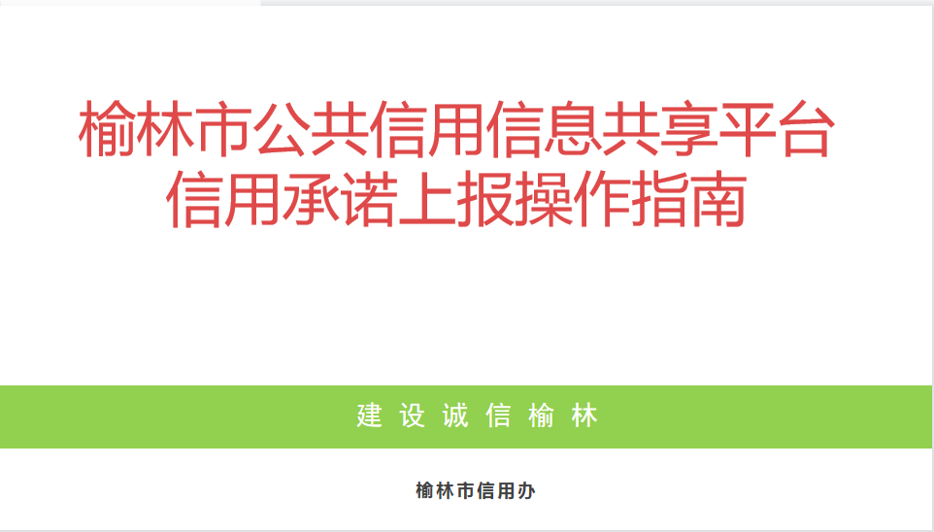

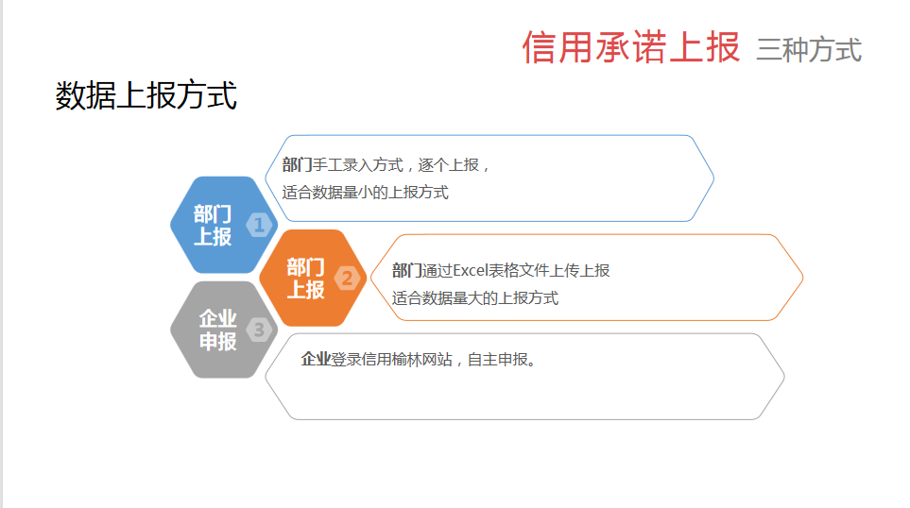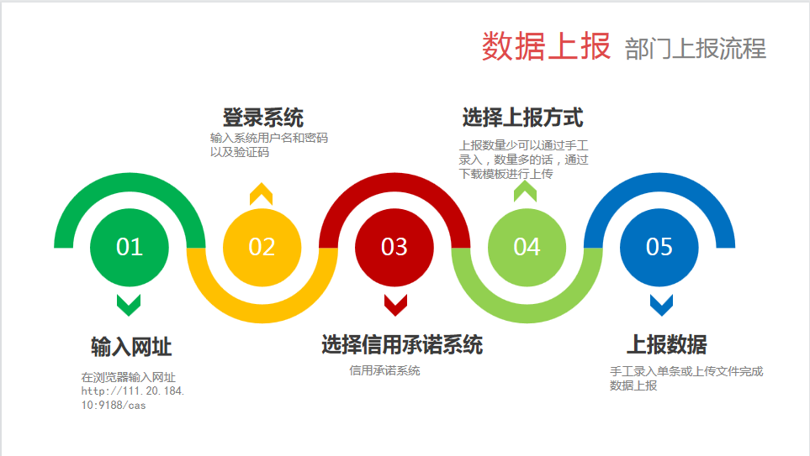

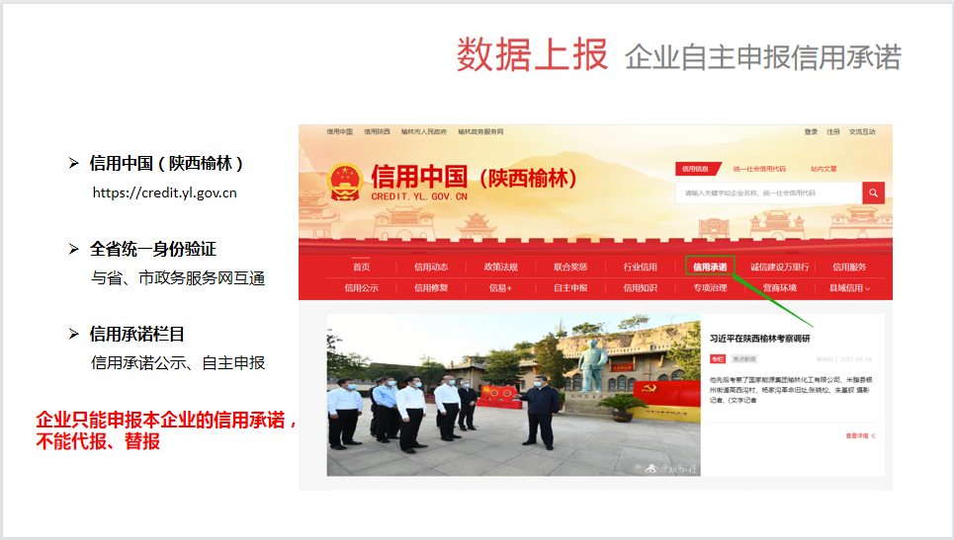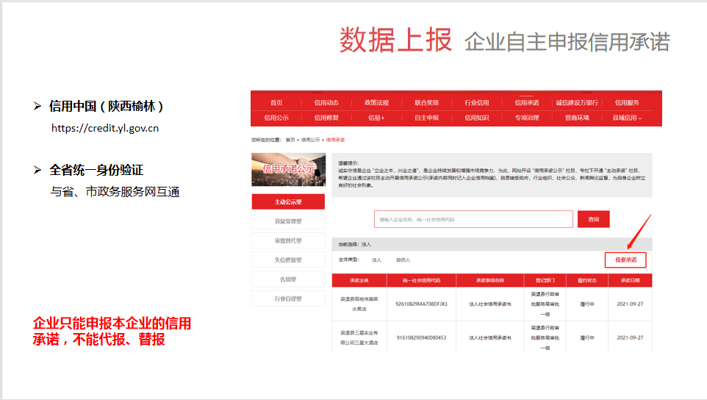

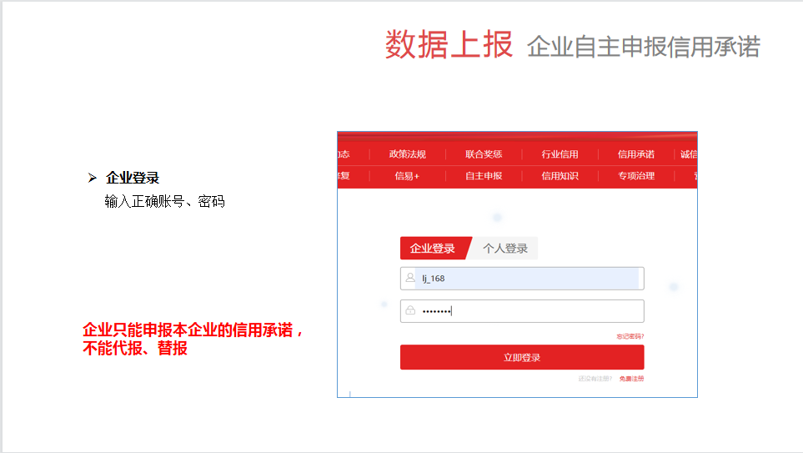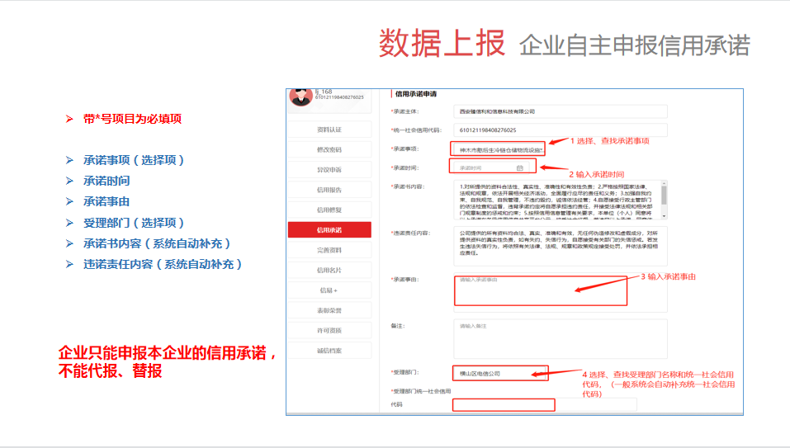

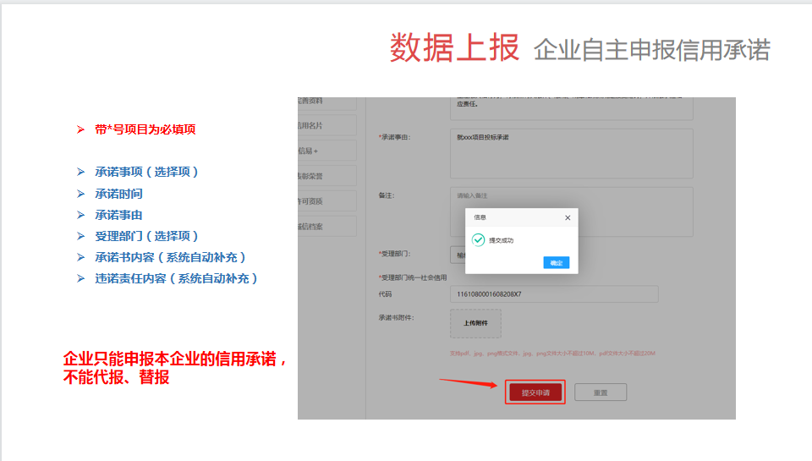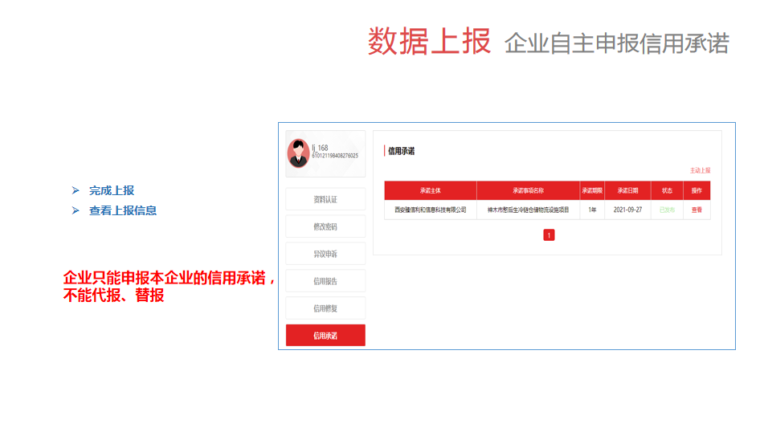

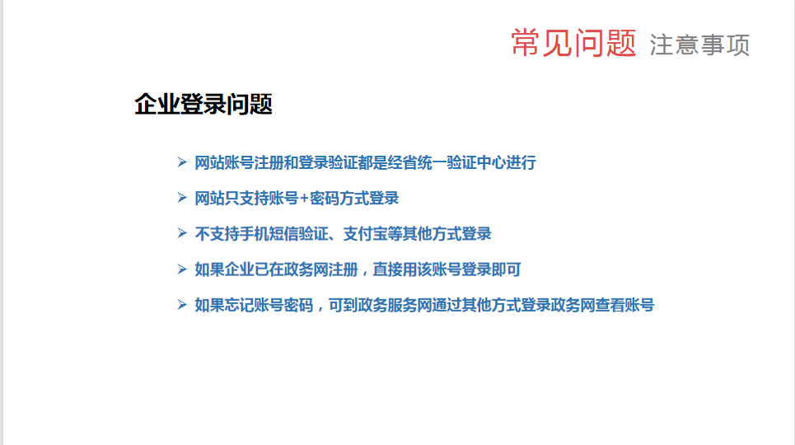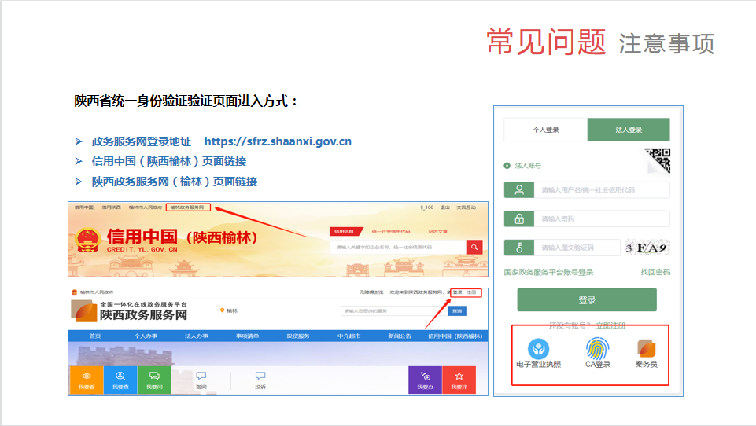
附件二：中小微企业划型标准
中小微企业划型标准如下：
行业名称 | 指标名称 | 计量单位 | 中型 | 小型 | 微型
农、林、牧、渔 | 营业收入（Y） | 万元 | 500≤Y＜20000 | 50≤Y＜500 | Y＜50
工业 | 从业人员（X） | 人 | 300≤X＜1000 | 20≤X＜300 | X＜20
工业 | 营业收入（Y） | 万元 | 2000≤Y＜40000 | 300≤Y＜2000 | Y＜300
建筑业 | 营业收入（Y） | 万元 | 6000≤Y＜80000 | 300≤Y＜6000 | Y＜300
建筑业 | 资产总额（Z） | 万元 | 5000≤Z＜80000 | 300≤Z＜5000 | Z＜300
批发业 | 从业人员（X） | 人 | 20≤X＜200 | 5≤X＜20 | X＜5
批发业 | 营业收入（Y） | 万元 | 5000≤Y＜40000 | 1000≤Y＜5000 | Y＜1000
零售业 | 从业人员（X） | 人 | 50≤X＜300 | 10≤X＜50 | X＜10
零售业 | 营业收入（Y） | 万元 | 500≤Y＜20000 | 100≤Y＜500 | Y＜100
交通运输业 | 从业人员（X） | 人 | 300≤X＜1000 | 20≤X＜300 | X＜20
交通运输业 | 营业收入（Y） | 万元 | 3000≤Y＜30000 | 200≤Y＜3000 | Y＜200
仓储业 | 从业人员（X） | 人 | 100≤X＜200 | 20≤X＜100 | X＜20
仓储业 | 营业收入（Y） | 万元 | 1000≤Y＜30000 | 100≤Y＜1000 | Y＜100
邮政业 | 从业人员（X） | 人 | 300≤X＜1000 | 20≤X＜300 | X＜20
邮政业 | 营业收入（Y） | 万元 | 2000≤Y＜30000 | 100≤Y＜2000 | Y＜100
住宿业 | 从业人员（X） | 人 | 100≤X＜300 | 10≤X＜100 | X＜10
住宿业 | 营业收入（Y） | 万元 | 2000≤Y＜10000 | 100≤Y＜2000 | Y＜100
餐饮业 | 从业人员（X） | 人 | 100≤X＜300 | 10≤X＜100 | X＜10
餐饮业 | 营业收入（Y） | 万元 | 2000≤Y＜10000 | 100≤Y＜2000 | Y＜100
信息传输业 | 从业人员（X） | 人 | 100≤X＜2000 | 10≤X＜100 | X＜10
信息传输业 | 营业收入（Y） | 万元 | 1000≤Y＜100000 | 100≤Y＜1000 | Y＜100
软件和信息技术服务业 | 从业人员（X） | 人 | 100≤X＜300 | 10≤X＜100 | X＜10
软件和信息技术服务业 | 营业收入（Y） | 万元 | 1000≤Y＜10000 | 50≤Y＜1000 | Y＜50
房地产开发经营 | 营业收入（Y） | 万元 | 1000≤Y＜200000 | 100≤X＜1000 | X＜100
房地产开发经营 | 资产总额（Z） | 万元 | 5000≤Z＜10000 | 2000≤Y＜5000 | Y＜2000
物业管理 | 从业人员（X） | 人 | 300≤X＜1000 | 100≤X＜300 | X＜100
物业管理 | 营业收入（Y） | 万元 | 1000≤Y＜5000 | 500≤Y＜1000 | Y＜500
租赁和商务服务业 | 从业人员（X） | 人 | 100≤X＜300 | 10≤X＜100 | X＜10
租赁和商务服务业 | 资产总额（Z） | 万元 | 8000≤Z＜120000 | 100≤Z＜8000 | Y＜100
其他未列明行业 | 从业人员（X） | 人 | 100≤X＜300 | 10≤X＜100 | X＜10
说明：上述标准参照《关于印发中小企业划型标准规定的通知》（工信部联企业〔2011〕300号），大型、中型和小型企业须同时满足所列指标的下限，否则下划一档；微型企业只须满足所列指标中的一项即可。

